МІНІСТЕРСТВО ОСВІТИ І НАУКИ УКРАЇНИ
НАЦІОНАЛЬНИЙ ТЕХНІЧНИЙ УНІВЕРСИТЕТ УКРАЇНИ
«КИЇВСЬКИЙ ПОЛІТЕХНІЧНИЙ ІНСТИТУТ
імені ІГОРЯ СІКОРСЬКОГО»

КОМП’ЮТЕРНЕ МОДЕЛЮВАННЯ ЕНЕРГЕТИЧНИХ ПРОЦЕСІВ
І СИСТЕМ

Комп’ютерний практикум з дисципліни
«Комп’ютерне моделювання процесів в енергетичному обладнанні»

Рекомендовано Методичною радою КПІ ім. Ігоря Сікорського
як навчальний посібник для здобувачів другого (магістерського) рівня вищої освіти за освітньою програмою «Інженерія і комп’ютерні технології теплоенергетичних систем»
спеціальності 142 Енергетичне машинобудування

Гриф надано Методичною радою КПІ ім. Ігоря Сікорського
(протокол № від . .20 р.)

Укладачі: Баранюк Олександр Володимирович
Алексеїк Євгеній Сергійович

Електронне мережне навчальне видання

Київ
КПІ ім. Ігоря Сікорського
2023
Рецензент:
Воропаєв Геннадій Олександрович, директор Інституту гідромеханіки НАН України, член-кор. НАН України, проф., д-р ф-м. наук

Відповідальний редактор:
Рогачов Валерій Андрійович, канд. техн. наук, доц., кафедри АЕ, НН ІАТЕ, «КПІ ім. Ігоря Сікорського»

Гриф надано Методичною радою КПІ ім. Ігоря Сікорського
(протокол № 6 від 30 березня 2023 р.)
за поданням Вченої ради НН ІАТЕ
(протокол № 8 від 27 лютого 2023 р.)

У посібнику викладена послідовність використання програмного комплексу ANSYS-Fluent, що в даний час використовується в багатьох університетах для навчання студентів і виконання науково-дослідних робіт. Метою навчального посібника є формування у студентів знань і умінь розробляти комп’ютерні моделі процесів, що характерні для енергетичного обладнання, виконувати аналіз результатів та розробляти нові методики розрахунків для проектування енергетичних об’єктів і систем. Використання ANSYS-Fluent для оптимізації проектних розробок дозволить проектним організаціям скоротити цикл розробки, що складається з виготовлення зразків-прототипів, а також мінімізувати дорогий процес доопрацювання виробів. Все це призводить до зниження вартості продукції тому даний посібник може бути корисним також для наукових та інженерно-технічних працівників.

Реєстр № __/__‐___. Обсяг 4,25 авт. арк.
Національний технічний університет України
“Київський політехнічний інститут
імені Ігоря Сікорського”
проспект Перемоги, 37, м. Київ, 03056
latps://kpi.ua
Свідоцтво про внесення до Державного реєстру видавців, виготовлювачів і розповсюджувачів видавничої продукції ДК № 5354 від 25.05.2017 р.

© О.В. Баранюк, Є.С. Алексеїк 2023
© КПІ ім. Ігоря Сікорського 2023

ЗМІСТ
ВСТУП 6
Комп’ютерний практикум №1. Моделювання стаціонарної течії стискуваної рідини засобами програмного комплексу ANSYS-Fluent 8
1.1 Мета та завдання 8
1.2 Порядок розв’язання стаціонарних задач внутрішньої течії засобами програмного комплексу ANSYS-Fluent 8
1.1.2 Постановка задачі 8
1.1.3 Розрахункова модель для циліндричної труби 9
1.1.4 Вирішення поставленої задачі засобами програмного пакету ANSYS-Fluent 12
1.3 Аналіз отриманих результатів та порядок оформлення звіту 19
1.4 Контрольні питання 22
Комп’ютерний практикум №2. Розробка і верифікація CFD-моделі теплообміну і течії в круглих трубах з кільцевими турбулізаторами 23
2.1 Мета та завдання роботи 23
2.2 Основні експериментальні залежності для визначення середнього теплообміну і гідравлічного опору в трубах з турбулізаторами 24
2.2.1 Результати дослідження теплообміну 25
2.2.2 Результати дослідження гідравлічному опору 27
2.3 Порядок розв’язання стаціонарних задач внутрішньої течії засобами програмного комплексу ANSYS-Fluent 27
2.3.1 Послідовність визначення середніх коефіцієнтів теплообміну засобами ANSYS-Fluent 33
2.3.2 Послідовність визначення середніх коефіцієнтів гідравлічного опору засобами ANSYS-Fluent 36
2.3 Аналіз отриманих результатів та порядок оформлення звіту 37
2.3.1 Профілі температур в повздовжньому перерізі труби 38
2.3.2 Картини течії та профілі швидкостей у відривній області 39
2.3.3 Порівняльний розрахунок середніх коефіцієнтів теплообміну і гідравлічного опору 41
2.4 Контрольні питання 41
Комп’ютерний практикум №3. Моделювання течії і теплообміну при поперечному омиванні шахових пучків гвинтоподібних труб 43
3.1 Мета та завдання роботи 43
3.2 Основні експериментальні залежності для визначення середнього теплообміну і гідравлічного опору в пучках гвинтоподібних труб з рівнорозвиненою поверхнею 45
3.2.1 Узагальнююча залежність для розрахунку гідродинамічного опору при омиванні потоком поверхні гвинтоподібних труб гвинтоподібних труб 46
3.2.2 Узагальнююча залежність для розрахунку гідродинамічного опору при омиванні потоком поверхні гвинтоподібних труб 47
3.3 Порядок моделювання природної конвекції засобами комплексу програм ANSYS-Fluent 51
3.3.1 Побудова розрахункової геометрії засобами SolidWorks 51
3.3.2 Скінченно-елементна сітка та методи моделювання природної конвекції 57
3.4 Методика обробки розрахункових даних при омиванні потоком пучків гвинтоподібних труб 58
3.4.1 Конвективний теплообмін 58
3.4.2 Аеродинамічний опір 61
3.5 Аналіз отриманих результатів та порядок оформлення звіту 61
3.6 Контрольні питання 62
Комп’ютерний практикум №4. Моделювання радіаційного теплопереносу та природної конвекції. 64
4.1 Мета та завдання роботи моделювання радіаційного теплопереносу та природної конвекції. 64
4.2 Порядок моделювання радіаційного теплопереносу та природної конвекції засобами комплексу програм ANSYS-Fluent 65
4.2.1 Скінченно-елементна сітка та методи моделювання радіаційного теплопереносу та природної конвекції 65
4.2.2 Моделювання радіаційного теплопереносу та природної конвекції засобами ANSYS-Fluent 67
4.2.3 Рішення для моделі Розеленда (Rosseland Model) 70
4.2.4 Опис моделі P-1, рішення та обробка результатів 71
4.2.5 Опис моделі DO, рішення та обробка результатів 72
4.2.6 Опис моделі S2S, рішення та обробка результатів для інертного середовища (Non-Participating Medium) 74
4.3 Порядок оформлення звіту задачі моделювання радіаційного теплопереносу та природної конвекції 76
4.4 Контрольні запитання до розділу моделювання радіаційного теплопереносу та природної конвекції 78
Комп’ютерний практикум №5. Моделювання змішування та спалювання газів 80
5.1 Мета і основні завдання роботи 80
5.2 Стислі теоретичні відомості 81
5.2.1 Короткий огляд процесів горіння. 82
5.2.2 Керуючі рівняння. 83
5.2.3 Додаткові труднощі, що виникають при вирішенні керуючих рівнянь. 85
5.3 Приблизний порядок моделювання геометрії і створення скінченно-різницевої сітки 87
5.3.1 Створення неструктурованої сітки. 89
5.3.2 Вибір методу вирішення і налаштування розрахункового модуля Fluent для моделювання змішування та спалювання газів. 90
5.3 Аналіз отриманих результатів та порядок оформлення звіту 96
5.4 Контрольні запитання 97
ПЕРЕЛІК ДЖЕРЕЛ ПОСИЛАНЬ 99
СПИСОК РЕКОМЕНДОВАНОЇ ЛІТЕРАТУРИ 101

ВСТУП

Програмний комплекс ANSYS це програмне забезпечення загального призначення, що використовується інженерами всього cвіту для моделювання задач механіки деформованого твердого тіла, гідродинаміки, теплообміну та електродинаміки. Комплекс ANSYS дозволяє моделювати випробування або умови роботи, дозволяє перевірити характеристики розроблених зразків у віртуальному середовищі до їх промислового виготовлення. Крім того, він надає можливість визначення та покращення слабких місць розроблених об’єктів шляхом 3D-моделювання у віртуальному середовищі. Отже, майбутні фахівці спеціальності 142 „Енергетичне машинобудування”, що навчаються за освітньою програмою „Інженерія і комп’ютерні технології теплоенергетичних систем” повинні мати уміння побудови CFD-моделей, як того потребують сучасні тенденції.
Метою навчального посібника є формування у студентів знань і умінь розробляти математичні моделі процесів, що характерні для енергетичного обладнання, виконувати аналіз результатів та розробляти нові методики розрахунків для проектування енергетичних об’єктів. Для отримання досвіду роботи з комплексом ANSYS розроблено цикл комп’ютерних практикумів, що охоплює більшість функцій комплексу.
Представлені в посібнику завдання комп’ютерних практикумів, студент здатен виконати в аудиторії у відведену на це заняття академічну годину. Оформлення звіту по проведеній роботі студент виконує самостійно в рамках годин самостійної роботи.
Для всіх перерахованих в посібнику комп’ютерних практикумів звіт по проведеній роботі повинен мати наступну структуру:
- Назва і мета роботи.
- Вихідні дані для розрахунку.
- Результати числового моделювання.
- Висновки.
Звіт також повинен містити побудований згідно заданих розмірів кресленик розрахункової області, застосовані граничні умови і поліноміальні залежності фізичних властивостей матеріалів від температури, якщо вони застосовувались в задачі.
Результати числового моделювання потрібно представити так, щоб була можливість пояснити з фізичної точки зору явища, які моделюються в лабораторних роботах.
При оцінюванні виконаної студентом роботи бажано враховувати наступні вимоги:
- обґрунтування результатів моделювання з фізичної точки зору.
- наявність графічного підтвердження збіг результатів моделювання і аналітичного розрахунку.
- повних відповідей на контрольні запитання, що приводяться в посібнику до виконання лабораторних робіт.
В разі невідповідності будь-якому з пунктів перерахованих вимог, за кожен не виконаний пункт, від максимальної оцінки за виконання і захист роботи (наприклад, 10 балів) віднімається один бал.

Комп’ютерний практикум №1. Моделювання стаціонарної течії стискуваної рідини засобами програмного комплексу ANSYS-Fluent

1.1 Мета та завдання

Мета роботи – отримати базові навички роботи з комплексом програм Fluent на прикладі моделювання теплообміну та гідродинаміки в гладкій циліндричній трубі.
Завдання: в гладкій циліндричній трубі внутрішнім діаметром d×3 мм і довжиною l рухається потік сухого повітря. Температура потоку на вході в трубу становить t’. Середня температура стінки труби t_{w}. Визначити температуру потоку на виході з труби t’’, розподіл локальних коефіцієнтів тепловіддачі вздовж стінки труби, поля швидкостей і температур в поперечному перерізі труби засобами комплексу програм Fluent. Розрахунки виконати для двох значень чисел Рейнольдса Re_{d} – 15000 і 46000.
Теплофізичні властивості повітря повинні задаватись у вигляді поліноміальних функцій температури. Варіанти завдання на розрахунок представлені в табл. 1.1.
Таблиця 1.1. Варіанти завдання на аеродинамічний розрахунок
Вар. | 1 | 2 | 3 | 4 | 5 | 6 | 7 | 8 | 9 | 10
d, мм | 16 | 18 | 20 | 22 | 18 | 18 | 22 | 20 | 22 | 16
l, м | 1,5 | 1,8 | 1,2 | 1,7 | 2,0 | 1,5 | 2,0 | 1,2 | 1,7 | 2,0
t’, °C | 67 | 72 | 22 | 68 | 96 | 12 | 87 | 68 | 76 | 92
t_{w}, °C | 20 | 22 | 97 | 54 | 18 | 98 | 21 | 21 | 22 | 22

1.2 Порядок розв’язання стаціонарних задач внутрішньої течії засобами програмного комплексу ANSYS-Fluent

1.1.2 Постановка задачі
Розробка CFD-моделі включає в себе процес комп’ютерної інтерпретації таких її складових, як геометричні, граничні умови та фізичні властивості досліджуваного об’єкта. Процедура моделювання передбачає дискретизацію досліджуваної геометрії за допомогою розрахункових сіток, що дозволяють представити фізико-математичний опис течії всередині труби, що базується на чисельному рішенні осереднених за Рейнольдсом рівнянь Нав’є-Стокса, замкнених за допомогою додаткових диференційних рівнянь і емпіричних співвідношень [1].
Поставлена задача є внутрішньою, заповнена текучим середовищем розрахункова область обмежена непроникними стінками моделі. Вирішення такої простої і відомої задачі дозволяє здобувачу отримати перший досвід моделювання процесів теплообміну і гідродинаміки засобами Fluent.

1.1.3 Розрахункова модель для циліндричної труби
В представленій роботі використана гібридна сітка – комбінація структурованої і неструктурованої скінченно-елементної сітки.
Поблизу стінки використана структурована скінченно-елементна сітка у вигляді сукупності паралелепіпедів. Ця область призначена для моделювання течії в примежовому шарі, що розвивається на межі твердотільна поверхня – рідина. В Ansys для створення такої області (рис. 1.2, а) використовується Inflation 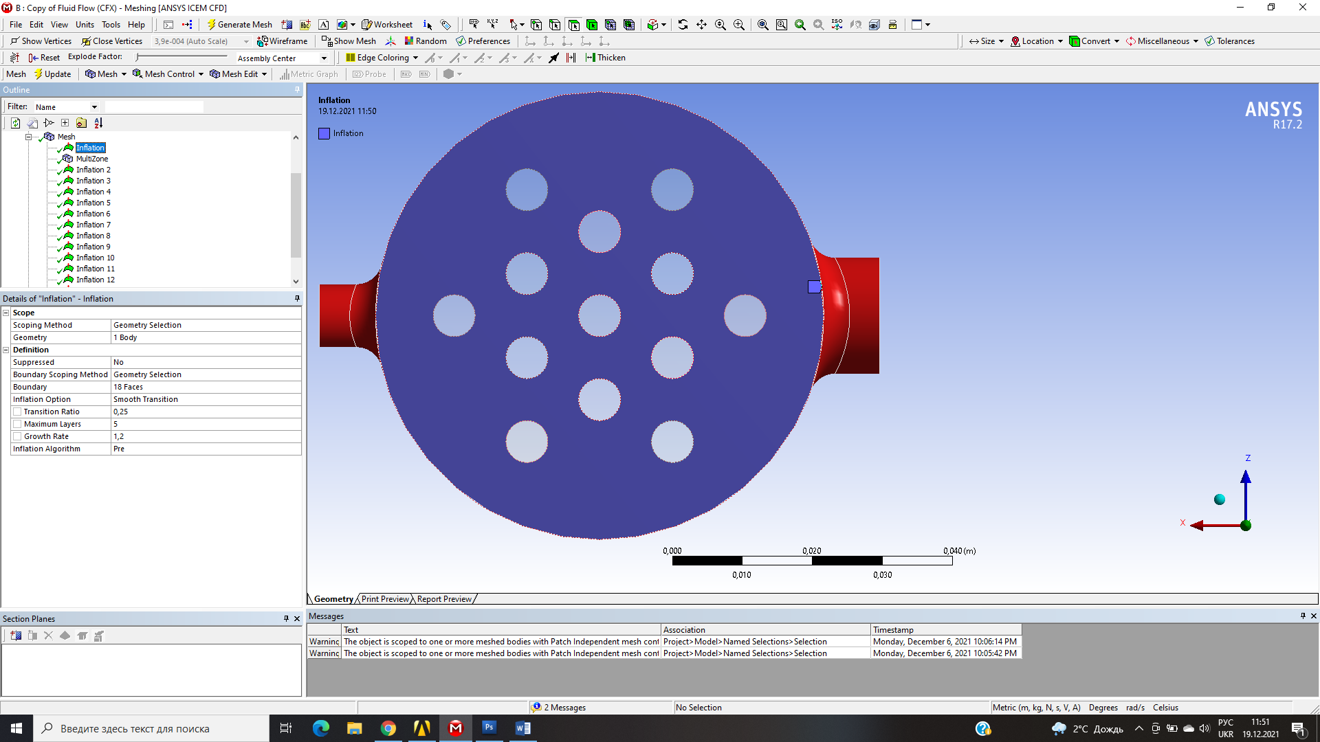 (наближення). Для коректного розрахунку потрібно використати не менше 20-ти шарів скінчених елементів (строчка Maximum Layers в діалоговому вікні Details of «Inflation»), бажано з врахуванням коефіцієнту переходу (строчка Transitional Ratio в діалоговому вікні Details of «Inflation») 0,1 (кожен наступний елемент більше попереднього на 10%).
Область між «примежовими шарами» апроксимується неструктурованою розрахунковою сіткою, відстань між вузлами якої можна регулювати параметром Revelance Fine (знаходиться в блоці «Details of «Mesh» строчка Revelance сenter), який визначає характеристику щільності сітки й задається в межах від -0,1 до +0,1. Розмір елементів сітки задається в полі „Element Size”. Рекомендується задати крок розбивки 1⸱10^{–3} м, замість Default (рис. 1.1б).
Налаштування параметрів розрахункової сітки в діалогових вікнах «Details of «Inflation» та «Details of «Mesh» показано на рис. 1.1, а 1.1,в…1.1, б. На рис. 1.1б показано, яким чином налаштувати параметри методу MultiZone.
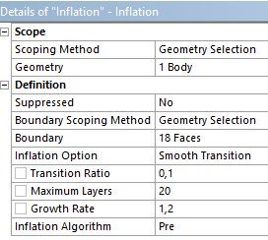 | 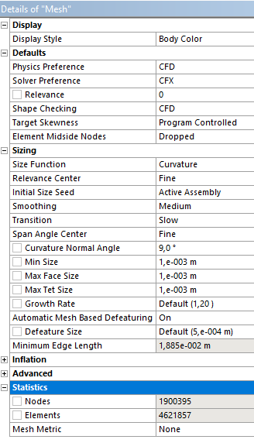
а)
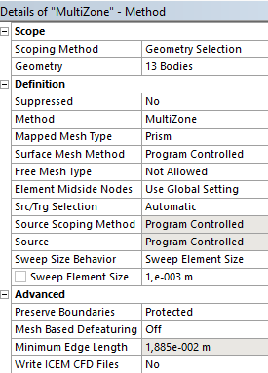
б) | в)
Рисунок 1.1 – Налаштування параметрів скінченно-елементної сітки в вікнах Details of «Inflation» (а), Details of «MultiZone» (б) та Details of «Mesh» (в)
Метод MultiZone призначений для поєднання структурованої і неструктурованої розрахункових скінченно-елементних сіток. При його використанні слід пам’ятати, що циліндричні поверхні труб моделюються за допомогою структурованої розрахункової сітки і на їх поверхні слід розташувати сукупність скінчених елементів з кроком між вузлами 1⸱10^{–3} м (в блоці «Details of «MultiZone» - Method рядок Sweep Element Size).
Зовнішній вигляд скінченно-елементної сітки і порядок вибору меж, на яких планується розвиток примежових шарів представлено на рис. 1.2. На рис. 1.2 червоним кольором показано поверхні на яких розвивається примежовий шар, а синім – об’єм розрахункової області.

Рисунок 1.2 – Зовнішній вигляд циліндричної труби, що побудована засобами Design Modeler ANSYS та скінченно-елементної сітки

При моделюванні позитивний напрямок осі ОХ відповідає повздовжньому омиванню поверхні труби повітряним потоком. Теплофізичні властивості повітря задаються у вигляді поліноміальних функцій температури:

, [кг/м³] (1.1)
[Вт/м⋅К], (1.2)
, [Па⋅с], (1.3)

Ізобарна теплоємність C_{p} в досліджуваному діапазоні температур практично не змінюється і дорівнює 1005 Дж/(кг⋅К).
Розрахунок чисел Re_{d} проводиться за середньовитратною швидкістю потоку в трубі, а за характерний розмір приймається внутрішній діаметр труби d.
Розрахункова модель включає в себе повну систему диференційних рівнянь Нав'є-Стокса, нерозривності, енергії, рівняння SST k-ω моделі турбулентності Ментера і рівняння залежності теплофізичних властивостей від температури. Для всіх розв'язуваних рівнянь був обраний критерій збіжності 10⁻⁵. Збіжність рішення оцінюється на основі моніторингу представлених змінних течії, який показує, що нев'язки не змінюються при триваючих ітераціях.

1.1.4 Вирішення поставленої задачі засобами програмного пакету ANSYS-Fluent
Проводимо запуск пакету FLUENT, вибираємо версію 3ddp (тривимірний випадок, розрахунок з подвійною точністю). Далі необхідно притримуватись наступної послідовності дій:
Після успішного читання скінченно-різницевої сітки виконується вказівка типу меж і робочого середовища. Далі виконується налаштування методу рішення, вибір моделі і завдання граничних умов. Це робиться в розділі меню Define: Define → Models → Solver: вибираємо вирішувач (solver), заснований на визначенні тиску, неявний метод, Define → Models→ Energy: вказуємо, що розв’язуємо рівняння енергії для неізотермічної течії.
Define → Models → Viscous: вибираємо тип течії (ламінарна/турбулентна), тип моделі турбулентності, враховуємо в’язку дисипацію і прослизання середовища при низькому тиску. Як модель турбулентності вибираємо SST k-ω модель турбулентності Ментера (рис. 1.3б).
Перевірити сітку: Grid → Check. Інформація про тестування міститиме мінімальні і максимальні значення x і у на сітці в одиницях вимірювання системи СІ. На різних платформах мінімальні і максимальні значення можуть змінюватися. Під час тестування відображатимуться помилки, якщо такі є. Зокрема, слід контролювати щоб мінімальний об’єм чарунок не був негативним, оскільки в цьому випадку FLUENT не проводитиме розрахунки.
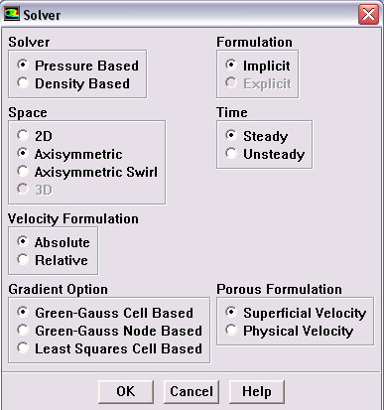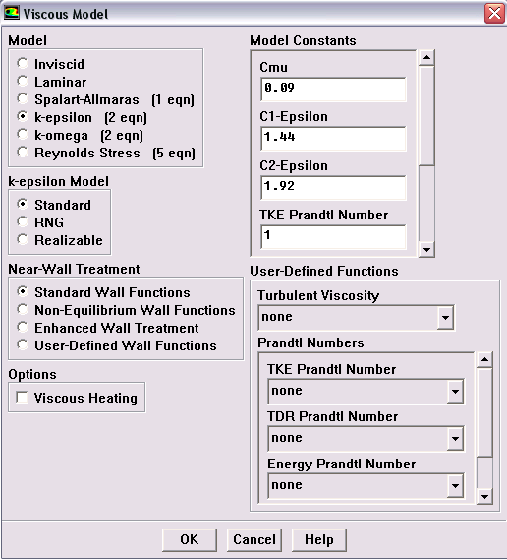
Рисунок 1.3 – Вибір вирішувача (а) та тип моделі турбулентності (б)

Виконати перемасштабування сітки: Grid → Scale (рис. 1.4):
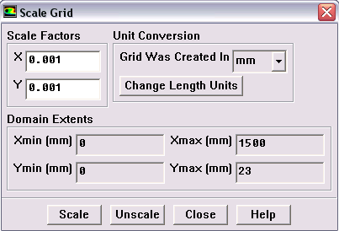
Рисунок 1.4 – Вікно „Scale Grid ” для перемасштабування сітки
Вибрати мм (міліметри) з випадного списку „Grid Was Created In” (сітка була створена в) з групового блоку „Unit Conversion” (перетворення одиниць вимірювання). Натиснути на кнопку зі стрілкою (що направлена вниз) і обрати мм (міліметри).
Натиснути „Scale” (масштаб) для масштабування сітки. Кнопку „Scale” необхідно натиснути тільки один раз.
Задання властивостей матеріалів (рис. 1.5):
Визначення властивостей нового матеріалу під назвою „повітря” (air):
  - Define → Materials. Введемо „air” в поле „Name” (ім’я), двічі натиснувши на полі введення тексту під написом „Name”.
  - Задати значення в груповому блоці „Properties” (властивості), як показано на рисунку нижче.
  - Натиснути кнопку „Change/Create” (змінити/створити). Відкриється діалогове вікно „Question”, що питає, переписувати властивості матеріалу повітря (air) чи ні. Натиснути „Yes”.
Визначення властивостей нового матеріалу під назвою „сталь” (steel):
    - Define → Materials → Fluent Database. Натиснути в блоці „Material Type” кнопку із стрілкою (що направлена вниз) і обрати „Solid”.
    - Ввести „steel” в поле „Name” (ім’я), двічі натиснувши на полі введення тексту під написом „Name”.
    - Задати значення в груповому блоці „Properties” (властивості), як показано на рисунку нижче.
    - Натиснути кнопку „Change/Create” (змінити/створити). Відкриється діалогове вікно „Question”, що питає, переписувати властивості матеріалу сталь (steel) чи ні. Натиснути „No” так, щоб новий матеріал „steel” був поміщений в список матеріалів, який спочатку містив тільки повітря.
    - Переконатися, натиснувши на випадний список Fluent Solid Materials (тверді матеріали Fluent’а), що зараз доступні два матеріали, і закрити вікно Materials (матеріали).
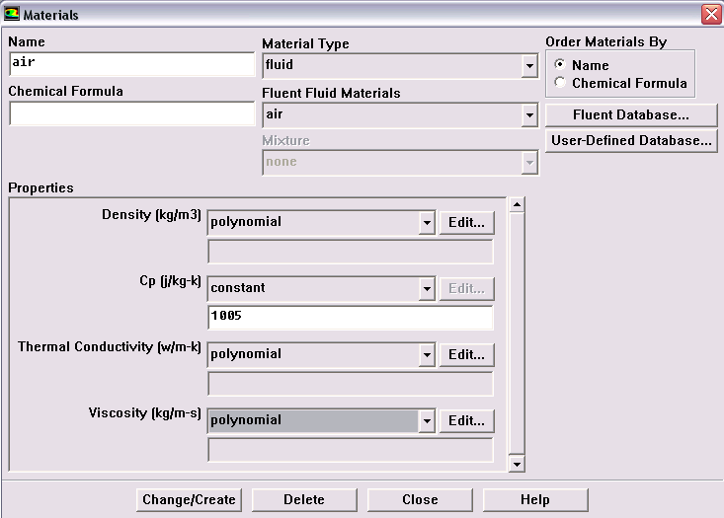
б)
а)
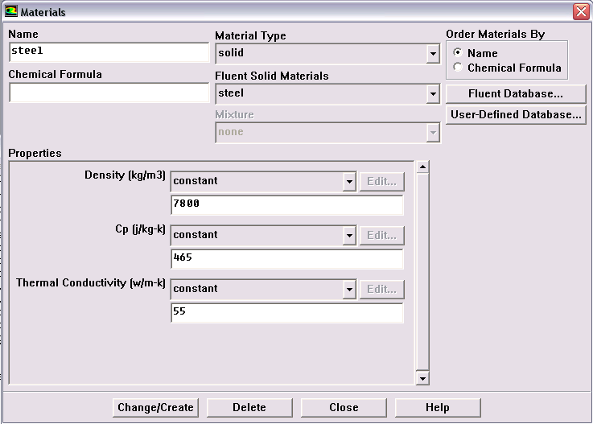
Рисунок 1.5 – Визначення властивостей рідких (а) і твердих (б) матеріалів

Задання граничних умов: Define → Boundary conditions.
Задання граничних умов для потоку рідини (fluid).
- Обрати fluid із списку Zone (області).
- Натиснути кнопку „Set” (задати), відкриється вікно „fluid” в якому необхідно вибрати „air” з випадного списку „Material Name” (ім’я матеріалу).
- Натиснути OK і закрити вікно „Fluid”.
Задання граничних умов на вхідному отворі основного каналу (mass-flow-inlet-2).
- Обрати „mass_flow_inlet-2” в списку „Zone”.
- Натиснути Set. і відкриється вікно „mass-flow Inlet” (витрата на вході).
- Обрати „Mass Flow Rate” (витрата) з випадного списку „Mass Flow Specification Method” (метод завдання потоку маси).
- Ввести 0,01166 кг/с в вікні „Mass Flow-Rate”.
- Залишити значення за замовчуванням у строчці поблизу вікна „Supersonic/Initial Gauge Pressure” та у вікні „Direction Specification Method” (метод завдання напрямку) натиснути на кнопку із стрілкою (що направлена вниз) і замінити „Direction Vector” на „Normal to Bondary”.
- Обрати „Intensity and Hydraulic Diameter” (інтенсивність і гідравлічний діаметр) з випадного списку „Specification Method” (метод завдання) з групового блоку „Turbulence” (турбулентність).
- Ввести 0,1% для „Turbulence Intensity” (інтенсивність турбулентності) і заданий згідно варіанту діаметр труби для „Hydraulic Diameter” (гідравлічний діаметр).
- Натиснути вкладку „Thermal” (тепловий).
- Ввести задане згідно варіанту значення температури на вході, попередньо переведене в [K], в поле „Temperature” (температура) і натиснути OK для того, щоб закрити вікно „mass flow Inlet”.
Задання граничних умов для твердого тіла (solid).
- Обрати solid із списку Zone (області).
- Натиснути кнопку „Set” (задати), в результаті відкриється вікно „solid” в якому необхідно вибрати „steel” з випадного списку „Material Name” (ім’я матеріалу).
Натиснути OK і закрити вікно „Solid”. Таким чином було обрано сталь (steel) як матеріал стінки труби.
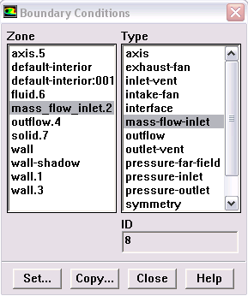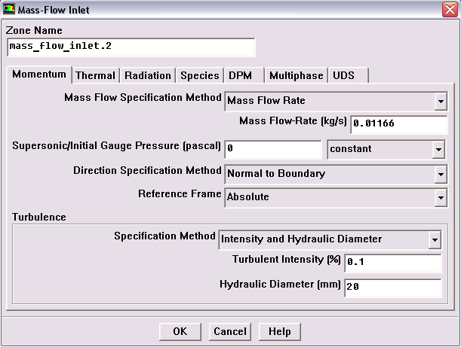
Рисунок 1.6 – Встановлення граничних умов на вході в трубу

Задання граничних умов на зовнішній стінці (wall.1):
- Натиснути „Set” і відкриється вікно „Wall” (стінка).
- Натиснути вкладку „Thermal” (тепловий).
- Ввести задане згідно варіанту значення температури стінки, попередньо переведене в [K], в поле „Temperature” (температура) і натиснути OK для того, щоб закрити вікно „Wall”.
Рішення. Ініціалізація поля швидкості проводиться з використанням граничних умов на вхідній межі („mass_flow_inlet-2”). В якості початкового наближення слід вибрати: Solve → Initialize → Initialize:
- Обрати „mass_flow_inlet-2” з випадного списку „Compute From” (розраховувати від).
- Натиснути „Init” (ініціалізувати) і закриємо вікно „Solution Initialization” (ініціалізація рішення).
- Активізувати графічне представлення нев’язки під час розрахунку: Solve → Monitors → Residual:
- Обрати „Plot” (малювати) в груповому блоці „Options” (опції).
Ввести 1e-05 в поле „Absolute Criteria” (абсолютний критерій) для рівняння нерозривності (continuity) і натиснути OK для того, щоб закрити вікно „Residual Monitors” (контроль нев’язки). За замовчуванням нев’язка всіх величин відстежуватиметься FLUENT.
Провести розрахунок Solve → Iterate… . Відкриється вікно „Iteration” де в полі „Number of Iteration” ввести очікувану кількість ітерацій. Процес розрахунку повторювати до тих пір, поки для кожної змінної не буде досягнутий критерій збіжності „Convergence Criteria”. За замовчуванням такий критерій відповідає значенню нев’язки 10^{–5}.
Представлення результатів. Результати розрахунку необхідно представити у вигляді:
ізоліній температури: Display → Contours: Обрати опцію „Filled” і переконатися, що „Node Values” активізоване в груповому блоці „Options”. Обрати „Temperature” і „Static Temperature” (статична температура) з випадного списку „Contours of” (контурні лінії).
ізоліній середньої швидкості: Display → Contours: обрати опцію „Filled” і переконатися, що „Node Values” активізоване в груповому блоці „Options”. обрати „Velocity…” і „Velocity Magnitude” (середня швидкість) з випадного списку „Contours of” (контурні лінії).
графіку розподілу локальних коефіцієнтів тепловіддачі вздовж внутрішньої твірної циліндричної труби: Plot → Y Axis Function → Wall Fluxes… → Surface Heat Transfer Coef. В блоці „Surface” обрати „wall-shadow” і натиснути „Plot”. У випадку необхідності конвертації даних в інший редактор необхідно натиснути кнопку „write”.
графіку розподілу середніх швидкостей в поперечному напрямку перерізу труби: Plot → Y Axis Function → Velocity… → Velocity Magnitude. В блоці „Plot Direction” біля відмітки „X” поставити 0, а біля „Y” 1. В блоці „Surface” обрати „outflow” і натиснути „Plot”.
графіку розподілу температур в поперечному напрямку перерізу труби: Plot → Y Axis Function → Temperature… → Static Temperature. В блоці „Surface” обрати „outflow” і конвертувати дані в інший редактор, натиснути кнопку „write”. В результаті використання процедури осереднення результатів можливо оцінити середню температуру на виході з труби і порівняти її з результатами аналітичних розрахунків.
Отримані результати, а саме поля швидкості і температури на виході з труби потрібно записати в окремий файл, щоб їх можна було використати в якості стартових для наступного комп’ютерного практикуму. Для цього перейти File → Export → Profile (рис. 1.7,а) і вибрати назву межі на якій слід записати значення «Velocity Magnitude» і «Temperature» (рис. 1.7б) натиснувши кнопку 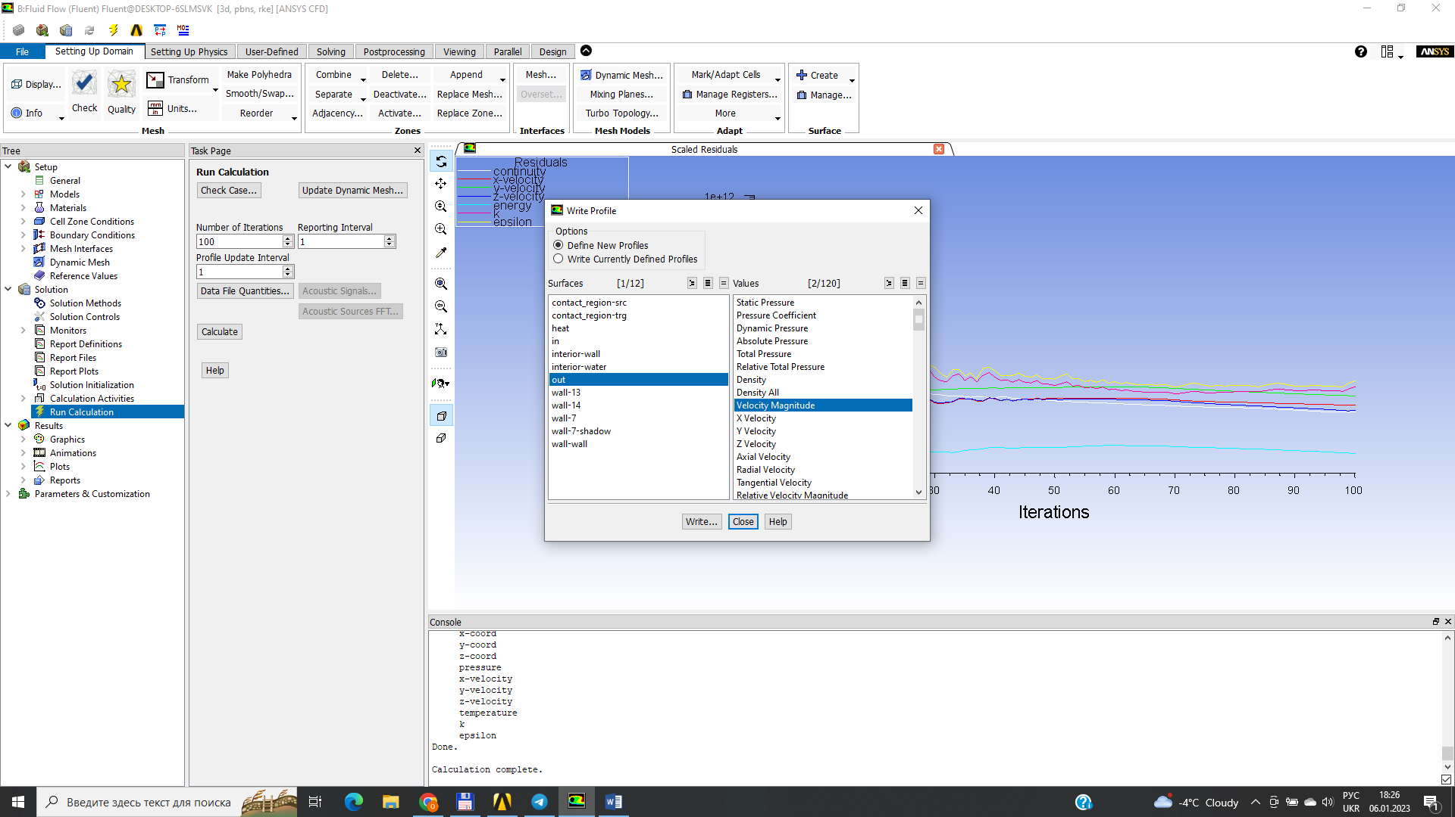.

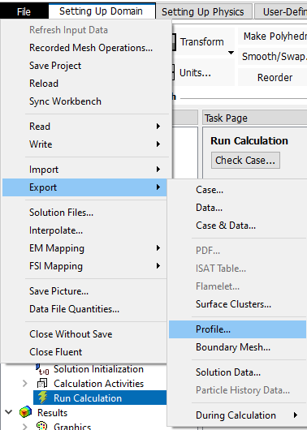
а) б)
Рисунок 1.7 – Процедура запису результатів в окремий файл (а) та вибір змінних для запису (б)

1.3 Аналіз отриманих результатів та порядок оформлення звіту
Звіт з проведеної роботи повинен містити побудований згідно заданих розмірів кресленик розрахункової області, застосовані граничні умови і мати наступну структуру:
- Назва і мета роботи.
- Вихідні дані для розрахунку.
- Результати CFD-моделювання поля температур і швидкостей.
- Висновки.
В представленому комп’ютерному практикумі розрахунки за запропонованою числовою моделлю тестового завдання виконані в діапазоні чисел Рейнольдса Re_{d} = (15 – 46)⋅10³. Для верифікації та ідентифікації параметрів числової моделі використані відомі залежності, побудовані за експериментальними даними для теплообміну і течії в короткій круглій трубі (l/d ≤ 9) з реалізацією вхідного рівномірного профілю швидкості за допомогою сопла Вітошинського і одночасного розвитку теплового і гідродинамічного примежових шарів [2].
Представити зображення отриманих розподілів швидкостей, температур і локальних коефіцієнтів тепловіддачі в початковій ділянці круглої труби. Розрахункові розподіли локальних коефіцієнтів тепловіддачі і швидкостей потоку оформити згідно прикладу (рис. 1.8 та 1.9). Дані, приведені на рис. 1.8 характерні для початкової ділянки в якій спостерігається турбулентний режим течії.

Рисунок 1.8 – Розподіл локальних коефіцієнтів тепловіддачі на стінці труби круглого поперечного перерізу:1 – Re_{d} = 46⋅10³; 2 – Re_{d} = 30⋅10³; 3 – Re_{d} = 15⋅10³.
Рисунок 1.9 – Числові профілі швидкості в радіальному напрямку для гладкої труби: ● – Re_{d} = 46⋅10³; ○ – Re_{d} = 30⋅10³; ▼ – Re_{d} = 15⋅10³

Також потрібно виконати верифікацію моделі з розподілу середніх коефіцієнтів тепловіддачі з відомою експериментальною залежністю для початкової ділянки [2] (рис. 1.10):
Рисунок 1.10 – Результати числового розрахунку безрозмірних коефіцієнтів тепловіддачі: 1 – гладка труба; 2 – залежність (1.4).

$\overline{{Nu}_{d}}=0,022{Re}_{d}^{0,8}{Pr}^{0,43}\left(1+\frac{2}{L/d}\right)$ (1.4).
Привести також графічне зображення верифікації даних за коефіцієнтами гідравлічного опору в розглянутому діапазоні чисел Рейнольдса (рис. 1.11) з формулою [2] :
${ξ=0,184Re}_{d}^{-0,2}$ (1.5)
Рисунок 1.11 – Результати числового розрахунку коефіцієнтів гідравлічного опору: 1 – гладка труба; 2 - залежність (1.5).

1.4 Контрольні питання
- Визначення явища турбулентності.
- Фізичні аспекти моделювання турбулентності.
- Осереднені за Рейнольдсом рівняння руху.
- Моделі турбулентності другого порядку.
- Математична модель конвективного теплообміну.
- Порядок постанови граничних умов у середовищі ANSYS-Fluent.
- Встановлення умов збіжності розв'язку у середовищі ANSYS-Fluent.
- Створення нерівномірної скінченно-елементної сітки в середовищі Design Modeler.
- Можливості представлення результатів розрахунку у середовищі ANSYS-Fluent.
- Створення графіків розподілу теплових величин засобами ANSYS-Fluent.

Комп’ютерний практикум №2. Розробка і верифікація CFD-моделі теплообміну і течії в круглих трубах з кільцевими турбулізаторами

2.1 Мета та завдання роботи

Мета роботи – отримати практичні навички розрахунку відривних течій під час дослідження теплообмінну і гідродинаміки течії в умовах відриву та приєднання повітряного потоку у круглих трубах з турбулізаторами засобами ANSYS-Fluent.
Завдання роботи – провести числове дослідження закономірностей течії і теплообміну в круглій трубі з інтенсифікаторами (табл. 2.1) за допомогою розробленої CFD-моделі в програмі ANSYS-Fluent. Виконати верифікацію з експериментальними даними, які слід взяти з доступної літератури. Схема побудови моделі представлена на рис. 2.1.
Таблиця 2.1. – Варіанти завдання на аеродинамічний розрахунок
№ вар. | 1 | 2 | 3 | 4 | 5 | 6 | 7 | 8 | 9 | 10
Тип завихрювача | кільце | пережим | спіраль | кільце | пережим | спіраль | кільце | пережим | спіраль | пережим
Внутрішній діаметр труби D, мм | 16 | 18 | 20 | 22 | 18 | 18 | 22 | 20 | 22 | 16
Товщина стінки труби δ, мм | 1 | 2 | 1 | 1,5 | 3 | 1 | 2 | 1 | 2 | 1,5
Діаметр турбулізатора (висота виступу) d_{т}, мм | 1,5 | – | 2 | 3 | – | 1,5 | 1 | – | 2 | –
Поздовжній крок між турбулізаторами t, мм | 30 | 28 | 30 | 32 | 28 | 35 | 32 | 28 | 40 | 32
Довжина робочої ділянки L, мм | 300
Діапазон чисел Рейнольдса Re_{d} | 10⁴-10⁵
Відмінністю представленої роботи від попередньої окрім зміни складності геометрії є використання процедури передачі результатів розрахунку з однієї частини у іншу за допомогою так званого «Profile».
Несуча труба
Ділянка з турбулізаторами
Несуча труба
Рисунок 2.1 – Схема побудови моделі задачі

2.2 Основні експериментальні залежності для визначення середнього теплообміну і гідравлічного опору в трубах з турбулізаторами

Метою даного розділу є надання студентам можливості здійснити верифікацію розроблених числових моделей за середніми коефіцієнтами тепловіддачі і гідродинамічного опору відомими з літератури. В якості прикладу верифікації приводяться дані фізичного експерименту, який був проведений на теплоенергетичному факультеті НТУУ «КПІ» [3].
У пропонованій роботі досліджено три типи турбулізаторів: кільця з дроту (рис. 2.2а), що встановлюються всередині проточної частини труби із заданим кроком і створюють періодично звужувально-розширювальний рух основного потоку з відривними областями течії на стінці; дротова спіраль (рис. 2.2б), що забезпечує безперервне пристінне завихрення по всій довжині труби і перетискання перерізу труби (рис. 2.2в). Отримані шляхом видавлювання на зовнішній поверхні з діаметрально протилежних сторін двох профільованих канавок, які періодично розташовуються у взаємно перпендикулярному напрямку. При цьому на внутрішній стороні труби в поздовжньому напрямку утворюються пари повернутих один до одного на 90° виступів з плавною конфігурацією, що послідовно чергуються.
В ході фізичного експерименту були досліджені труби з внутрішнім діаметром 36 мм. Всередині зразків були встановлені турбулізатори з відносним кроком t/h=10. Дослідження були проведені в перехідній області режимів течії в діапазоні чисел Рейнольдса: Re = (1,1 – 12)⸱10³. Температура стінки підтримувалась постійною, рівною температурі насичення води при атмосферному тиску. Числове дослідження теплообміну та гідродинаміки в області перехідних режимів течії на цей час може бути здійснене, але з дуже великою похибкою. Тому моделювання теплообміну та гідродинаміки в трубах с турбулізаторами було виконане при турбулентному режиму течії.

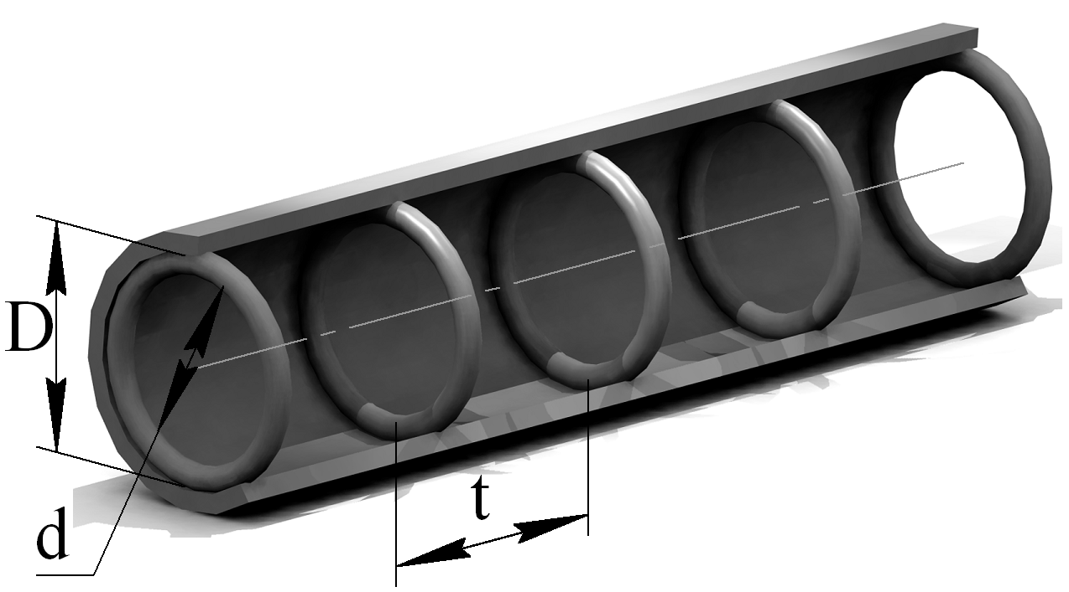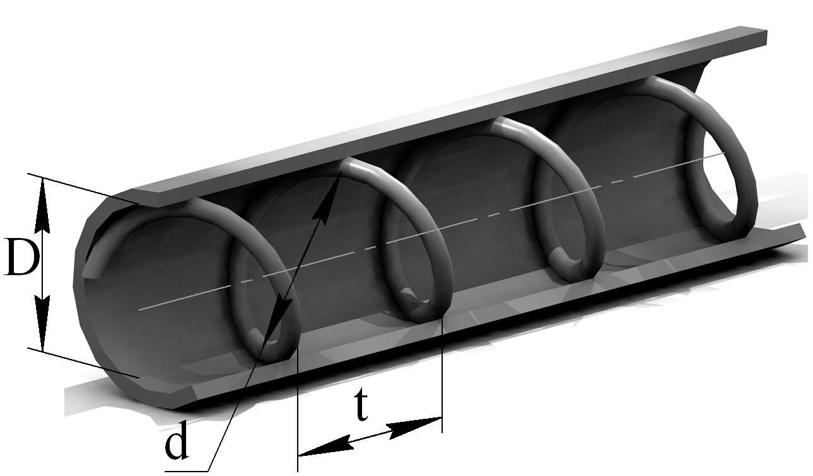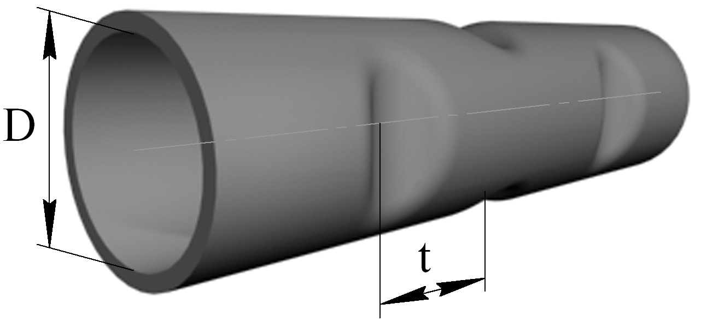

а) б) в)
Рисунок 2.2 – Типи досліджених турбулізаторів: а – кільця з дроту; б – дротяна спіраль; в – пережим труби.

Система рівнянь, що описують процеси перенесення імпульсу і теплоти всередині досліджуваних каналів, включає рівняння руху та енергії у формі Рейнольдса [1]. Припускаючи складний характер течії в аналізованому об’єкті, що поєднує особливості, характерні як для пристінкових, так і для вільних зсувних течій, з метою замикання базової системи рівнянь в представленій роботі і в майбутній роботі студента пропонується використовувати RSM модель рейнольдсових напруг. Турбулентне число Прандтля для цих умов приймалося рівним 0,9.
За визначальний розмір у числах Нуссельта і Рейнольдса приймався внутрішній діаметр проточної частини труби, а як визначальна була обрана середньовитратна швидкість. Теплофізичні константи повітря обчислювалися напівсумою температур у початковому і кінцевому перерізах робочої ділянки. Експерименти з визначення сумарного коефіцієнта гідравлічного опору виконані на підставі вимірювання перепаду статичних тисків по довжині робочої ділянки за середньовитратною швидкістю в трубі.

2.2.1 Результати дослідження теплообміну
В ході числового дослідження процесів теплообміну в трубах з інтенсифікаторами були отримані числа Нусельта в діапазоні Re = (1,1…12)⸱10³ (рис. 2.3). Максимальне відхилення отриманих значень від результатів фізичного експерименту становить 15%, що свідчить про коректність підходу, що використовується при моделюванні.
Рисунок 2.3 – Результати числового розрахунку безрозмірних коефіцієнтів тепловіддачі: 1 – кільця; 2 – спіраль; 3 – пережими; 4 – гладка труба [2-4]; точки – експеримент [3]; лінії – розрахунок.

Як свідчить рис. 2.3, інтенсивність теплообміну в трубі з кільцевими турбулізаторами найвища та в 2,9 рази вища, ніж у гладкій трубі (крива 4) та на 15% більша, ніж у труби зі спіраллю, що має найгірший теплообмін (крива 2). Відносне збільшення коефіцієнта гідравлічного опору для кілець, в яких він найвищий, становить $ξ/{ξ_{гл}}=10$. У труб з пережимами (крива 3) опір виявився найменшим серед турбулізаторів, та на 5% меншим ніж у труб з кільцевими турбулізаторами.
З аналізу експериментальних даних з теплообміну та опору слідує, що кращим інтенсифікатором з точки зору теплообміну є кільця, однак за опором вони гірші , та навпаки, кращими з точки зору гідравлічного опору виявились пережими, що створюють трохи меншу інтенсифікацію теплообміну, порівняно з кільцями. Крім того з рис. 2.3 випливає що є деяке протиріччя між даними фізичного та числового експерименту для кілець та пережимів.
Числова модель показала кращий теплообмін в трубах з пережимами порівняно з трубами, в яких встановлені кільцеві турбулізатори. Дані числового дослідження теплообміну для всіх типів турбулізаторів показали завищений до 15% результат. Вірогідно це пов’язано з недосконалістю числового моделювання.

2.2.2 Результати дослідження гідравлічному опору
В ході числового дослідження процесів теплообміну в трубах з інтенсифікаторами були отримані коефіцієнти гідравлічного опору в діапазоні Re = (1,1 – 12)⸱10³ (рис.2.4).
Рисунок 2.4 – Результати числового розрахунку безрозмірних коефіцієнтів гідравлічного опору: 1 – кільця; 2 – спіраль; 3 – пережими; 4 – гладка труба [2-4]; точки – експеримент [3]; лінії – розрахунок.

Рис. 2.4 свідчить, що результати числового експерименту добре узгоджуються з результатами фізичного експерименту. З точки зору гідравлічного опору кращими виявились труби з пережимами. Найгіршими ж є труби з кільцевими вставками, що мають гідравлічний опір в 10 разів більший в порівнянні з гладкими трубами, та на 5% більший в порівнянні з трубами з пережимами. Відхилення результатів числового дослідження від результатів фізичного експерименту не перевищують 5%.
Приведених на рис. 2.3 і 2.4 даних достатньо щоб студент зміг виконати верифікацію своєї роботи.

2.3 Порядок розв’язання стаціонарних задач внутрішньої течії засобами програмного комплексу ANSYS-Fluent

При побудові геометричної моделі слід акцентувати увагу на тому, що метод скінчених елементів не здатен виконати дискретизацію неперервного рухомого потоку, що омиває стінки дротяних турбулізаторів і внутрішню поверхню труби, якщо згадані твердортільні поверхні дотикаються одна до одної в межах однієї матеріальної точки. Тому дротяний турбулізатор слід «заглибити» в стінку труби (рис. 2.5) приблизно на 10 відсотків від його висоти – так модель буде максимально наближена до оригіналу і будуть подолані обмеження методу скінченних елементів (рис. 2.5).

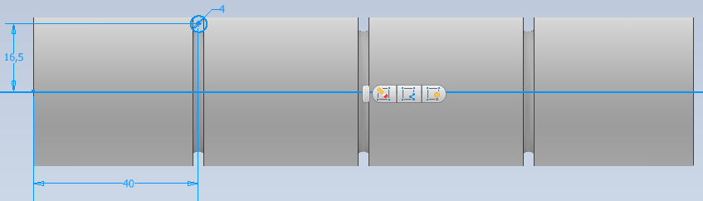
Рисунок 2.5 – Геометрична модель розрахункової області з кільцевими турбулізаторами

Як і в попередньому комп’ютерному практикумі тут теж використана гібридна сітка – комбінація структурованої і неструктурованої скінченно-елементної сітки. Налаштування параметрів розрахункової сітки в діалогових вікнах «Details of «Inflation» та «Details of «Mesh» пояснено в п.1.1.3 даного навчального посібника.
Зовнішній вигляд нерівномірної гібридної скінченно-елементної сітки показаний на рис. 2.6. Бажано, щоб максимальна кількість чарунок для дискретизації розрахункової області не перевищувала ~4 млн. Невиконання даної умови значно збільшить час розрахунку і не призведе до значного поліпшення його точності.

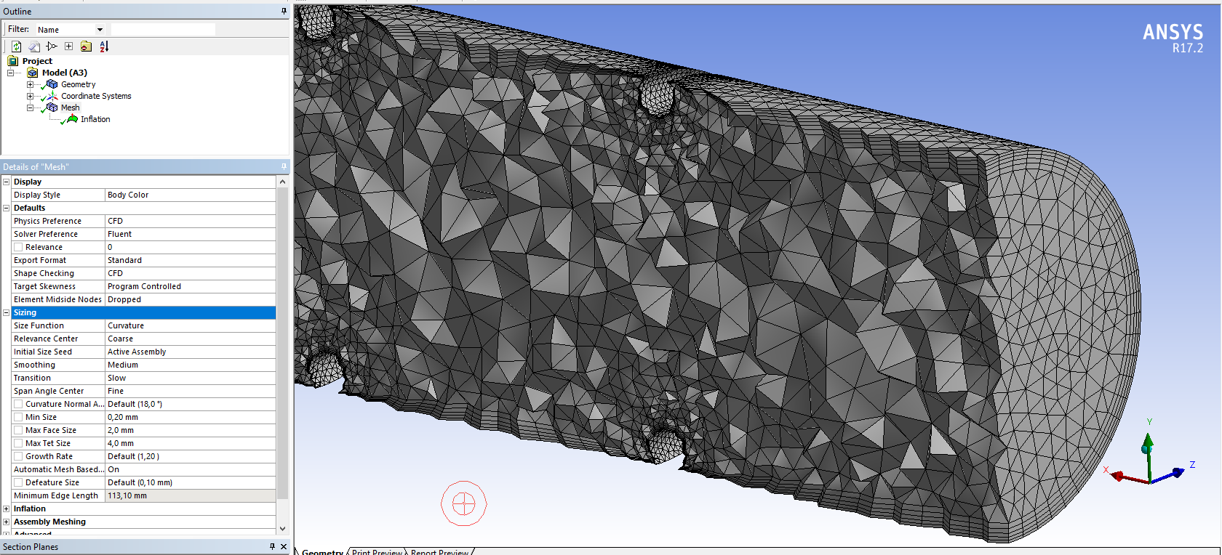
Рисунок 2.6 – Налаштування параметрів скінченно-елементної сітки і її зовнішній вигляд

Зовнішній вигляд скінченно-елементної сітки і порядок вибору меж, на яких планується розвиток примежових шарів представлено на рис. 1.3.
Визначення теплових і гідродинамічних характеристик внутрішньої течії в каналах з турбулізаторами засобами програмного пакету FLUENT здійснюється за методикою, що приведена в п. 1.1.4. Нижче, коротко, без дублювання інформації, приводиться послідовність розрахунку поставленої задачі.
Після успішного читання скінченно-різницевої сітки в обов’язковому порядку здійснюється перевірка якості сітки: Grid → Check. Обов’язково слід контролювати, щоб мінімальний об’єм чарунок не був негативним, оскільки в цьому випадку FLUENT не проводитиме розрахунки.
Виконуємо перемасштабування сітки: Grid → Scale вибравши мм (міліметри) з випадного списку „Grid Was Created In” (сітка була створена в) з групового блоку „Unit Conversion” (перетворення одиниць вимірювання). Натиснемо на кнопку із стрілкою (що направлена вниз) і виберемо мм (міліметри) і натиснемо „Scale” (масштаб) для масштабування сітки. Кнопку „Scale” необхідно натиснути тільки один раз.
Вказати, що вирішуватимемо рівняння енергії для неізотермічної течії, Define → Models→ Energy.
Define → Models → Viscous: вибирати тип течії (ламінарна/турбулентна), і RSM модель турбулентності (рис. 2.7).
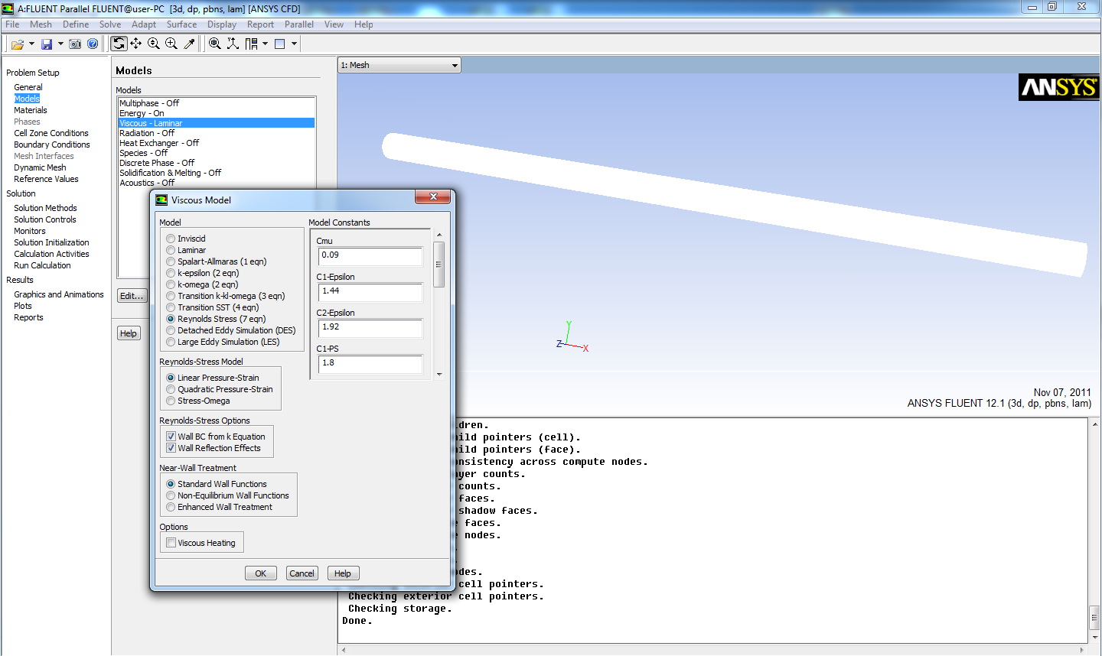
Рисунок 2.7 – Вибір типу течії та моделі турбулентності

Наступний крок – це задання властивостей матеріалів. Обов’язково потрібно задати властивості повітря в функціональній залежності від температури. Наприклад за допомогою поліноміальної залежності (рис. 2.8).
Рисунок 2.8 – Задання властивостей матеріалів

Обов’язковий крок – використання процедури передачі результатів розрахунку з однієї частини (розрахунок теплогідравлічних характеристик течії на стабілізуючій ділянці) у іншу (розрахунок теплогідравлічних характеристик течії на відрізку труби з турбулізаторами) за допомогою так званого «Profile». Для цього перейти File → Read → Profile. Тепер є можливість задати граничні умови, спираючись на результат попереднього розрахунку.
Завдання граничних умов: Define → Boundary conditions.
Поставимо граничні умови на вхідному перерізі труби з турбулізатором (velocity-inlet).
- Виберемо граничну умову з назвою „inlet” в списку „Zone”.
- Натиснемо Set і відкриється вікно „velocity inlet” (швидкість потоку на вході).
- Навпроти назви „velocity Magnitude (m/s)” (середня швидкість) з випадного списку 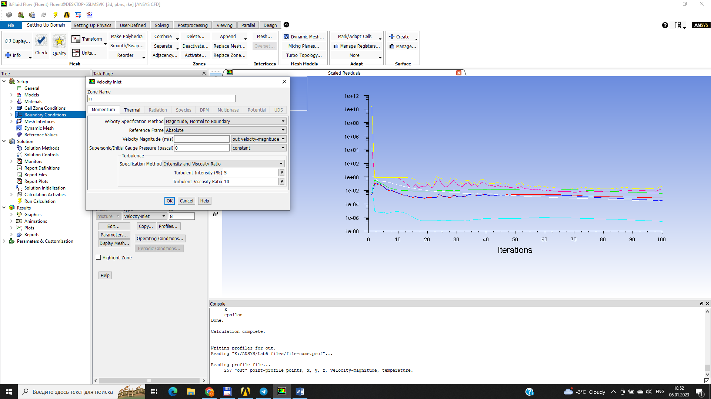 вибрати „out velocity-magnitude” (поле швидкості, що визначено на стабілізуючій ділянці (рис. 2.9а).
- Залишимо значення за замовчуванням у рядку поблизу вікна „Supersonic/Initial Gauge Pressure” та у вікні „Direction Specification Method” (метод завдання напрямку), натиснемо на кнопку зі стрілкою (що направлена вниз) і замінюємо „Direction Vector” на „Normal to Bondary”.
- Виберемо „Intensity and Hydraulic Diameter” (інтенсивність і гідравлічний діаметр) з випадного списку „Specification Method” (метод завдання) з групового блоку „Turbulence” (турбулентність).
- Введемо 0,1% для „Turbulence Intensity” (інтенсивність турбулентності) і задане згідно варіанту значення внутрішнього діаметру труби для „Hydraulic Diameter” (гідравлічний діаметр).
- Натиснемо вкладку „Thermal” (тепловий). Навпроти назви „Temperature (К)” (середня температура) з випадного списку вибрати „out temperature” (поле температур, що визначено на стабілізуючій ділянці (рис. 2.9б).
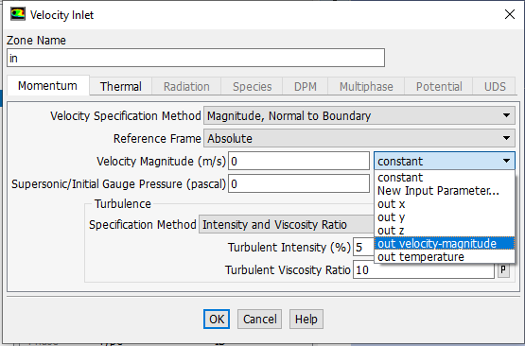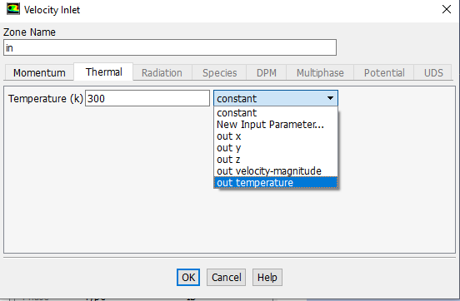
а) б)
Рисунок 2.9 – Використання заздалегідь визначеного профіля швидкості (а) та температури (б) на вході в трубу

Задамо граничні умови на зовнішній стінці (wall.1):
- Натиснемо „Set” і відкриється вікно „Wall” (стінка).
- Натиснемо вкладку „Thermal” (тепловий).
- Введемо 293,15 K в полі „Temperature” (температура) і натиснемо OK для того, щоб закрити вікно „Wall”.
На виході з труби потрібно задати граничну умову (wall.1) – це умова постійної витрати.
Рішення. Ініціалізація поля швидкості проводиться з використанням граничних умов на вхідній межі („inlet”) як початкове наближення: Solve → Initialize → Initialize:
- Виберемо „inlet” з випадного списку „Compute From” (розраховувати від).
- Натиснемо „Init” (ініціалізувати) і закриємо вікно „Solution Initialization” (ініціалізація рішення).
Провести розрахунок Solve → Iterate… . Відкриється вікно „Iteration” де в полі „Number of Iteration” ввести очікувану кількість ітерацій. Процес розрахунку повторювати до тих пір доти для кожної змінної не буде досягнутий критерій збіжності „Convergence Criteria”. За замовчуванням такий критерій відповідає значенню нев’язки 10^{–5}.
Представлення результатів. Результати розрахунку необхідно представити у вигляді:
Профілів температур в поздовжньому перерізі труби.
Картин течії та профілі швидкостей у відривній області.
Зробити порівняльний розрахунок середніх коефіцієнтів теплообміну і гідравлічного опору.
Перелік графічного матеріалу і приклад аналізу, який потрібно виконати над отриманим матеріалом приводиться в наступному розділі.

2.3.1 Послідовність визначення середніх коефіцієнтів теплообміну засобами ANSYS-Fluent
Для розрахунку середніх коефіцієнтів тепловіддачі потрібно визначити кількість теплоти, що отримує повітряний потік, площу поверхні контакту рідина/стінка, що омивається, і середньологарифмічний температурний напір між стінкою циліндричної труби і потоком. Для розрахунку останнього використовується класична формула [3]. Інші дані, а саме, середня температура поверхні труби, і осереднені температури потоку на вході і виході з труби визначаються шляхом осереднення по площі. Процедура осереднення по площі будь-якого теплофізичного параметру в ANSYS-Fluent організована наступним чином:

$\overline{\left[f\right]}=\frac{1}{A}\int{\left[f\right]}dA$, (2.1)

де A – площа перерізу чарунки м², [f] – значення змінної величини в межах чарунки скінченно-елементної сітки.
Для того щоб використати стандартну процедуру осереднення по площі в ANSYS-Fluent потрібно перейти за посиланням Reports → Surface Integrals → Surface і вибрати потрібний теплофізичний параметр (рис. 2.10).
Рисунок 2.10 – Визначення середньологарифмічного температурного напору з використанням процедур ANSYS-Fluent
Знаючи витрату теплоносія, осереднені по площі значення температур потоку на вході/виході з труби можна через основне рівняння тепловіддачі визначити кількість теплоти, що отримає потік, якій протікає в трубі (рис. 2.11а). Інший спосіб – перейти за посиланням Reports → Fluxes → Total Heat Transfer Rate і вибрати межу між рідинним і твердотільним розрахунковими об’ємами (рис. 2.11б).
а)
б)
Рисунок 2.11 – Визначення кількість теплоти в «ручному» (а) і «автоматичному» режимі (б) використання процедур ANSYS-Fluent
Визначивши всі необхідні складові, можна визначити середній коефіцієнт тепловіддачі (рис. 2.12).
Рисунок 2.12 – Визначення середнього коефіцієнта тепловіддачі засобами ANSYS-Fluent

2.3.2 Послідовність визначення середніх коефіцієнтів гідравлічного опору засобами ANSYS-Fluent
Для розрахунку середніх коефіцієнтів гідравлічного опору потрібно визначити перепад тиску через трубу, що визначається аналогічно з попереднім пунктом за допомогою стандартної процедури осереднення за площею. Аналогічно з попереднього пункту, потрібно перейти за посиланням Reports → Surface Integrals → Surface і вибрати спочатку тиск на вході, а потім на виході в трубу і визначити їх різницю (рис. 2.13).
Рисунок 2.13 – Визначення перепаду тиску через трубу з використанням процедур ANSYS-Fluent

Далі, аналогічним чином, визначивши середньовитратну швидкість $\overline{w}$ і густину потоку ρ, визначається коефіцієнт гідродинамічного опору:

$ξ=\frac{2ΔP}{{ρ\overline{w}}^{2}}\frac{D_{тр}}{L_{тр}}$, (2.2)

де L_{тр}, D_{тр} – відповідно довжина і внутрішній діаметр труби м, ΔP – перепад тиску через трубу, Па.

2.3 Аналіз отриманих результатів та порядок оформлення звіту
Звіт з проведеної роботи повинен містити аналіз розподілів швидкостей і температур, а також розрахунок втрат тиску через трубу. Звіт повинен бути структурований наступним чином:
- Назва і мета роботи.
- Вихідні дані для розрахунку.
- Профілі температур в поздовжньому перерізі труби.
- Картини течії та профілі швидкостей у відривній області.
- Результати розрахунку гідравлічному опору.
- Результати розрахунку середнього теплообміну.
- Висновки.

2.3.1 Профілі температур в повздовжньому перерізі труби
Для оцінки інтенсифікації теплообміну та розвитку теплових пограничних шарів по довжині досліджуваних труб з турбулізуючими вставками будуються поля температур в поздовжньому перерізі труб з кільцевими вставками, дротяною спіраллю та труб з пережимами (рис. 2.14).
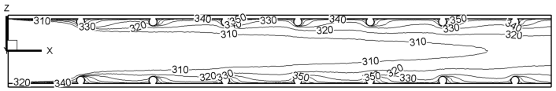
а)
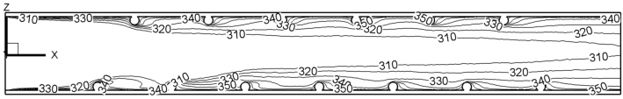
б)
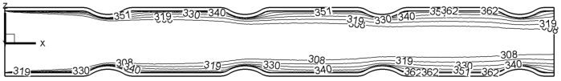
в)
Рисунок 2.14 – Профілі температур в поздовжньому перерізі труб з інтенсифікаторами; а – труба з кільцевими вставками; б – труба зі спіральною дротяною вставкою; в – труба з пережимами;
З рис. 2.14 бачимо, що для труб з пережимами характерна незмінна температура ядра потоку, тобто турбулізуючі вставки не вносять збурення в приосеву частину потоку, та не викликають перемішування рідини з пристінної області з ядром потоку. Через це інтенсивність теплообміну не така висока як в трубах з кільцевими вставками, де спостерігається активне перемішування потоку.

2.3.2 Картини течії та профілі швидкостей у відривній області
З метою проведення більш глибокого та детального аналізу гідродинамічної картини течії в умовах існування відривних зон та вихрових структур, що утворюються при течії потоку всередині труби, результати CFD-моделювання представляються у вигляді просторового розподілу ізоліній полів швидкостей та їх пульсацій, температур, ліній току та траєкторій руху частинок в центрових взаємоперпендикулярних перетинах XOY та XOZ.
Для труб з кільцевими турбулізаторами можна виділити область циркуляційної оберненої течії, що утворюється в результаті відриву в’язкого шару з поверхні турбулізатора, якуий у міру руху вниз за течією поступово деформується в напрямку до стінки труби та приєднується до неї (рис. 2.15).
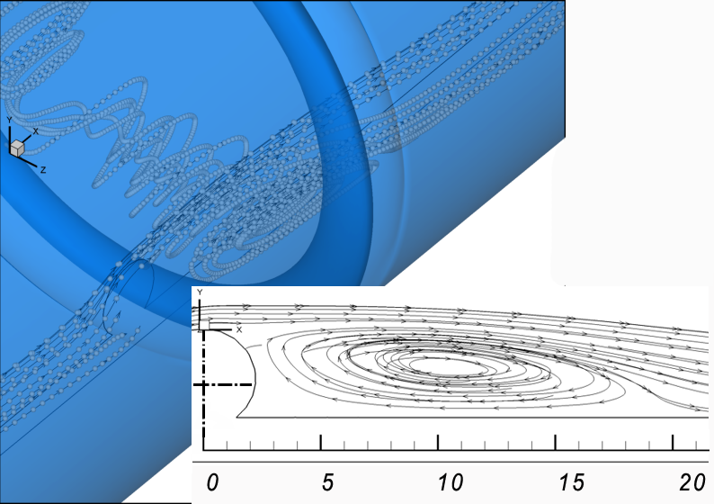
Рисунок 2.15 – Візуалізація траєкторій руху частинок в трубах з кільцевими турбулізаторами при Re = 30⋅10³
На рис. 2.16 показано розподіл траєкторій руху частинок в просторі труби з пружиною. З рисунку видно, що траєкторії частинок не закручуються відносно один одного та не перетинаються (рис. 2.16).
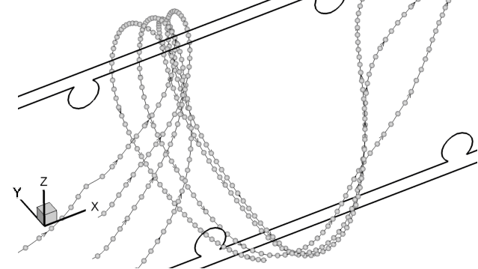
Рисунок 2.16 – Розподілення траєкторій руху частинок в трубі з турбулізатором у вигляді пружини при Re = 30⋅10³

Завдяки специфічній формі турбулізаторів, звуження перерізу відбувається не по всьому периметру труби, а з плавними переходами на проточний діаметр тому вихор, що утворюється, вниз за потоком за пережимами наче „скочується”, вздовж напрямку руху потоку. Структура вихору показана на рис 2.17.
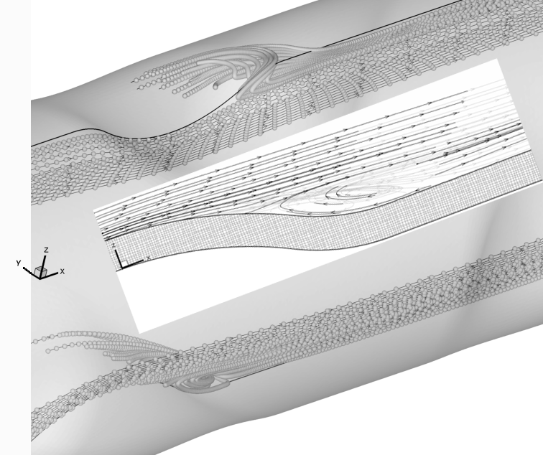
Рисунок 2.17 – Картина течії в трубі з пережимами при Re = 30⋅10³
Розподіл швидкостей та температур (рис. 2.17) свідчить про те, що ділянка труби з пережимами загальною довжиною L = 300мм є початковою ділянкою, тому що ядро має температуру рівну вхідній. Це є непрямим доказом того, що пограничні шари при течії в трубі не змикаються. Тому можна стверджувати, що у пограничному шарі виникає збурення, яке турбулізує його та запобігає його наростанню в міру руху потоку вздовж труби.

2.3.3 Порівняльний розрахунок середніх коефіцієнтів теплообміну і гідравлічного опору
За допомогою методики визначення середніх коефіцієнтів тепловіддачі необхідно визначити безрозмірні числа Нусельта і коефіцієнти гідравлічного опору в заданому діапазоні чисел Рейнольдса. Також треба відобразити графічні залежності згаданих параметрів від числа Рейнольдса (рис. 2.18) та встановити максимальне відхилення даних CFD-моделювання від експериментальних.
а) б)
Рисунок 2.18 – Результати числового розрахунку безрозмірних коефіцієнтів тепловіддачі (а) та безрозмірних коефіцієнтів гідравлічного опору (б): точки – експеримент [3]; лінії - розрахунок.

Аналіз даних рис. 2.18 свідчить, що максимальне відхилення отриманих значень від результатів фізичного експерименту становить 15%, що свідчить про коректність підходу, який використовується при моделюванні.

2.4 Контрольні питання
- Дайте визначення явищу турбулентності.
- Назвіть фізичні аспекти моделювання турбулентності.
- Який вигляд мають осереднені за Рейнольдсом рівняння руху.
- Моделі турбулентності другого порядку.
- Що являє собою математична модель конвективного теплообміну.
- Яким чином задаються граничні умови у середовищі Fluent.
- Як можна встановити умови збіжності розв’язання у середовищі Fluent.
- Як можна створити нерівномірну скінченно-елементну сітку в середовищі Design Modeler?
- Які можливості представлення результатів розрахунку у середовищі Fluent?
- Яким чином здійснюється застосування процедури осереднення теплових величин засобами Fluent?

Комп’ютерний практикум №3. Моделювання течії і теплообміну при поперечному омиванні шахових пучків гвинтоподібних труб

3.1 Мета та завдання роботи

Мета роботи – ознайомитись з основними етапами чисельного моделювання теплообміну та течії закрученого потоку за допомогою пакету програм Fluent.
Завдання роботи – визначити середні характеристики теплообміну і гідродинамічного опору для пучків гвинтоподібних труб з рівнорозвиненою поверхнею [5-9] і порівняти з даними по шаховим пучкам гладких циліндричних труб, які визначити за відомими критеріальними залежностями.
Внутрішня і зовнішня поверхні труби утворюються шляхом повороту перерізу витка навколо осі ОХ і просуванням його вздовж гвинтової лінії. Переріз витка труби являє собою трикутник, заокруглений у вершині радіусом r, висотою h і довжиною основи, що дорівнює кроку гвинтової лінії t (рис. 3.1,б). Побудова гвинтової поверхні труби виконана в результаті обертання однозахідної гвинтової лінії (рис. 3.1, в).

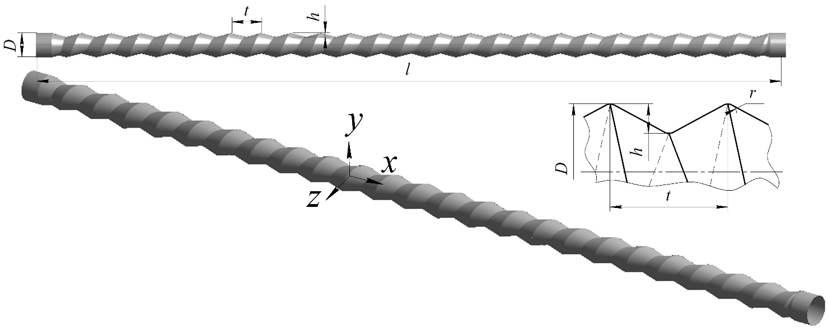
в)
а)
б)

Рисунок 3.1 – Область рішення задачі в умовах внутрішньої течії теплоносія
Для дослідження теплогідравлічних характеристик течії при омиванні потоком поверхні гвинтоподібних труб ззовні, труби потрібно об’єднати в пучки в яких вони розташовуються в шаховому порядку з поздовжнім і поперечним кроками S₁ і S₂ відповідно (рис. 3.2).
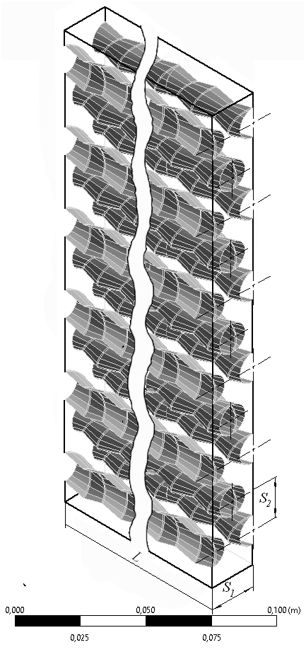
Рисунок 3.2 – Область рішення задачі в умовах зовнішньої течії теплоносія

Температури стінки труби і потоку на вході в трубу, однакові для всіх варіантів і становлять відповідно 100 та 20 ℃. Роботу виконати для чисел Рейнольдса 10∙10³ і 15∙10³. Ширину розрахункового об’єму, що моделюватиме потік повітря, вибрати так, щоб об’єм займав п’ять витків.
Геометричні розміри труб і пучка представлені в таблиці 3.1.

Таблиця 3.1 Завдання на комп’ютерний практикум
№ вар. | 1 | 2 | 3 | 4 | 5 | 6 | 7 | 8 | 9 | 10
Внутрішній діаметр труби d, мм | 22 | 28 | 26 | 36 | 32 | 20 | 18 | 25 | 22 | 16
Висота виступів-впадин h, мм | 1,5 | 2,5 | 2 | 4 | 2 | 1,5 | 1,5 | 2 | 1,5 | 2
Крок виступів-впадин t, мм | 8 | 12 | 16 | 22 | 12 | 18 | 6 | 12 | 12 | 8
Радіус скруглення r, мм | 1 | 1,5 |  | 3 |  | 3 |  | 2 |  | 1
Поздовжній крок труб S₁, мм | 55 | 60 | 65 | 75 | 56 | 40 | 45 | 50 | 70 | 25
Поперечний крок труб S₂, мм | 60 | 65 | 60 | 80 | 65 | 50 | 50 | 60 | 60 | 30
Кількість труб вглиб пучка z₂ | 3 | 5 | 6 | 4 | 4 | 6 | 7 | 7 | 5 | 6

3.2 Основні експериментальні залежності для визначення середнього теплообміну і гідравлічного опору в пучках гвинтоподібних труб з рівнорозвиненою поверхнею

Матеріал даного розділу присвячений визначенню розрахункових співвідношень для визначення коефіцієнтів тепловіддачі α₂ збоку повітряного потоку, що омиває зовнішню поверхню дослідних гвинтоподібних труб. Метою даного розділу є надання студентам матеріалу для поглибленого вивченню складної гідродинамічної картини течії, що формується поблизу поверхні гвинтоподібної труби та характеризується наявністю відривних та вихрових структур, які виникають при обтіканні повітряним потоком виступів (впадин) різної геометричної форми і розмірів. Була зроблена спроба розкрити механізм впливу форми зовнішньої поверхні гвинтоподібної труби, що залежить від кроку гвинтової лінії, на інтенсифікацію зовнішньої тепловіддачі.
Розробка розрахункових співвідношень для визначення коефіцієнтів тепловіддачі α₂ при поперечному омиванні шахових пучків гвинтоподібних труб проводилось для пучка гвинтоподібних труб, поздовжній s₁ і поперечний s₂ кроки труб в якому відповідно складають 20 і 24 мм. Дослідження виконано для трьох типорозмірів гвинтоподібних труб, які відрізняються тільки кроком гвинтової лінії – t = 8, 12 i 20 мм. Всі інші геометричні параметри у них однакові. Тому в узагальнюючі залежності для розрахунку теплообміну і гідродинаміки, як у випадку течії всередині гвинтоподібних труб, буде входити параметр відносного кроку витка t/h.

3.2.1 Узагальнююча залежність для розрахунку гідродинамічного опору при омиванні потоком поверхні гвинтоподібних труб гвинтоподібних труб
В загальному випадку омивання пучків труб є подібним до омивання одиночної труби, але присутність сусідніх труб впливає на товщину і розподіл швидкості в примежовому шарі та в області відриву, де течія є турбулентною.
Результати розрахунку пучків гвинтоподібних труб в діапазоні чисел Рейнольдса від 10³ до 10⁵ приведені на рис. 3.3. В якості характерного розміру при обробці результатів експерименту використовувався зовнішній діаметр труби, а в якості характерної швидкості – швидкість в найвужчому перерізі пучка. Розшаровуючим параметром на графіку слугує крок гвинтової лінії t на поверхні пучка.

Рисунок 3.3 – Теплообмін пучків гвинтоподібних труб при s₁/s₂ = 0,92
З рис. 3.3 видно, що розрахункові дані теплообміну розташовані досить щільно, це свідчить про те, що теплообмін пучків гвинтоподібних труб при s₁/s₂ = const практично не залежить від зміни кроку гвинтової лінії. Проте слід відзначити, що інтенсивність теплообміну гвинтоподібних труб, крок гвинтової лінії яких становить 20 мм, на 4 % вище ніж в труб з кроком гвинтової лінії 8 мм. Такий результат не є прогнозованим, оскільки труби з t = 8 мм мають на 13 % більшу поверхню теплообміну, але пояснити отриманий результат можна, проаналізувавши структуру течії в пучках, що буде зроблено далі. Рис. 3.3 також свідчить, що отримані дані можна узагальнити степеневою залежністю виду Nu_{к} = C_{q}Re^{m}, причому показник степені при числі Рейнольдса становить m = 0,62, що практично відповідає відомим значенням рівня інтенсифікації конвективного теплообміну в пучках труб [14-16].
Узагальнююча залежність для розрахунку конвективного теплообміну шахових пучків гвинтоподібних труб у яких s₁/s₂ ∈ [0,46; 1,83], коефіцієнти оребрення Ψ яких знаходяться в діапазоні від 1,0 до 1,13, для діапазону зміни чисел Рейнольдса від 10⋅10³ і 45⋅10³ має вигляд:

Nu = (– 0,01⋅ln(s₁/s₂) + 0,52)×(– 0,9⋅Ψ + 1,4)Re^{0,65}Pr^{0,43}. | (3.1)

Оцінка точності залежності (3.1) свідчить: розбіжність між дослідними і розрахунковими значеннями чисел Нуссельта не перевищує ±9 %.

3.2.2 Узагальнююча залежність для розрахунку гідродинамічного опору при омиванні потоком поверхні гвинтоподібних труб
На рис. 3.4 приведені у вигляді залежностей Eu = f(Re_{D}) результати розрахунку гідравлічного опору пучка гвинтоподібних труб, поверхні труб в якому відрізнялись кроком гвинтової лінії при s₁/s₂ = 0,92 = const. Аналіз рис. 3.4 дозволяє зробити висновок, що зміна кроку гвинтової лінії поверхні труби майже не впливає на зміну опору. Проте слід зазначити, що найменший гідродинамічний опір, серед досліджених типів труб, має гвинтоподібна труба, крок гвинтової лінії якої t становить 20 мм. Порівняно з трубою, у якої t = 8 мм, у труби з кроком t = 20 мм гідродинамічний опір на 0,9 % нижчий.

Рисунок 3.4 – Гідродинамічний опір пучків гвинтоподібних труб [8]

В роботі [6] показано, що при поперечному омиванні пучка труб у якого співвідношення поздовжнього і поперечного кроків становить s₁/s₂ = 0,92 залежність гідродинамічного опору від режимних параметрів потоку Eu = f(Re_{D}) можна узагальнити степеневою залежністю виду

Eu = C_{s}⋅Re_{D}^{–n}. | (3.2)
Аналіз результатів досліджень, який приведений вище, свідчить, що зміна відносного кроку гвинтової лінії t/h, на відміну від випадку внутрішньої течії всередині труби, не впливає на зміну гідродинамічного опору пучка. Апроксимація даних рис. 3.4 за допомогою степеневої залежності свідчить, що коефіцієнт C_{s} і показник степені n в рівнянні (3.2) не залежать від t/h і відповідно становлять 16,4 та 0,24.
Для того щоб отримати більш універсальну залежність, треба визначити ряд параметрів, від яких залежить гідродинамічний опір гвинтоподібної труби. Враховуючи існуючий в літературі [21-22] досвід узагальнення результатів дослідження гідродинамічного опору різноманітних теплообмінних поверхонь, найвірогіднішим параметром, який враховує форму пучка є параметр приведеної довжини – H/F. Цей параметр являє собою відношення площі „живого” перерізу для проходу повітря через пучок труб H до площі поверхні труб F (рис. 3.5).
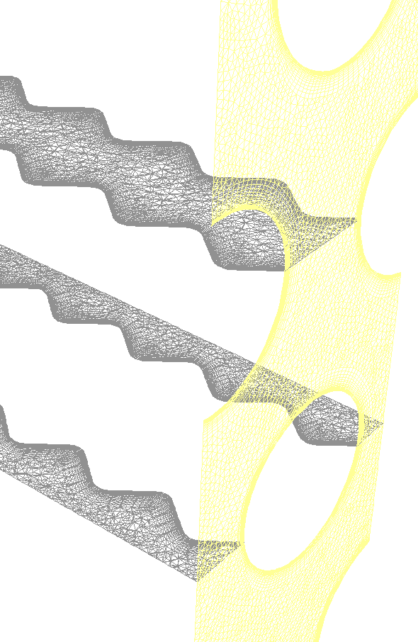
1
2
3
1 – трубна решітка в якій розміщені в шаховому порядку гвинтоподібні труби; 2 – межа поверхні гвинтоподібної труби; 3 – шуканий „живий” переріз для проходу повітря Н, мм².
Рисунок 3.5 – Схема визначення площі „живого” перерізу для проходу повітря через пучок гвинтоподібних труб при s₁/s₂ = 0,92

Вплив відносного кроку гвинтової лінії t/h і кута нахилу гвинтової лінії до вісі труби ϕ_{г} на гідродинамічний опір показаний на рис. 3.6.
1 – дані CFD-моделювання; 2 – апроксимуюча залежність виду a₁⋅ln(t/h) + b₁;
2 – апроксимуюча залежність виду a₂⋅ln(arctg{(t/2)/(d – 2⋅h)}) + b₂;
Рисунок 3.6 – Залежності чисел Ейлера (а), показника степені (б) від відносного кроку t/h і кута нахилу гвинтової лінії ϕ_{г} (г), визначеного за формулою (3.31) при Re_{D} = 10⋅10³

Як свідчить рис. 3.6, найбільш доцільно апроксимувати приведені дані за допомогою логарифмічних залежностей:

f₁(t/h) = –0,45⋅ln(t/h) + 2,6, | (3.3)
f₂[arctg{(t/2)/(d – 2⋅h)}] = –0,001⋅ln(arctg{(t/2)/(d – 2⋅h)}) + 1,0, | (3.4)
f₃(t/h) = –0,012⋅ln(t/h) + 2,8. | (3.5)

З врахуванням (3.3)-(3.5) шукана узагальнююча залежність для розрахунку гідродинамічного опору гвинтоподібних труб з рівнорозвиненою поверхнею має вигляд:

(3.6)
Для гладкої труби відношення t/h слід прийняти рівним одиниці, тоді комплекс arctg{(t/2)/(d – 2⋅h)} → 1, отже залежність (3.6) стає тотожною залежності Жукаускаса А.А. для пучків гладких труб.
Оцінка точності залежності (3.6) що виконувалась шляхом зіставленням даних CFD-моделювання рис. 3.4 й обчислених за залежністю (3.6) чисел Ейлера при фіксованих значеннях чисел Re_{D} = 10⋅10³ і Re_{D} = 45⋅10³. Розбіжність між даними не перевищує ± 6 %.
Узагальнюючі залежності (3.1) та (3.6) необхідні для того щоб студент зміг виконати верифікацію своєї роботи.

3.3 Порядок моделювання природної конвекції засобами комплексу програм ANSYS-Fluent

Розрахункова геометрія є досить складною для стандартних графічних редакторів Design Modeler та SpaceClime, що входять до складу програмного комплексу ANSYS-Fluent. Тому, для створення геометричної моделі розрахункової області у вигляді пучка гвинтоподібних труб пропонується використання конструкторських САПР, а саме програмного комплексу SolidWorks. Потім, через формати «*.x_p» (формат «Parasolid», що використовується при конвертації даних з SolidWorks) конвертувати модель в ANSYS.

3.3.1 Побудова розрахункової геометрії засобами SolidWorks
Побудову майбутньої моделі шахового пучка гвинтоподібних труб слід почати з побудови тривимірної моделі одиночної гвинтоподібної труби вибравши піктограму 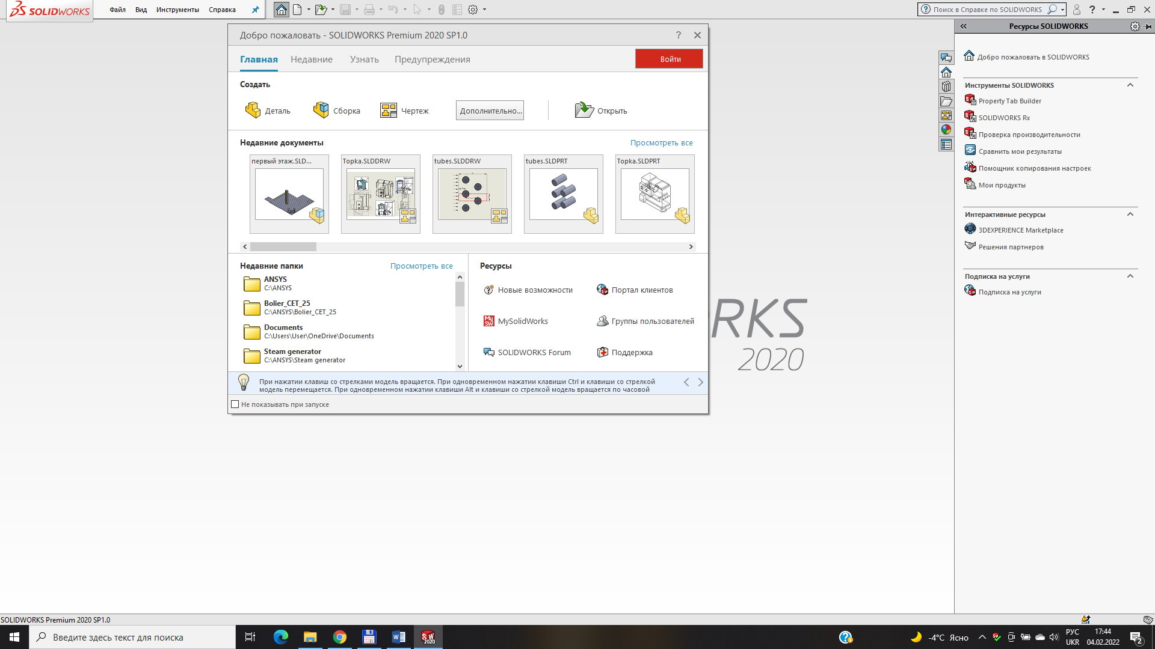, що знаходиться в вікні «Новий документ SolidWorks». яке з’явиться або після першого запуску SolidWorks, або після натиснення комбінації клавіш «Ctrl + N».
На двовимірній площині 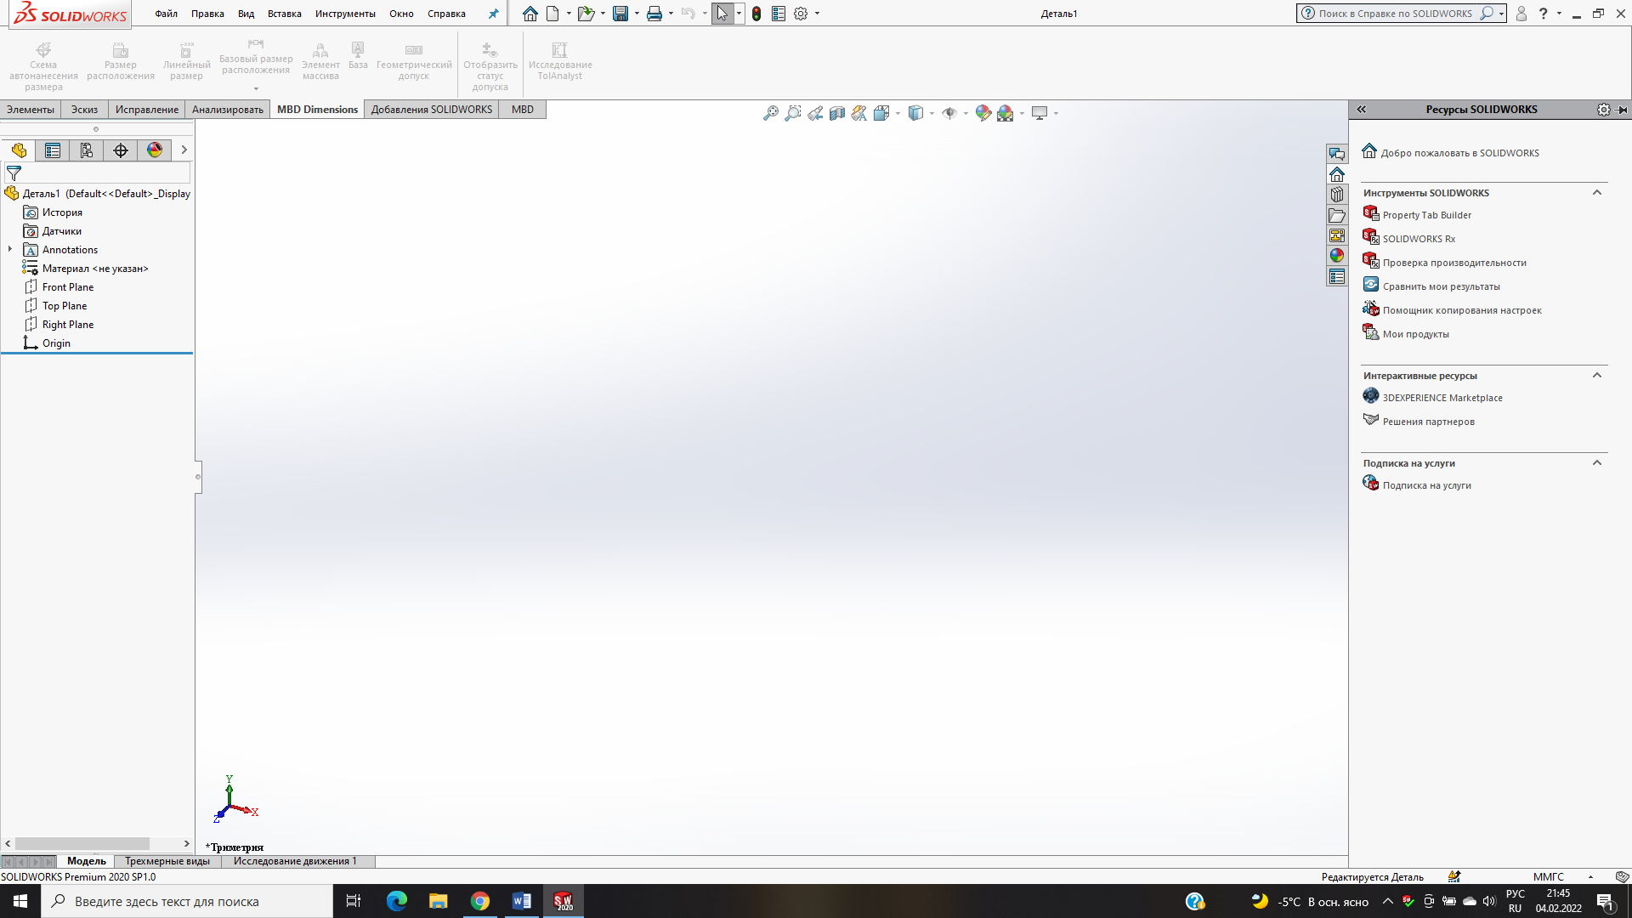 створити ескіз, в якому побудувати коло, діаметр якого відповідає зовнішньому діаметру труби згідно варіанту в табл. 3.1. Коло перетворити в циліндр довільної довжини командою 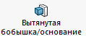. Далі вибрати бічну площину в якій побудувати ескіз майбутнього спірального вирізу для створення гвинтової поверхні (рис. 3.7). Побудову цього ескізу слід почати з побудови рівнобедреного трикутника в кутах якого розташовані дотичні до сторін цього трикутника кола, радіус яких відповідає заданому в табл. 3.1 радіусу заокруглення гвинтової лінії. Далі поставити точку 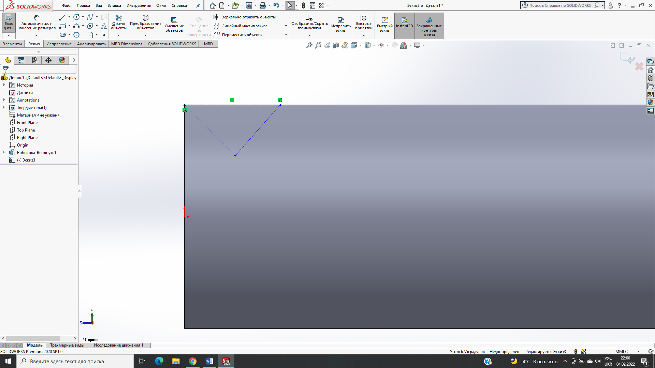 на колі при вершині трикутника (показаний осьовими лініями) із взаємозв’язком «середня точка». На рис. 3.7 символом 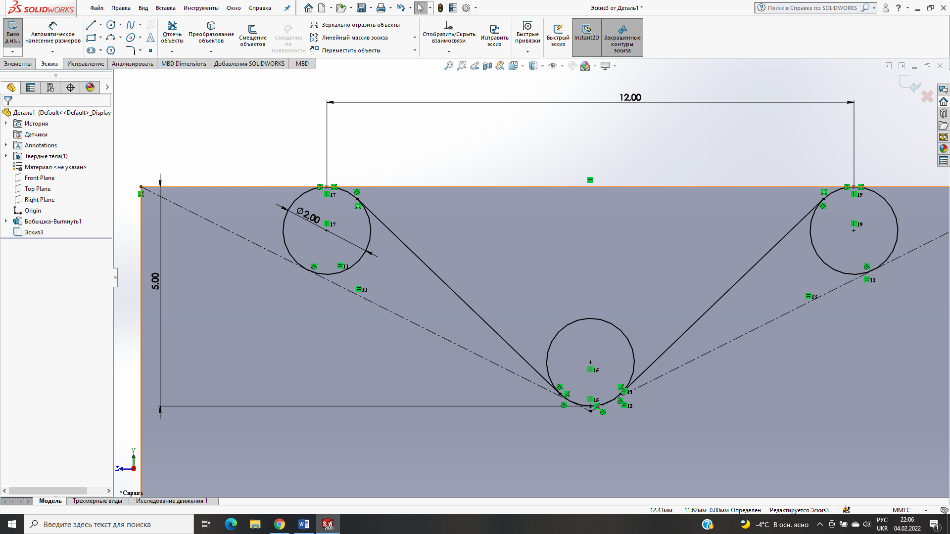 показаний взаємозв’язок «дотичність», символом – «рівність», восьмикутна зірка – це позначення «точка» на ескізі і – взаємозв’язок «середня точка» між точкою і дугою кола. Після того як вказані всі взаємозв’язки, потрібно поставити розміри, які відповідають висоті виступів-впадин h, та крокові виступів-впадин t (рис. 3.7).
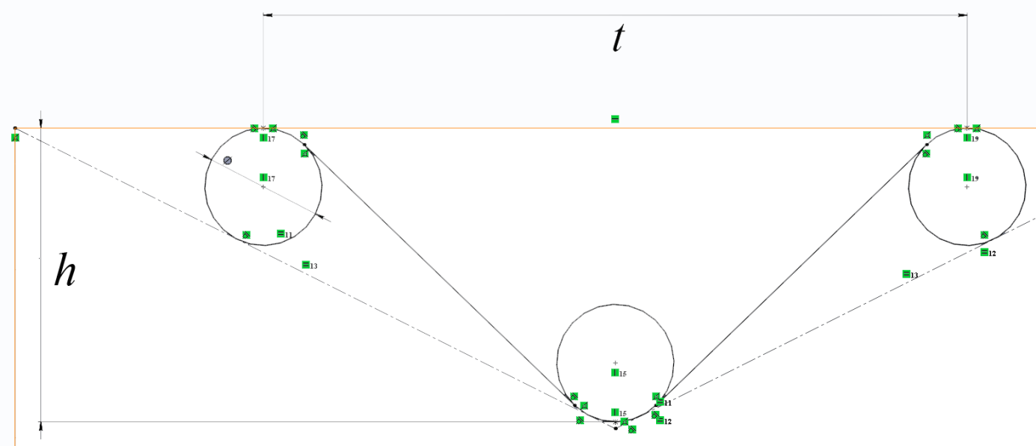
Рисунок 3.7 – Ескіз майбутнього вирізу вздовж гвинтової лінії

Представлений на рис. 3.7 ескіз слід перетворити в замкнений контур вертикальними і горизонтальними лініями (рис. 3.8а) і за допомогою команди 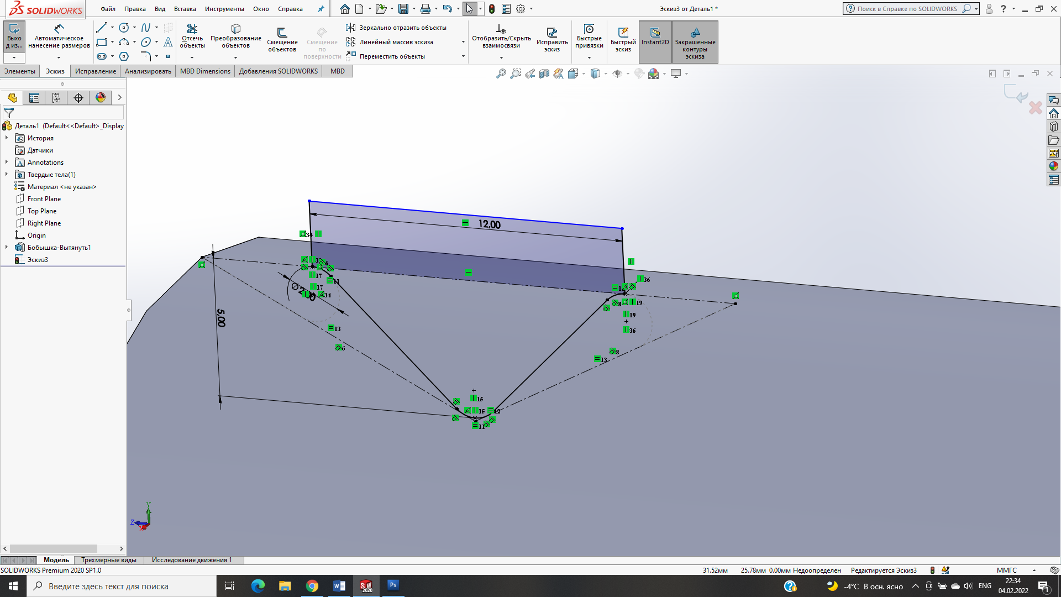 (відсікти об’єкти) видалити «зайві» дуги і завершити побудову цього ескізу . Створити новий ескіз на площині, що проходить крізь центр рівнобедреного трикутника. Щоб створити цю площину потрібно вибрати (Вставка → Довідкова геометрія → Площина) вибрати вказівником миші спочатку торець труби, а потім точку на рівнобедреному трикутнику (рис. 3.8б). На цій площині буде створено ескіз кола від центра твердотільного циліндра до верхньої точки закругленого рівнобедреного трикутника . Це коло – відправна точка для побудови спіральної кривої (Вставка → Кривая → Спираль 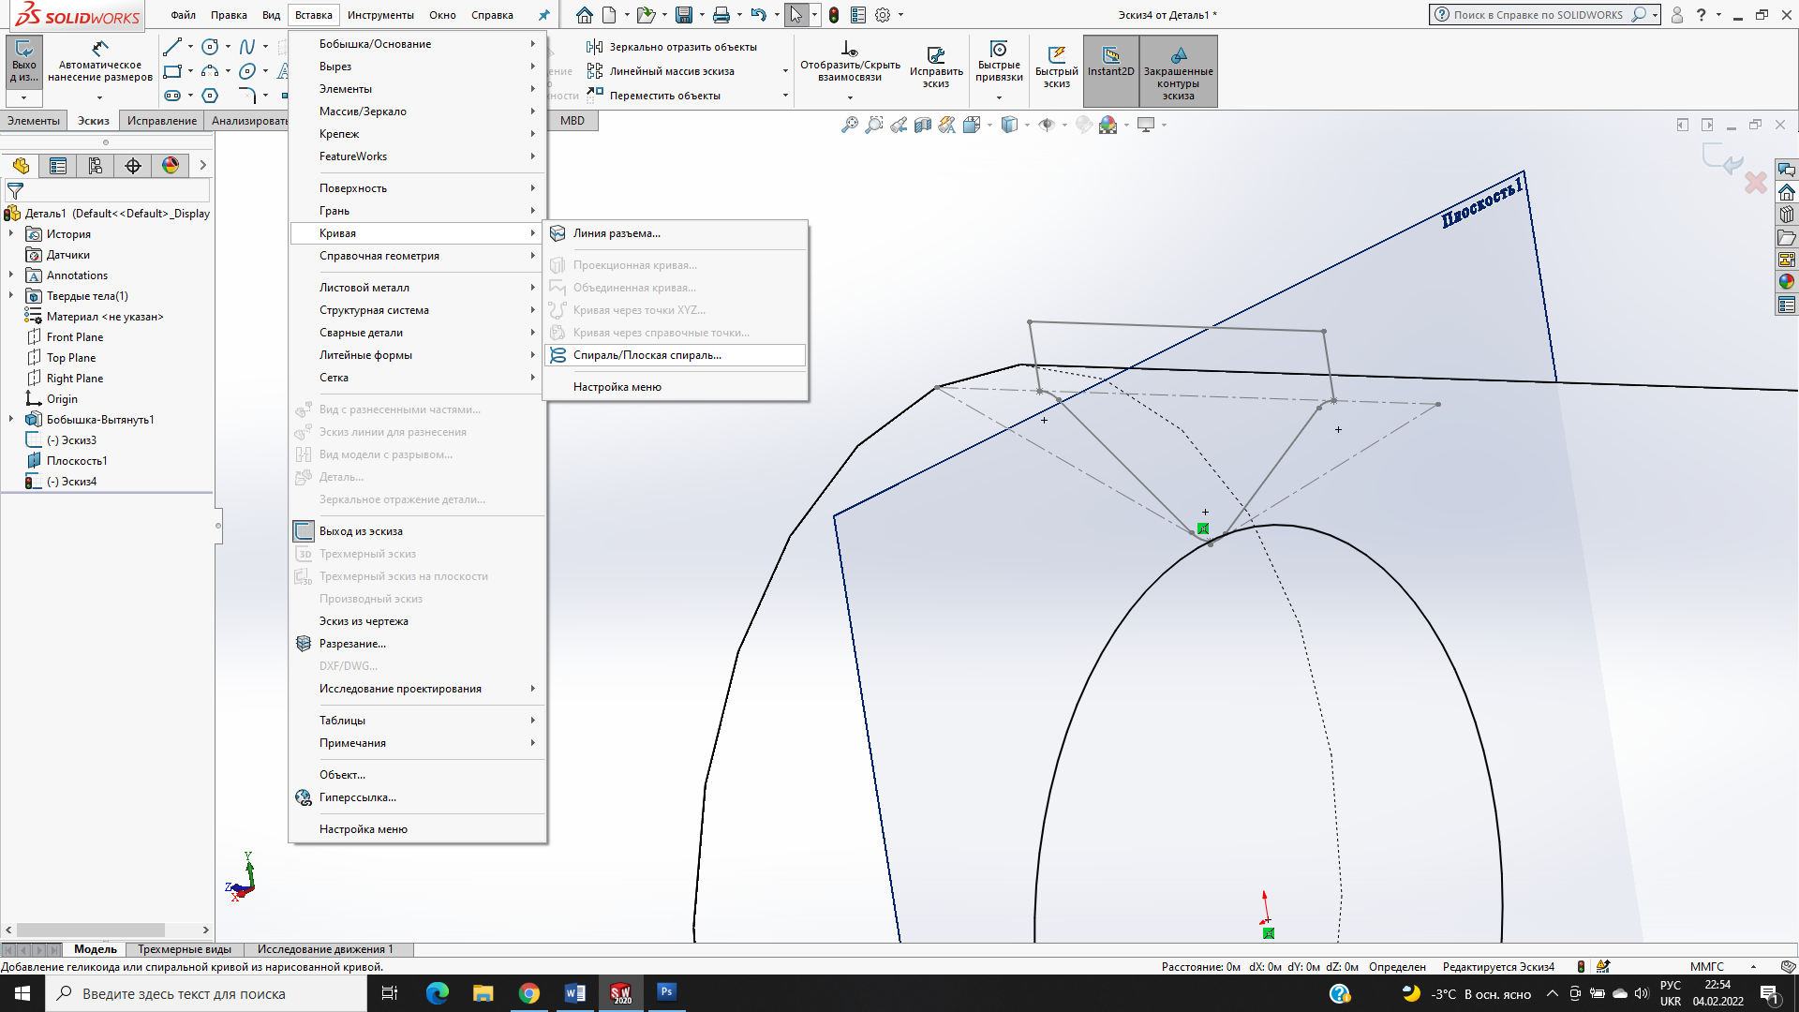). Взаємозв’язок між дугою кола і точкою на ескізі перерізу – точка збігу 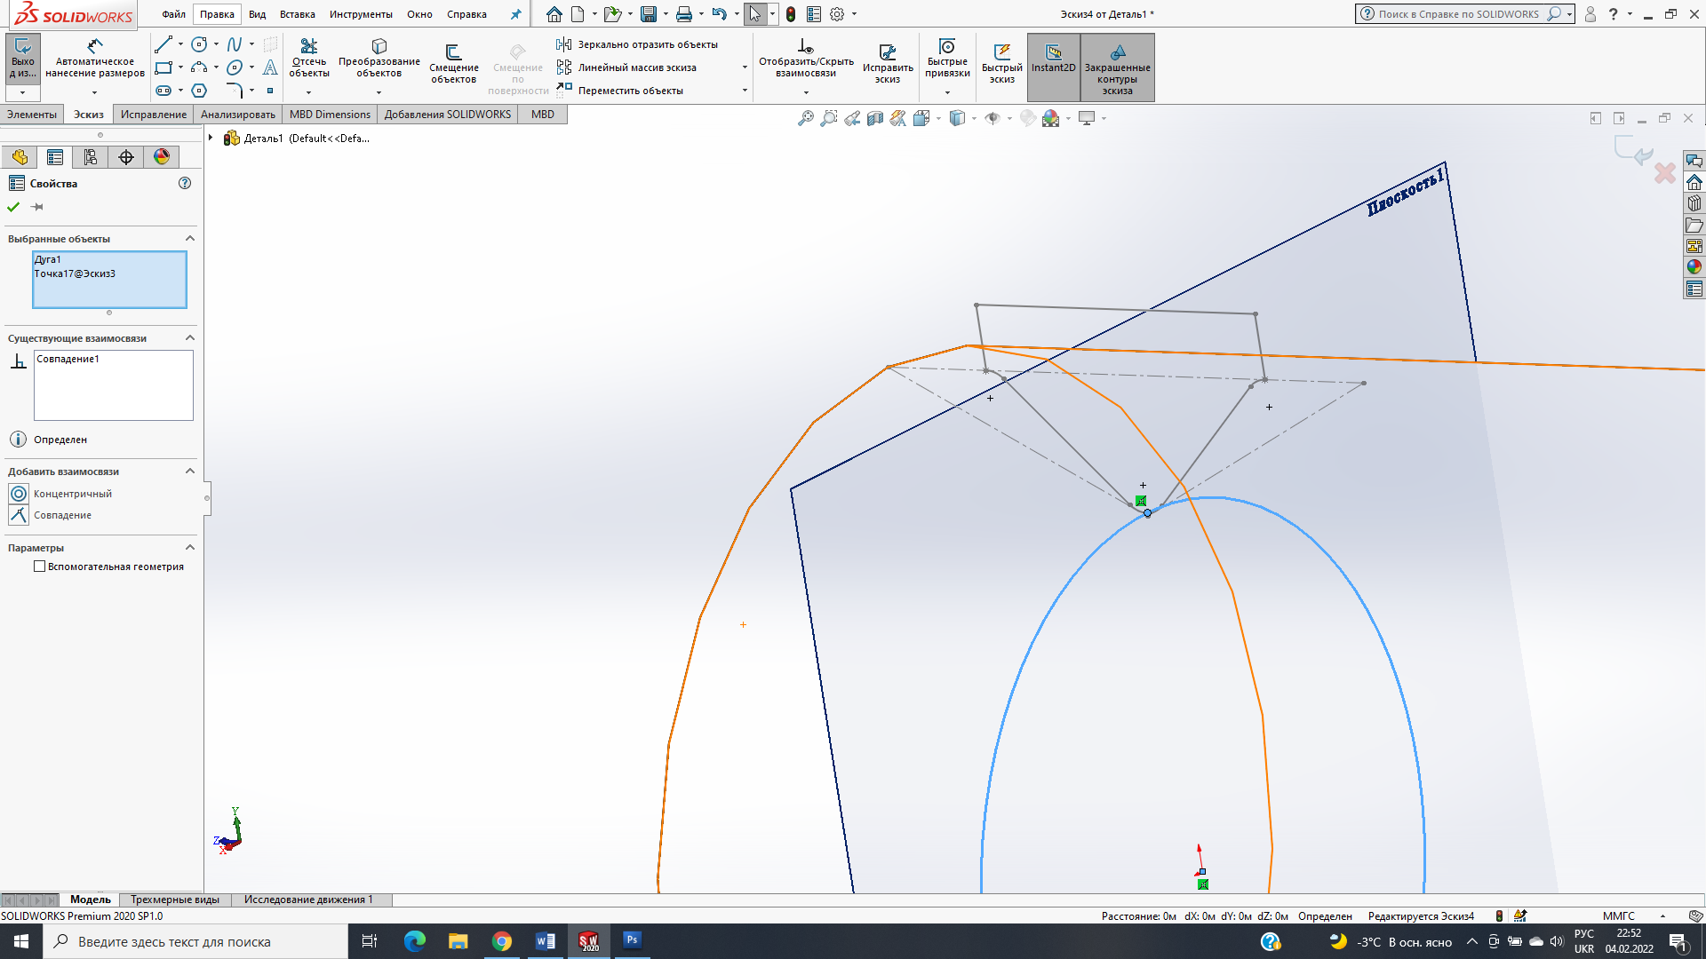. Після вибору кривої потрібно налаштувати напрям розповсюдження спіральних витків (жовта лінія на рис. 3.8в повинна знаходитись в межах циліндра), крок спіралі, кількість обертів і початковий кут (так, щоб початок гвинтової лінії співпадав з крайньою точкою на заокругленні при вершині рівнобедреного трикутника (рис. 3.8в)).
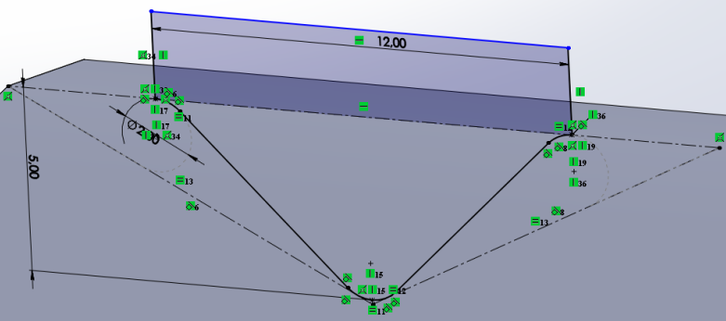
а)
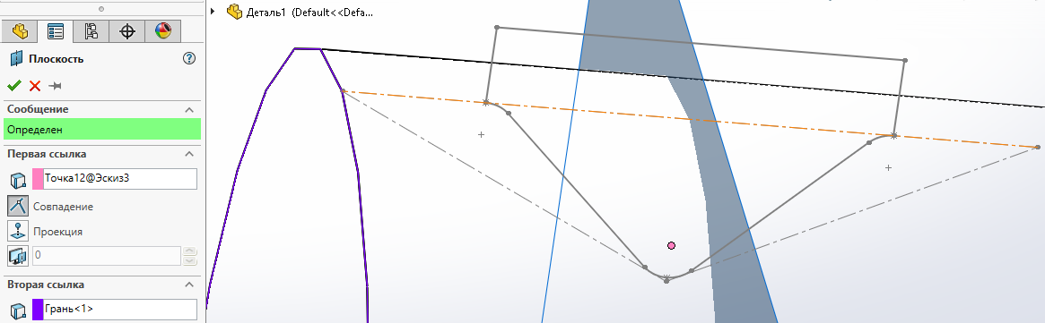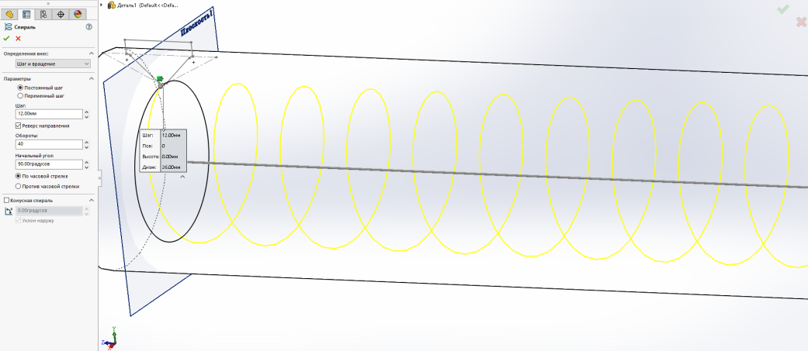
б)
1
2
в)
Рисунок 3.8 – Замкнений контур ескізу майбутнього вирізу вздовж гвинтової лінії (а), порядок вибору геометричних примітивів для вибору допоміжної площини (б) та налаштування меню «Спіраль» (в)
Створити тривимірну гвинтоподібну трубу, зовнішня поверхня якої побудована вздовж однозахідної гвинтової лінії за допомогою команди 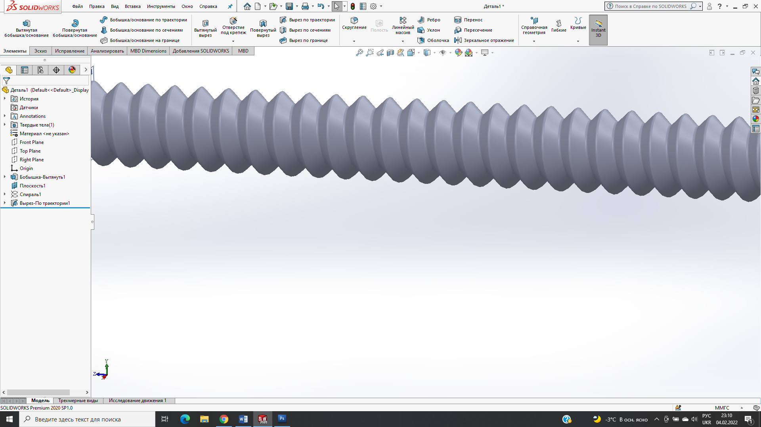 «Виріз вздовж траєкторії». Для роботи цієї команди потрібно спочатку вибрати вказівником миші спочатку ескіз перерізу гвинтової лінії (рис. 3.8а), затиснути клавішу «Ctrl» на клавіатурі і, не відпускаючи її, вибрати спіраль (рис. 3.8в). Зовнішній вигляд спіралі показаний на рис. 3.9.
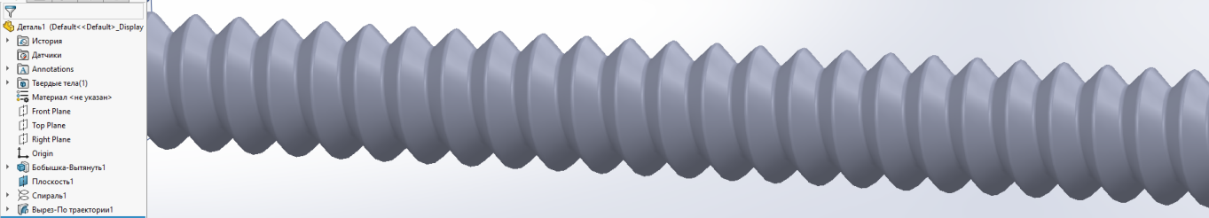
Рисунок 3.9 – Зовнішня поверхня тривимірної гвинтоподібної труби

Деталь потрібно зберегти, використовуючи в назві літери латинського алфавіту (необхідно для коректної конвертації в ANSYS).
Після збереження потрібно створити новий документ 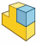 – збірка тривимірних деталей. Після створення система SolidWorks відразу попросить дозволу розташувати в просторі збірки – слід дозволити. Потім створити напрямні осі (Вставка → Довідкова геометрія → Вісь) на перетині декартових площин – Front Plane, Top Plane, Right Plane (рис. 3.10а). Далі перейти до команди 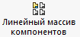 – прямокутний масив і створити згідно заданих в табл. 3.1 поздовжнього S₁ і поперечного S₂ кроків пучок гвинтоподібних труб (рис. 3.10,б).
Щоб цей коридорний пучок перетворити в шаховий потрібно перейти в пункт «пропущенные экземпляры», що знаходиться в групі команд лінійний масив і вказівником миші клікати в центр підсвіченого червоним кольором центру гвинтоподібної труби (рис. 3.10в) кожен раз в випадному вікні підтверджувати «пропустити екземпляр». Далі – слід зберегти збірку, використовуючи в назві літери латинського алфавіту (необхідно для коректної конвертації в ANSYS).
На завершальному етапі – створити паралелепіпед, який моделюватиме потік повітря. Товщина цього паралелепіпеду, що відповідає величині поздовжнього кроку труб в пучку S₁ , шириною L в п’ять витків і висотою, що відповідає кількості труб вглиб пучка z₂. Для його створення потрібно створити допоміжну площину (Вставка → Допоміжна геометрія → Площина) на такій відстані від торця труби, щоб ця площина по нормалі проходила крізь найвищу точку виступу гвинтової лінії (рис. 3.11а).
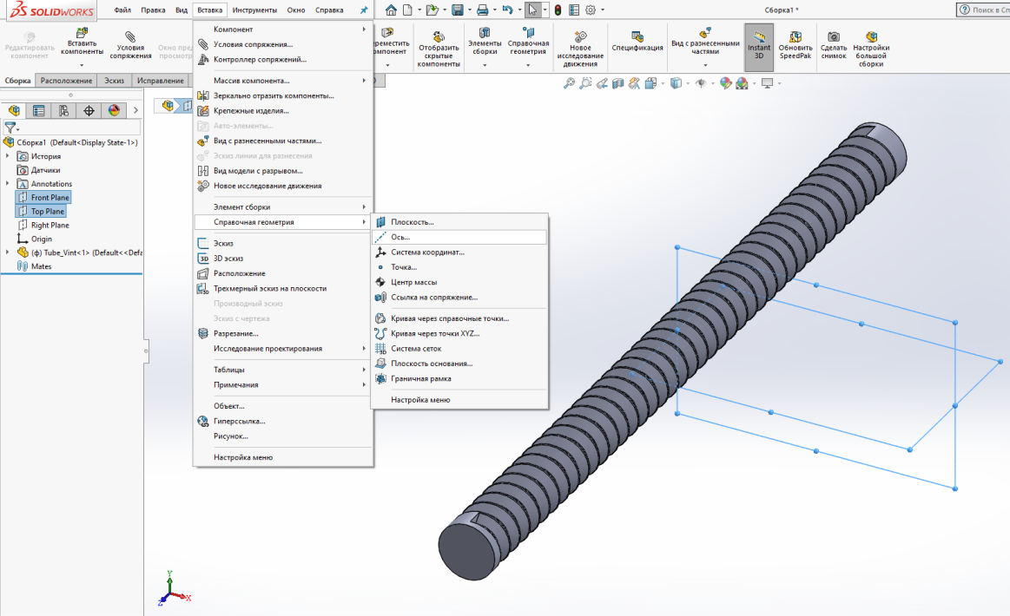
а)
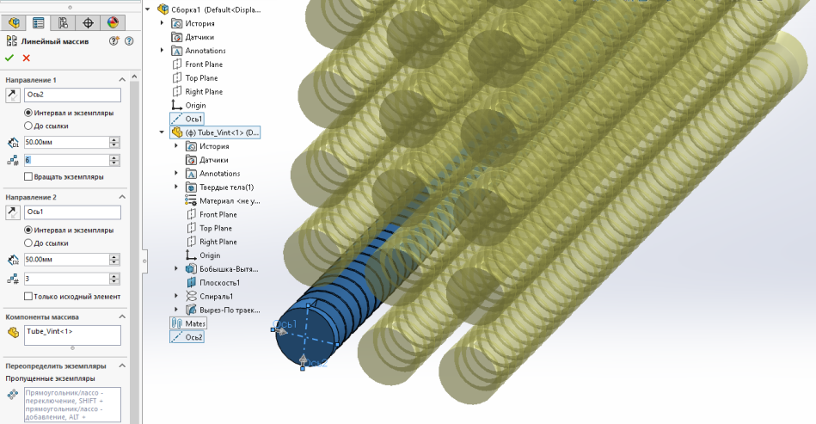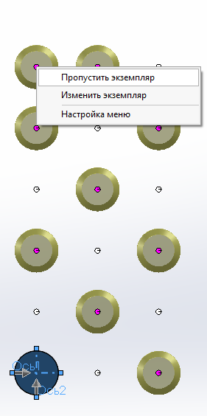
б) в)
Рисунок 3.10 – Порядок створення допоміжних осей (а), налаштування прямокутного масиву для шахового пучка гвинтоподібних труб (б) та використання команди «пропущені екземпляри» для шахового пучка гвинтоподібних труб (в)

Потім вибрати (Вставка → Компонент → Нова деталь) і вказівником миші, біля якого з’явиться знак у вигляді зеленої галочки, підтвердити, що нова площина (рис. 3.11а) є площиною на якій потрібно побудувати перший ескіз нової деталі.
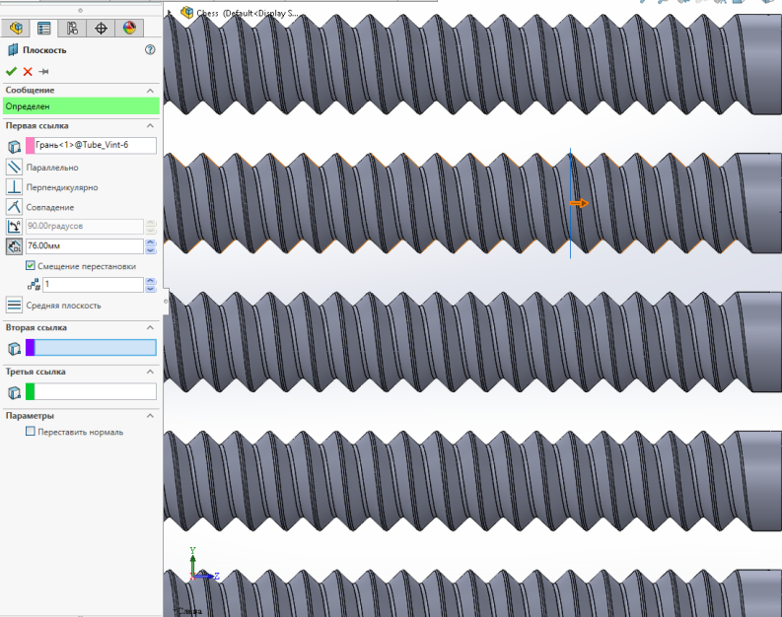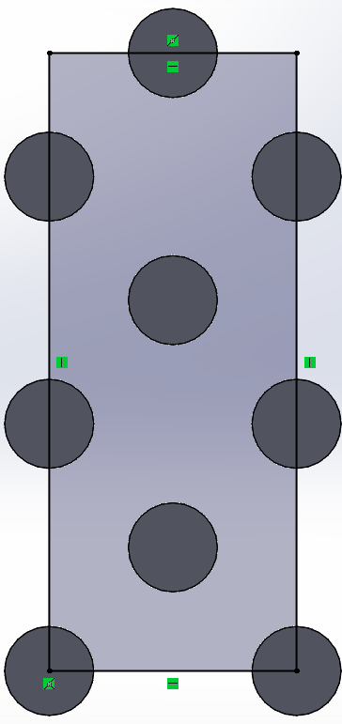
а) б)
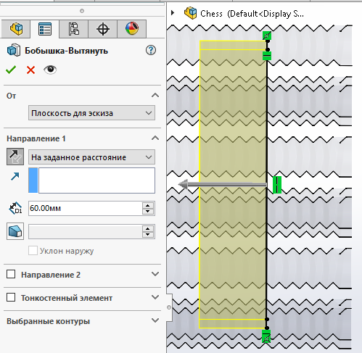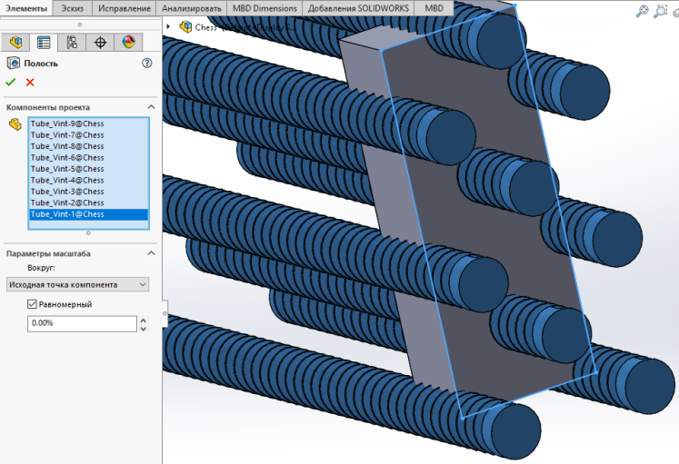
в) г)
Рисунок 3.11 – Двовимірна площина, що перетинає по нормалі виток гвинтоподібної лінії в найвищій точці (а), ескіз прямокутника, що є основою паралелепіпеда який призначений моделювати потік повітря, що омиває зовнішню поверхню гвинтоподібних труб (б) і розрахункової області (в)

Цей новий ескіз слід побудувати за допомогою двовимірного примітиву «прямокутник» кути якого співпадають з центрами крайніх гвинтоподібних труб (рис. 3.11б). Витіснити побудований прямокутник на товщину, що відповідає п’яти виткам гвинтоподібної лінії командою 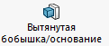 (рис. 3.11в). З паралелепіпеда, за допомогою команди 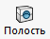 (порожнина) потрібно видалити об’єми, що відповідають гвинтоподібним трубам (рис. 3.11г).
Отриману деталь, потрібно зберегти в окремому файлі (права кнопка миші на назві і випадному меню спочатку перейменувати за допомогою літер латинського алфавіту, а потім зберегти в окремому зовнішньому файлі 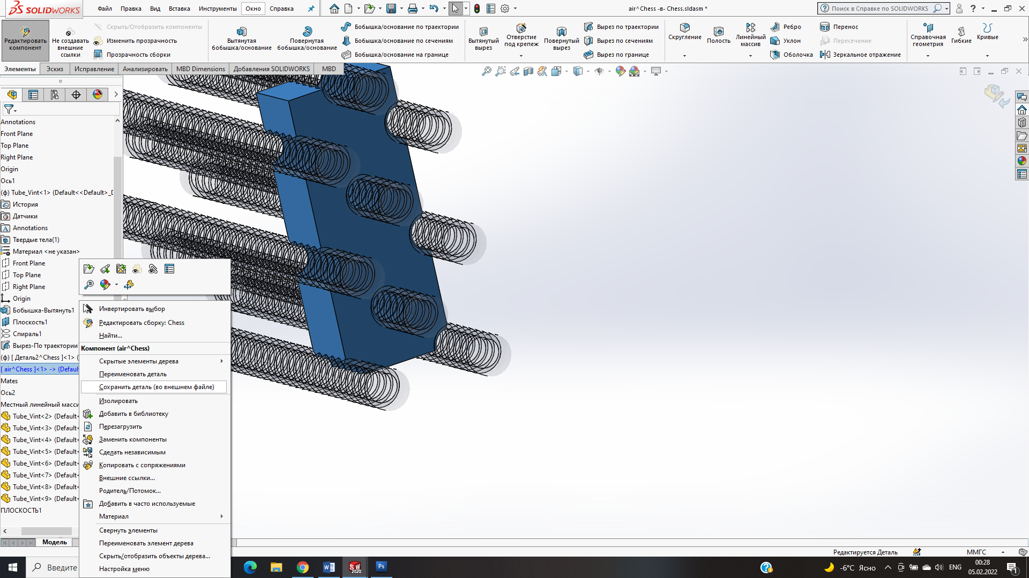). Саме цей об’єм потрібно конвертувати в ANSYS.

3.3.2 Скінченно-елементна сітка та методи моделювання природної конвекції
Для вирішення поставленої задачі моделювання природної конвекції слід використати нерівномірну, зі згущенням до зовнішніх поверхонь гвинтоподібних труб тетраедричну скінченно-елементну сітку (рис. 3.12).

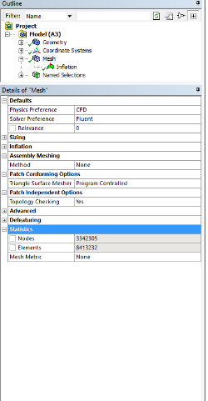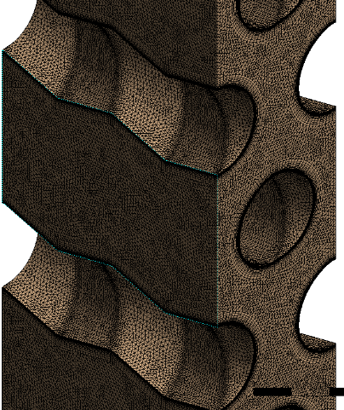
Рисунок 3.12 – Розрахункова скінченно-елементна сітка моделювання природної конвекції та радіаційного теплообміну в пучках гвинтоподібних труб

Скінченно-елементна сітка міжтрубного простору двошарова – вона містить пристінну область, яка апроксимується за допомогою елементарних паралелепіпедів і міжтрубну область, яка апроксимується за допомогою тетраедрів. Така побудова розрахункової сітки забезпечує максимальну коректність отриманих результатів з фізичної точки зору. Тривимірна розрахункова сітка для випадку омивання потоком зовнішньої поверхні гвинтоподібних труб представлена на рис. 3.12. Кількість чарунок, необхідних для дискретизації потоку в міжтрубному просторі, не перевищувала 8 млн.

3.4 Методика обробки розрахункових даних при омиванні потоком пучків гвинтоподібних труб

Послідовність визначення теплогідравлічних характеристик течії, що омиває пучок гвинтоподібних труб засобами програмного пакету ANSYS-Fluent є ідентичною послідовності визначення теплогідравлічних характеристик течії в трубах і каналах. Ця послідовність вже докладно висвітлювалась в пунктах 1.1.4 та 2.3, тому для вирішення задач даного комп’ютерного практикуму студент може нею скористатися. Даний розділ присвячений обробці результатів моделювання.

3.4.1 Конвективний теплообмін
У процесі обробки результатів числового моделювання визначалися конвективні α_{к} і приведені α_{пр} приведені (умовно введений коефіцієнт [2], який враховує тепловіддачу від зовнішньої поверхні ребра-виступу, а також враховує ефективність роботи ребра) коефіцієнти тепловіддачі:

α_{пр} = Q/F( – ). | (3.7)
α_{к} = Q/F( – ). | (3.8)

Зв’язок між конвективним і приведеним коефіцієнтами тепловіддачі визначається за залежністю [3, 4]

. | (3.9)

Поправочний коефіцієнт ефективності ребра Ψ_{Е} враховує нерівномірність розподілу коефіцієнту тепловіддачі по поверхні ребра і визначається за емпіричною залежністю [3, 4]

. | (3.10)

Для розрахунків площі зовнішньої поверхні гвинтоподібних труб використовувалися можливості програми ANSYS-Fluent (рис. 3.14а).
Площу поверхні круглої труби діаметром D можна також розрахувати засобами ANSYS-Fluent і ці значення можна перевірити за допомогою простої залежності для визначення площі циліндра:

F_{гл} = π⋅D⋅l. | (3.11)

F_{гл} – використовується для визначення коефіцієнту оребрення Ψ, який представляє собою відношення площі повної поверхні до площі поверхні гладкої труби. Середня температура потоку (рис. 3.12) обчислювалась як осереднена в об'ємі (Volume integrals).
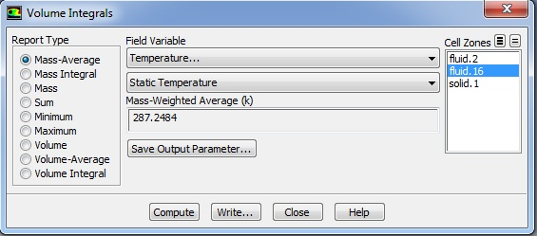
Рисунок 3.12 – Результат розрахунку осередненої в об’ємі (Mass-Weighted Average) середньої температури потоку

Cередньоповерхнева температура гвинтоподібної труби та середня температура потоку повітря в досліджуваному ряді також визначалась за допомогою команди Report програми ANSYS-Fluent:
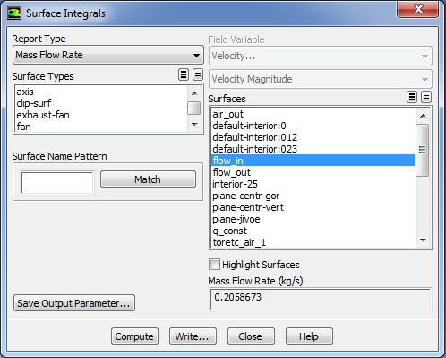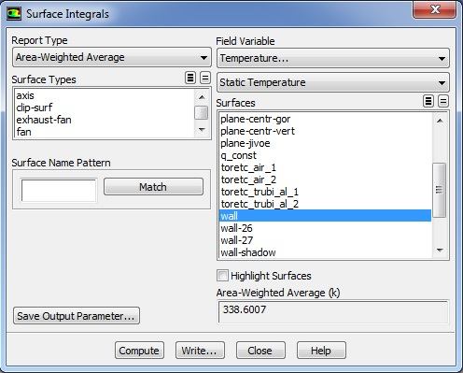
а) б)
Рисунок 3.13 – Результати розрахунку осереднених за масою (Mass-Weighted Average) витрати потоку (а), середньоповерхневої температури (б)
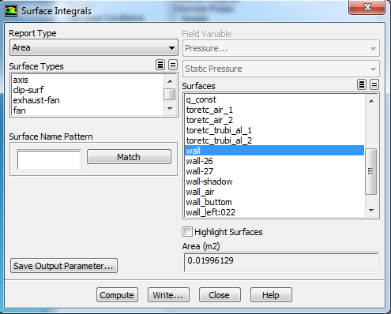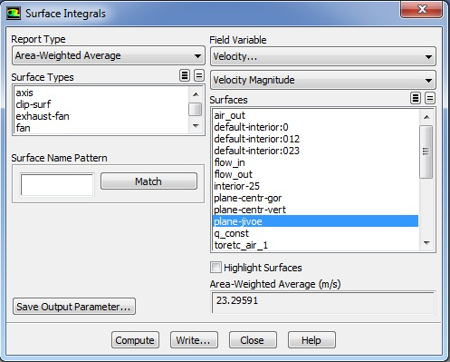
а) б)
Рисунок 3.14 – Результати розрахунку осереднених за масою (Mass-Weighted Average) повної площі поверхні (а) гвинтоподібної труби, а також швидкості в найвужчому перерізі пучка гвинтоподібних труб (б)

За характерну швидкість приймалася швидкість у вузькому перерізі пучка (рис. 3.5 – в „живому” перерізі для проходу повітря).
За визначальний розмір в числах Нусельта і Рейнольдса приймався мінімальний зовнішній діаметр труби D. Фізичні константи повітря λ, ν, що входять у вирази для чисел Nu і Re, відносилися до середньої температура потоку повітря .

3.4.2 Аеродинамічний опір
Як і для випадку з течією потоку всередині гвинтоподібної труби, аеродинамічний опір досліджених пучків гвинтоподібних труб визначався як різниця абсолютних тисків між входом і виходом потоку з пучка труб. Згадані абсолютні тиски визначаються за допомогою команди Report програми ANSYS-Fluent. За значеннями ΔP визначалися числа Ейлера для всього пучка в цілому:

Eu = ΔP/ρw_{ж}². | (3.12)

і числа Ейлера, віднесені до одного поперечного ряду:

Eu = Eu/z₂. | (3.13)

Результати експериментів описувалися залежностями вигляду lg(Eu₀) = f(lg(Re₀)), де числа Рейнольдса розраховувалися за діаметром D. Значення розрахункової швидкості потоку, що входять до виразу Еu і Rе визначалися в мінімальному прохідному перерізі пучка.

3.5 Аналіз отриманих результатів та порядок оформлення звіту

Звіт з проведеної роботи повинен містити розподіли швидкостей, температур (рис. 3.15) і розрахунок середніх характеристик теплообміну і гідродинамічного опору для пучків гвинтоподібних труб з рівнорозвиненою поверхнею, а також порівняння з даними для шахових пучків гладких циліндричних труб, які визначаються за відомими критеріальними залежностями. Приклад структури звіту приведена у вступі посібника.
При розрахунках втрат тиску потрібно визначити перепад тиску через трубу за допомогою CFX (приклад розрахунку показаний на рис. 3.15), а потім порівняти з аналітичною методикою, приведеною в [9].
Рисунок 3.15 – Візуалізація температур і швидкостей потоку в міжтрубному просторі

У висновках про виконану роботу необхідно проаналізувати характер течії в примежовому шарі і надати рекомендації щодо генерації розрахункової сітки.

3.6 Контрольні питання

- З яких етапів складається побудова геометрії розрахункової області засобами Dessign Modeler?
- Яким чином в ANSYS-CFX здійснюється запис залежних від температури властивостей матеріалів?
- Як визначити середні по перерізу характеристики потоку засобами CFX-post?
- Як отримати розподіл коефіцієнтів тепловіддачі вздовж поверхні гвинтоподібної труби засобами CFX-post?
- Яким чином здійснюється постановка іменованих перерізів в середовищі Ansys WorkBanch і яка їх необхідність?
- Обґрунтувати використану при моделюванні модель турбулентності?
- Як перебудувати шкалу візуалізації поля напружень згідно значень, заданих користувачем?
- Як перебудувати графік переміщення в товщині стінки гвинтоподібної труби засобами Ansys WorkBanch?
- Який порядок генерації розрахункової сітки в умовах теплопередачі за допомогою Mesh Model Ansys WorkBanch?
- Які можливості візуалізації результатів в CFX-post?

Комп’ютерний практикум №4. Моделювання радіаційного теплопереносу та природної конвекції.

4.1 Мета та завдання роботи моделювання радіаційного теплопереносу та природної конвекції.

Мета роботи – засвоїти методику моделювання випромінювання і природної конвекції у розрахунковій області, що складається з шахового пучка гвинтоподібних труб засобами програмного комплексу ANSYS-Fluent.
Завданням комп’ютерного практикуму №4 є моделювання течії в шаховому пучку, що утворений зовнішніми поверхнями гвинтоподібних труб. Переріз витка гвинтоподібної труби (рис. 4.1) і завдання на роботу, приведено в таблиці 3.1 та на рис. 3.2 попереднього комп’ютерного практикуму.
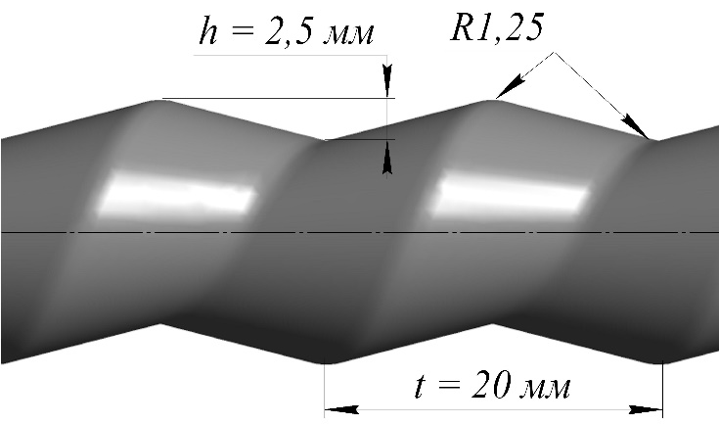
Рисунок 4.1 – Переріз витка гвинтоподібної труби

Температури стінки труби і потоку на вході в трубу, однакові для всіх варіантів і становлять відповідно 100 та 20 ℃. Роботу виконати для чисел Рейнольдса 10∙10³ і 15∙10³. Ширину розрахункового об’єму L, що моделюватиме потік повітря, вибрати так, щоб об’єм займав п’ять витків.

4.2 Порядок моделювання радіаційного теплопереносу та природної конвекції засобами комплексу програм ANSYS-Fluent

Дана робота є варіацією попереднього комп’ютерного практикуму де замість вимушеного руху теплоносія використовується вільно-конвективний. Тому комп’ютерну модель для попередньої роботи слід використати в даному комп’ютерному практикумі.

4.2.1 Скінченно-елементна сітка та методи моделювання радіаційного теплопереносу та природної конвекції
Для вирішення поставленої задачі моделювання радіаційного теплопереносу та природної конвекції слід використати нерівномірну, зі згущенням до зовнішніх поверхонь гвинтоподібних труб тетраедричну скінченно-елементну сітку. Скінченно-елементна сітка міжтрубного простору двошарова – вона містить пристінну область, яка апроксимується за допомогою елементарних паралелепіпедів і міжтрубну область, яка апроксимується за допомогою тетраедрів. Така побудова розрахункової сітки забезпечує максимальну коректність отриманих результатів з фізичної точки зору. Тривимірна розрахункова сітка для випадку омивання потоком зовнішньої поверхні гвинтоподібних труб представлена на рис. 3.12. Кількість чарунок необхідних для дискретизації потоку в міжтрубному просторі не перевищувала 8 млн. (рис. 4.2).
Теплофізичні властивості повітря слід задавати у вигляді поліноміальних залежностей від температури.
При використанні комплексу програм ANSYS-Fluent чиселове рішення системи базових і модельних рівнянь ґрунтувалося на неявному скінченно-об’ємному підході з використанням процедури корекції тиску SIMPLE (Semi-Implicit Method for Pressure Linked Equations). Це найпоширеніший і найбільш стійкий з алгоритмів числового рішення рівнянь Нав’є-Стокса. Для інтерполяції на грані контрольних об’ємів термодинамічних параметрів, що обчислювались в їх центрах використовувались алгоритми Least Squares Cell Based та Second-Order, що призначалися для моделювання потоків в яких спостерігаються ефекти стисливості.
Рисунок 4.2 – Розрахункова скінченно-елементна сітка моделювання радіаційного теплопереносу та природної конвекції в пучках гвинтоподібних труб

Поставлену задачу вирішувати в стаціонарній постановці з дотриманням вимоги досягнення незалежності рішення від щільності розрахункової сітки. Обчислення на моделі проводити при періодичних граничних умовах, які визначати в бічних площинах. Відстань між бічними площинами відповідає поперечному кроку між трубами S₁.
Відомо, що явища вільної конвекції в рідинах загалом описуються досить складною нелінійною системою рівнянь в частинних похідних. Ця система містить рівняння збереження енергії, імпульсу і маси та рівняння стану. В числовому моделюванні широко застосовуються різноманітні наближені підходи, найбільш поширеним є підхід Бусінеска. При використанні цього підходу вважають, що фізичні параметри середовища постійні, густина залежить тільки від температури і цю залежність необхідно враховувати тільки у виразі для сили тяжіння. Тому математична модель для рідинних об’ємів містить рівняння нерозривності потоку, рівняння Нав’є-Стокса для ламінарного режиму течії та рівняння Фур’є-Кірхгофа [10]. Ця відома вихідна система рівнянь для ньютонівських рідин формується наступним чином:
(4.1)
де ρ₀ – середнє значення густини середовища при температурі Т₀.
В дану систему, яка визначає невідомі функції , p/ρ₀, , входять три параметри: коефіцієнт температуропровідності a, коефіцієнт кінематичної в’язкості ν, прискорення вільного падіння g і коефіцієнт об’ємного розширення повітря β.

4.2.2 Моделювання радіаційного теплопереносу та природної конвекції засобами ANSYS-Fluent
Для моделювання радіаційного переносу в ANSYS-Fluent є доступними наступні моделі: модель Розеленда (Rosseland), P-1, дискретна модель випромінювання (DTRM – discrete transfer radiation model), модель дискретних ординат (DO) model), а також модель «поверхня-до-поверхні» (surface-to-surface (S2S)).
Вибрати модель випромінювання можна наступним чином: Define → Models → Radiation...
Після натиснення кнопки OK на панелі Radiation Model (Модель випромінювання), Fluent відобразить діалогове вікно «Information», яке свідчить, що нові властивості матеріалу були додані до моделі випромінювання. Натисніть OK у цьому діалоговому вікні. При цьому, слід прийняти до уваги, що Fluent автоматично включає рівняння енергії при включенні моделі випромінювання, вам не потрібно заходити в панель Energy (Енергія).
При моделюванні процесів, що мають місце при вільній конвекції, слід додати ефект гравітації в модель (Define → Operating Conditions...) (рис. 4.3).
Увімкніть Gravity (Гравітація). Панель розшириться. Встановіть Gravitational Acceleration (Гравітаційне прискорення) у напрямку осі Y рівним -9.81 м/с². Гравітаційне прискорення було встановлено таким чином, щоб отримати бажані значення безрозмірних величин (чисел Прандтля, Релея та постійної Планка). Згідно даних рис. 4.3 встановіть Operating Temperature (Робочу Температуру) 350 K. Ця температура використовуватиметься в моделі Бусінеска (Boussinesq).

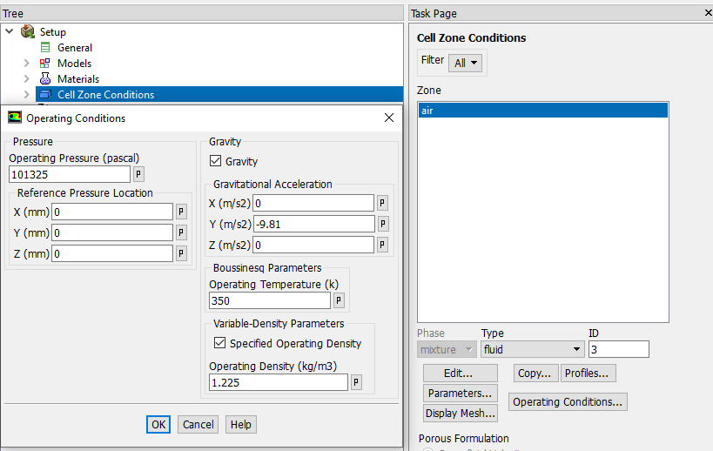
Рисунок 4.3 – Налаштування вікна «Operating Conditions»
Наступним кроком при налаштуванні моделі є вибір матеріалу середовища (Define → Materials...). Середовище за замовчуванням – повітря. Однак, ми використовуємо уявне середовище, параметри якого потрібно встановити так, щоб отримати бажані значення безрозмірних величин. Вам необхідно змінити параметри повітря, задані за замовчуванням. Для цього:
- Виберіть boussinesq у полі наступному з написом Density (Густина) і встановіть Density рівною 1.225 kg/m³.
- Встановіть питому теплоємність, Cp, що дорівнює 1005 Дж/(кг⸱K).
- Встановіть Thermal Conductivity (Теплопровідність) 0,02 Вт/(м⸱K).
- Встановіть Viscosity (В’язкість) 1,8e-5 kg/m-s.
- Встановіть Absorption Coefficient (Коефіцієнт поглинання) 0,002 m^{–1}. Це значення залежить від так званої «оптичної товщини» αL, яка для повітря становить 0,2 (Отже L = 0,01, абсолютне значення коефіцієнта α необхідно задати 0,002).
- Залиште параметри за замовчуванням для Scattering Coefficient (Коефіцієнт розсіювання) та Scattering Phase Function (Функція фазового розсіювання), оскільки ми не розглядаємо розсіювання у цій задачі.
- Встановіть Thermal Expansion Coefficient (Коефіцієнт термічного розширення) (використовується в моделі Буссінеска (Boussinesq)) рівним 0,033 K^{–1}.
- Натисніть Change/Create (Змінити/Створити) та закрийте панель Materials (Матеріали).
Граничні умови (Define → Boundary Conditions...).
Замініть тип бічних граничних умов «Left» і «Right» з «wall», що прийняті за замовчуванням на «interface». Це дозволить зробити періодичні граничні умови (рис. 4.4а).
Після цього, перейти в рядок 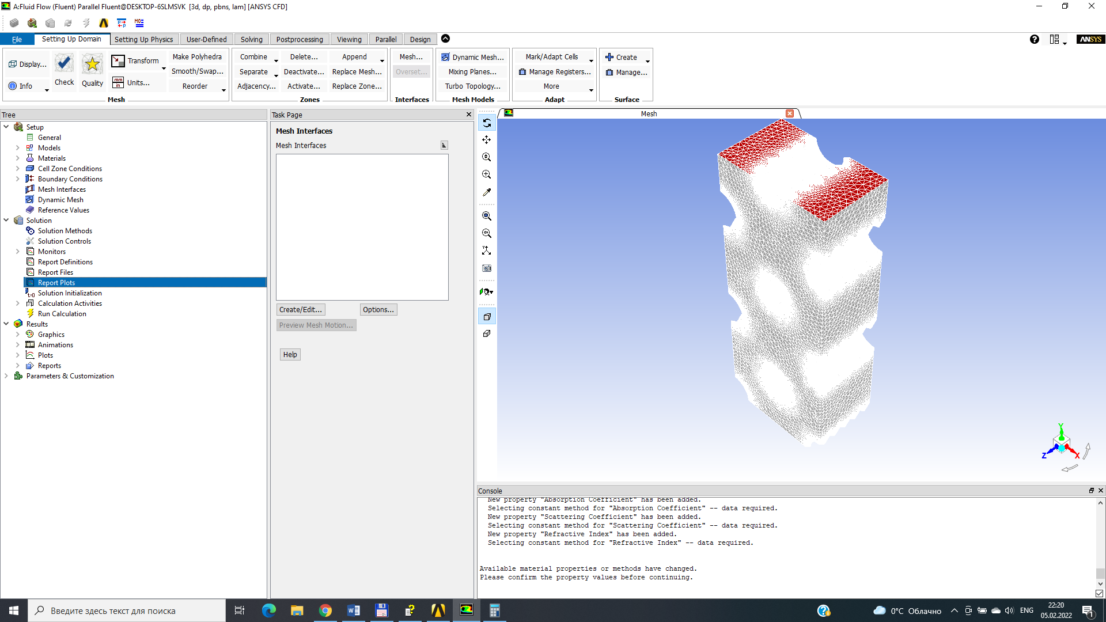 і, клікнувши на кнопці , створити нову періодичну зону (рис. 4.4б).
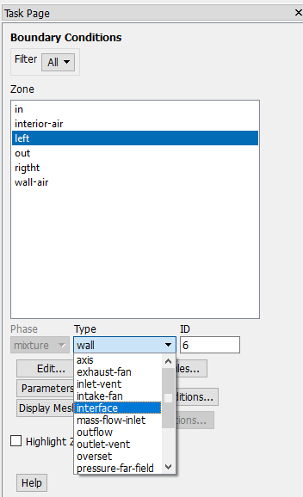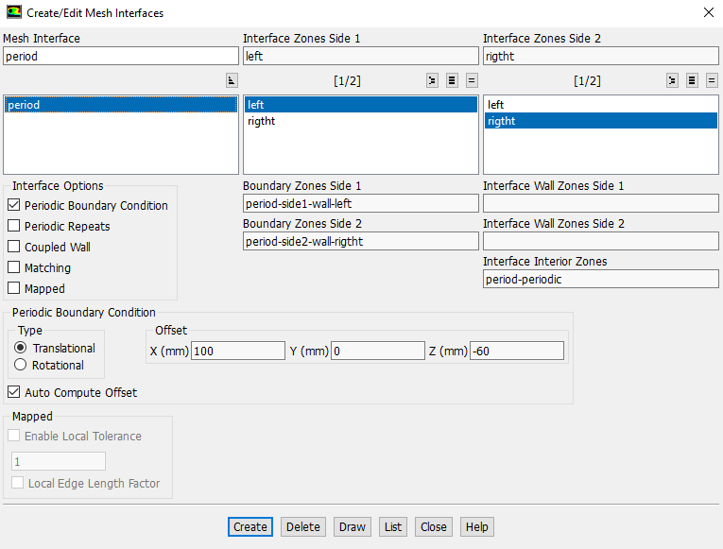
а) б)
Рисунок 4.4 – Зміна типу граничних умов бічних граней розрахункової області (а) та налаштування властивостей періодичних граничних умов (б)

При моделюванні: для нижньої грані розрахункової області - гранична умова «Pressure-inlet», а для верхньої, відповідно - «Pressure-outlet». Надлишковий тиск для обох типів граничних умов (Gauge Pressure) залишений за замовчуванням. При цих умовах для течії всередині пучка організовувались умови природньої тяги. При цьому:
- температура потоку на вході в пучок гвинтоподібних труб t_{вх} = 26°С;
- температури стінки зовнішньої поверхні гвинтоподібної труби t_{ст} становила 100°С або 50°С.

4.2.3 Рішення для моделі Розеленда (Rosseland Model)
В першу чергу потрібно встановити параметри контролю рішення: Solve → Controls → Solution... (рис. 4.5).
Залиште вибрані за замовчуванням Equations (Рівняння) (усі з них) та Under-Relaxation Factors (Підрелаксаційний фактор). Під написом Discretization (Дискретизація) виберіть PRESTO! для Pressure, і Second Order Upwind (Другий порядок...) для Momentum (Імпульс) та Energy (Енергія).
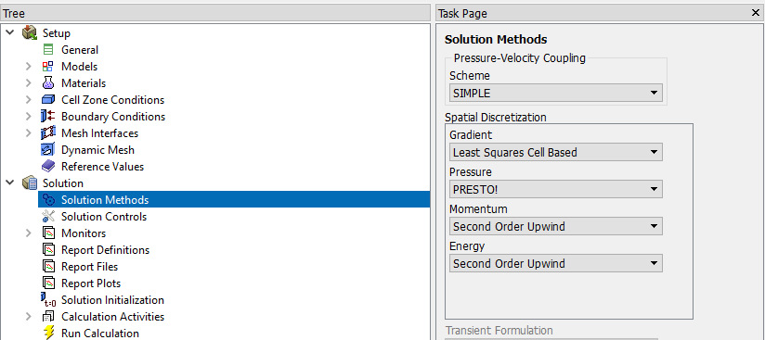
Рисунок 4.5 – Налаштування вікна «Solution Method»

Ініціалізація течії: Solve → Initialize → Initialize... . Встановіть Compute From → all-zones та натисніть Init. Під час рішення в закладці «Monitor» відбувається відображення нев’язки під час вирішення, проте додаткової нев’язки для радіаційного теплоперенесення відображено не буде, оскільки модель Розеленда не вирішує додаткових рівнянь для радіаційного переносу, натомість вона включає теплопровідність у рівняння енергії. При використанні моделей випромінювання P-1 та DO, які вирішують додаткові рівняння для радіаційного перенесення, додатково відображатиметься нев’язка для випромінювання.

4.2.4 Опис моделі P-1, рішення та обробка результатів
Увімкнення моделі P-1: Define → Models → Radiation... . Далі потрібно встановити ступінь чорноти 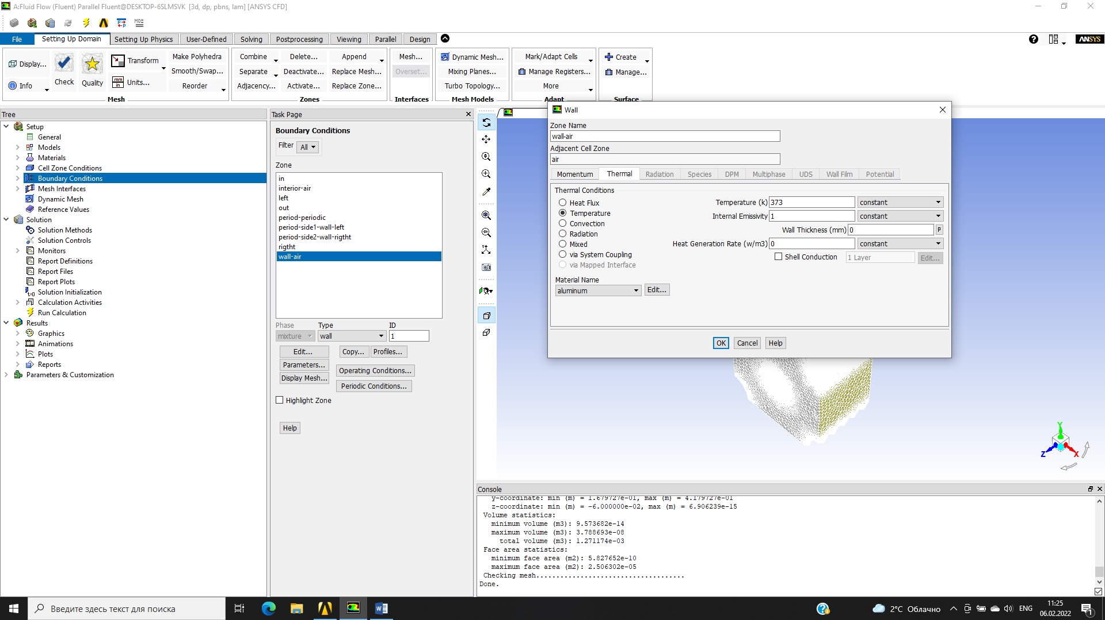, що дорівнює 1 для всіх стінок: Define → Boundary Conditions... . Далі, необхідно виконати зміну підрелаксаційних параметрів: Solve → Controls → Solution... . Під написом Under-Relaxation Factors (Під-Релаксаційні фактори), встановіть фактор для P1 рівним 1.0, і залиште за замовчуванням фактори для Pressure (Тиск), Momentum (Імпульс), і Energy (Енергія) відповідно 0.3, 0.7, і 1 (рис. 4.6).
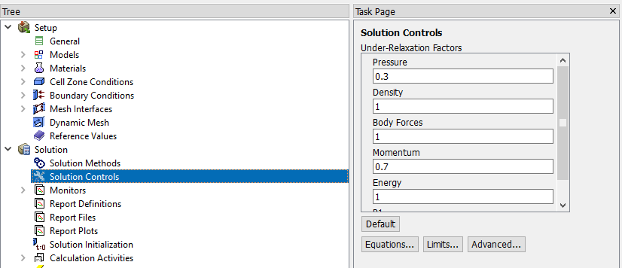
Рисунок 4.6 – Налаштування вікна «Solution Controls»

Необхідно зазначити, що нове рівняння P1 з’явилося, тому що модель P-1 розраховує додаткові рівняння радіаційної передачі. Це завдання відносно швидко сходиться при застосуванні моделі P-1, оскільки немає об’ємних розрахунків між рівняннями випромінювання та температури за низької оптичної товщини. Тому можна використовувати високий under-relaxation factor моделі P-1.
Ініціалізація рішення відбувається при тих же параметрах, що і у випадку використання моделі Розеленда. В якості результатів розрахунку при застосуванні моделі P-1 слід вибрати відображення траєкторій руху частинок потоку та розподілу температур повітря в міжтрубному пучку.
Забігаючи наперед, можна сказати, що профіль векторів швидкості для моделі P-1 досить точно відображає пристінні шари. Це пояснюється тим, що джерела випромінювання в рівнянні енергії (пропорційні коефіцієнту поглинання) малі. Модель Розеленда використовує ефективну провідність для опису випромінювання, але неправильно описує температурне поле, що призводить до помилкового поля швидкостей.

4.2.5 Опис моделі DO, рішення та обробка результатів
Увімкніть модель випромінювання дискретних ординат (discrete ordinates (DO) radiation model) і визначте кутову дискретизацію (Define → Models → Radiation...). Виберіть Discrete Ordinates під написом Model. Панель розшириться. Встановіть значення Flow Iterations Per Radiation Iteration (Ітерації течії за одну ітерацію випромінювання).
Для більш складних задач іноді корисно пропустити розрахунок течії між ітераціями випромінювання та встановити більше значення Flow Iterations Per Radiation Iteration (наприклад 10). Залишіть налаштування за замовчуванням для Angular Discretization (Кутова дискретизація) та Non-Gray Model (Не сіра модель). Number of Bands (Кількість смуг) для Non-Gray Model дорівнює 0, тому що тільки сіра радіація моделюватиметься в цій задачі.
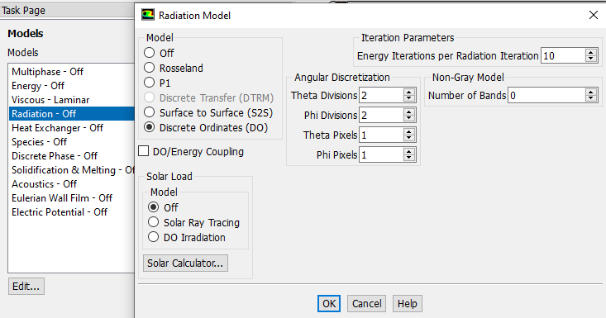
Рисунок 4.7 – Налаштування вікна «Integration Parameters»
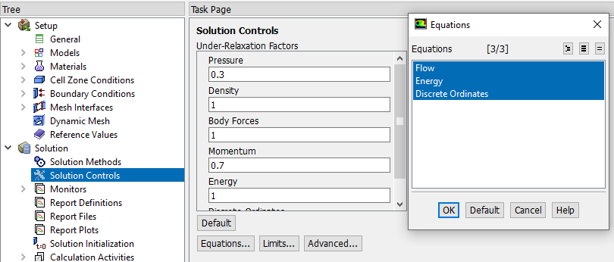
Рисунок 4.8 – Вибір основних керуючих рівнянь вікна «Equations»

Слід пам’ятати, що після натиснення OK на панелі Radiation Model (Модель випромінювання), Fluent виведе повідомлення про додавання нових властивостей матеріалу для DO моделі. Ця нова властивість – коефіцієнт переломлення, має значення лише при моделюванні напівпрозорих середовищ. Так як ви не моделюєте напівпрозоре середовище в цьому завданні, ви можете просто натиснути OK в діалоговому інформаційному вікні.
Поточні значення факторів under-relaxation factors (рис. 4.8) для тиску, імпульсу та енергії (0.3, 0.7, і 1.0), а також параметр under-relaxation рівний 1 для рівняння перенесення дискретних ординат слід залишити за замовчуванням (Solve → Controls → Solution...) .
Для аналізу результатів розрахунку моделі DO слід вибрати відображення траєкторій руху частинок потоку та розподіл температур в тому ж ракурсі, що і для попередніх моделей.

4.2.6 Опис моделі S2S, рішення та обробка результатів для інертного середовища (Non-Participating Medium)
Модель випромінювання поверхня-до-поверхні (surface-to-surface (S2S) radiation model) може застосовуватися для сіро-дифузійних поверхонь. Перенесення енергії між двома поверхнями залежить від відношення їх розмірів, відстані між ними та орієнтації. Ці параметри поєднуються (пояснюються) геометричною функцією, яка називається «фактором виду».
Модель S2S передбачає, що поверхні сірі та дифузійні. Таким чином, при падінні випромінювання на поверхню його частина відбивається, а інша – поглинається. Головне припущення моделі S2S – будь-яке поглинання, випромінювання або розсіювання випромінювання середовищем можна ігнорувати, таким чином, розглядається тільки випромінювання «поверхня-до-поверхні».
Для багатьох задач, поверхні є прозорими в інфрачервоному спектрі. Тому прозорістю можна знехтувати. Для моделі S2S коефіцієнт поглинання може розглядатись рівним нулю.
Для того щоб увімкнути модель випромінювання (surface-to-surface (S2S) radiation model) і визначити фактор виду (view factor) та параметри кластерів (cluster parameters), аналогічно із попередніми випадками потрібно перейти: Define → Models → Radiation... (рис. 4.9)
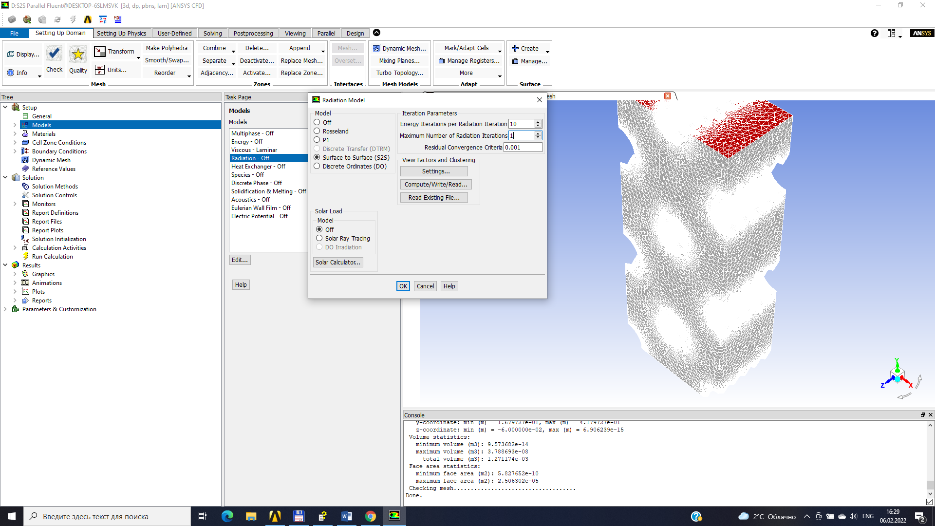
а)
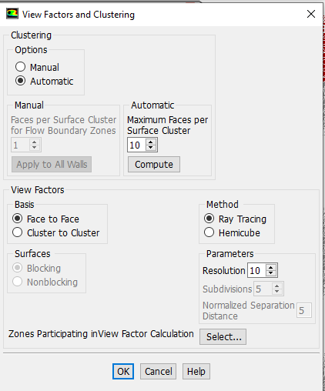
б)
Рисунок 4.9 – Налаштування вікна «Integration Parameters» для моделі S2S (а) та «Setting…» (б)
Модель S2S вимагає великих витрат машинного часу, коли є значна кількість випромінюючих поверхонь. Число випромінюючих поверхонь. Для невеликих двовимірних задач підходить Faces Per Surface Cluster (Екранів на групу поверхні), що дорівнює 1, встановлене за замовчуванням. Для більш громіздких задач це значення можна зменшити, хоча це призведе до зниження точності.
Опція Blocking гарантує, що деякі додаткові поверхні, розташовані між протилежними поверхнями, враховуються в розрахунку в якості додаткових захисних поверхонь. У нашому випадку немає додаткових захисних поверхонь, тому вибір опцій Blocking або Nonblocking призведе до однакового результату. Для Smoothing (Згладжування) за замовчуванням вибрано None (Ні), що допустимо для невеликих завдань. Опція Least Square (Найменша площа) більш точна, але потребує великих витрат часу на розрахунок. Докладніше про кластери та фактор виду для моделі S2S дивіться посібник користувача.
Далі потрібно розрахувати фактор виду моделі S2S натиснувши кнопку . Це необхідно зробити, якщо розрахунок виконується вперше. Для подальших розрахунків ви можете використовувати фактор виду та інформацію про кластери з існуючого файлу (натисканням Read... замість Compute/Write...).
Після натиснення Compute/Write... (Розрахунок/Запис) під написом Methods на панелі Radiation Model (Модель випромінювання). Fluent відкриє вікно збереження файлу для того, щоб ви вказали файл для запису інформації про кластери та фактор виду. У полі «S2S File» у діалоговому вікні збереження файлу введіть «rad_s2s.s2s» як ім’я S2S файлу. Натисніть OK. Fluent почне відображати в консолі інформацію про розрахунок фактору виду. Це може тривати деякий час.
По аналогії з попередніми випадками залиште поточні значення факторів under-relaxation factors для тиску, імпульсу та енергії (0,3, 0,7 та 1,0).
В якості результатів розрахунку за допомогою моделі S2S слід вибрати відображення траєкторій руху частинок потоку та розподіл температур в тому ж ракурсі, що і для попередніх моделей.

4.3 Порядок оформлення звіту задачі моделювання радіаційного теплопереносу та природної конвекції

Звіт по проведеній роботі повинен мати структуру:
- Назва і мета роботи.
- Вихідні дані для розрахунку.
- Аналіз результатів CFD-моделювання.
- Висновки.
В якості аналізу результатів CFD-моделювання в звіт потрібно включити результати візуалізації траєкторій руху частинок потоку та розподіл температур, розташованих в одному і тому ж перерізі і в незмінному ракурсі (рис. 4.10-4.11).
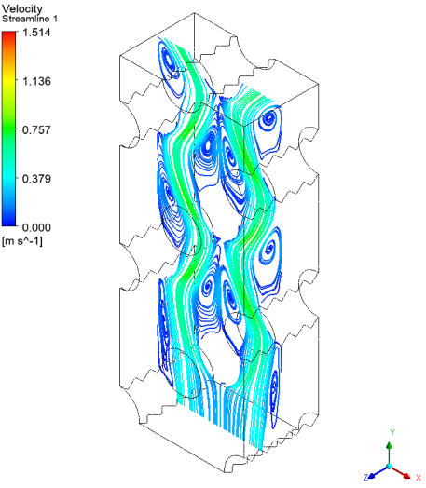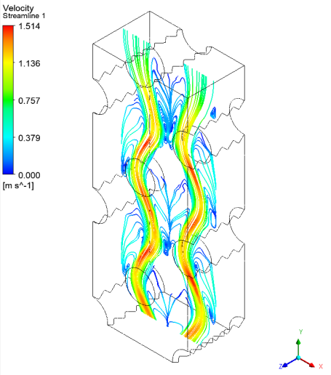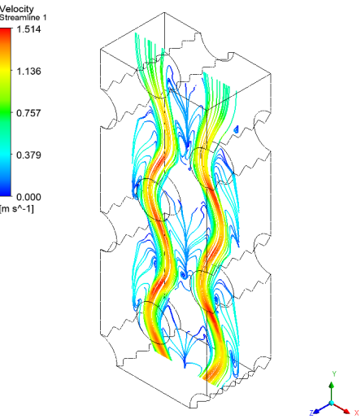
а) б) в)
Рисунок 4.10 – Траєкторії руху частинок потоку у випадку застосування моделі Розеленда (Rosseland) (а), моделі P-1 (б) та DO (в)

Як свідчить аналіз рис. 4.10, моделі P-1 та DO дають схожі результати, що дозволяє зробити висновок про їх придатність для моделювання такого виду задач. Проте, для остаточного висновку слід провести верифікацію з експериментом.
Моделі Розеленда (Rosseland) та P-1 вимагають меншого машинного часу, що є адекватною вимогою для багатьох інженерних задач.
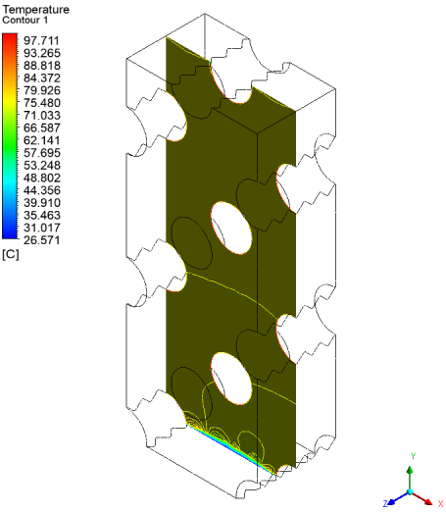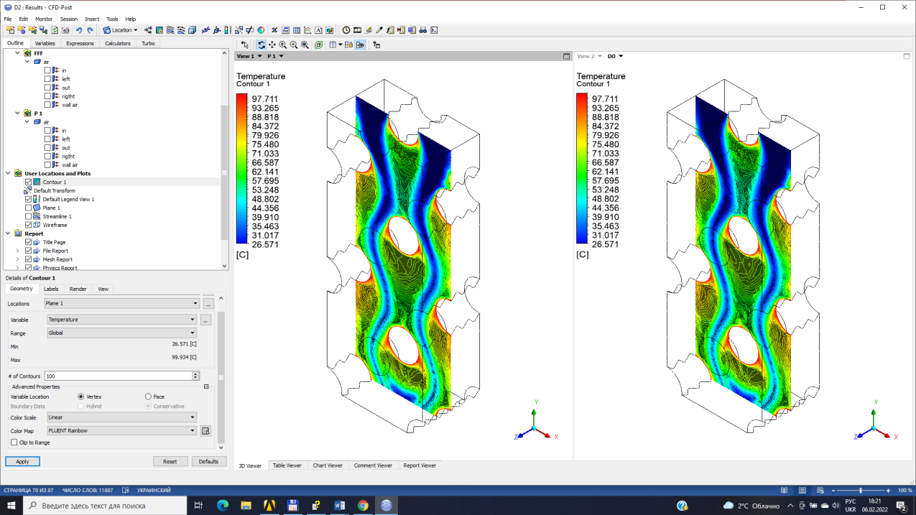
а) б) в)
Рисунок 4.11 – Температурне поле для випадку застосування моделі Розеленда (Rosseland) (а), моделі P-1 (б) та DO (в)
Як свідчить аналіз даних рис. 4.11, профілі температур для моделей P-1 та DO практично ідентичні. Це тому, що поле температур для цього завдання не сильно залежить від випромінювання та близько до розподілу швидкостей у разі його відсутності. Модель Розеленда дає інші значення температурного поля, тому, що профіль швидкості при застосування цієї моделі відрізняється від двох попередніх.
Хоча модель випромінювання S2S підходить для моделювання радіаційного перенесення без участі середовища, що не підтримують інші моделі, її застосування ускладнюється значними вимогами до комп’ютерної техніки.
Всі групи рисунків повинні мати пояснення, на кшталт: як свідчить рис. 4.11, на поверхні труби максимально нагрітою є кормова за ходом потоку зона, а зона з мінімальною температурою розташована в лобовій точці. Це свідчить про розвиток теплового примежового шару, товщина якого збільшується по мірі просування потоку вглиб міжтрубного простору.
Аналіз даних з розподілу швидкостей потоку підтверджує прогнозовану тенденцію про збільшення швидкості в місцях підвищеної температури. З рис. 4.10 видно, що потік, який рухається знизу вгору під дією різниці густин повітря, в першу чергу направляється в зазор між поверхнями сусідніх труб, де і спостерігається максимальна швидкість потоку. Також необхідно відмітити зростання швидкості при збільшенні підведеного теплового потоку. Аналіз отриманих даних (рис. 4.10) також свідчить, що у кормовій частині за ходом потоку спостерігається утворення вихорової зони (ближній слід), який співпадає, або навіть перевищує поперечний розмір труби D.

4.4 Контрольні запитання до розділу моделювання радіаційного теплопереносу та природної конвекції

- Які значення підредрелаксаційних факторів (under-relaxation factors) для тиску, імпульсу та енергії можна застосовувати для моделювання задач радіаційного переносу?
- Які керуючі рівняння містить математична модель, що описує явища вільної конвекції в рідинах?
- Для яких задач застосовується модель випромінювання поверхня-до-поверхні (surface-to-surface)?
- Чи містить модель Розеленда додаткові рівняння для радіаційного перенесення і як за допомогою неї визначити теплопровідність радіаційного переносу?
- Як перевірити якість скінченно-елементної сітки і на які її параметри слід звертати увагу в першу чергу.
- Який порядок створення скінченно-елементної сітки в середовищі Ansys-Fluent?
- Визначення і постановка періодичних граничних умов в середовищі ANSYS-Fluent.
- Яке головне припущення моделі випромінювання поверхня-до-поверхні (surface-to-surface)?
- За допомогою якої команди в середовищі ANSYS-Fluent можливо створення періодичних зон?
- Порядок створення ізоповерхні і зміна типу маркерів для двовимірного графіку.

Комп’ютерний практикум №5. Моделювання змішування та спалювання газів

5.1 Мета і основні завдання роботи

Мета роботи – засвоїти методику моделювання змішування і згоряння хімічних реагентів засобами ANSYS-Fluent.
Завдання на розрахунок: визначити температуру в камері згорання, масову частку компонентів реакції і розподіл оксидів азоту під час горіння газоподібного палива, яке реалізується у струменево-нішевому стабілізаторі полум’я [11] з використанням хімічної моделі кінцевої інтенсивності (finite-rate chemistry model).
Струменево-нішеву технологію спалювання палива (СНТ), розроблено на основі досліджень [12], що проводились в Лабораторії горіння ТЕФ КПІ ім. Ігоря Сікорського. Ця технологія є універсальною технологією спалювання газоподібного палива, впровадженням в промисловість якої і подальшим вивченням її особливостей займається ТОВ «Виробниче об’єднання «Струменево-нішева технологія» (м.Київ).
В представленій роботі газороздача палива відбувається круглими струменями, що подаються перпендикулярно в потік окислювача через однорядну систему отворів. Новоутворена в трапецієподібній ніші горюча суміш надходить в жарову трубу, де згоряє з формуванням просторово розвиненого і протяжного факела полум’я, довжина якого змінюється в залежності від співвідношення палива і окислювача. На виході з жарової труби горючі гази, надходять у витяжний циліндричний канал.
Завдання на роботу, у вигляді кресленика геометрії розрахункової області та режимних параметрів, необхідних для моделювання процесу змішування і згоряння хімічних реагентів представлені на рис. 5.1 і в табл. 5.1.
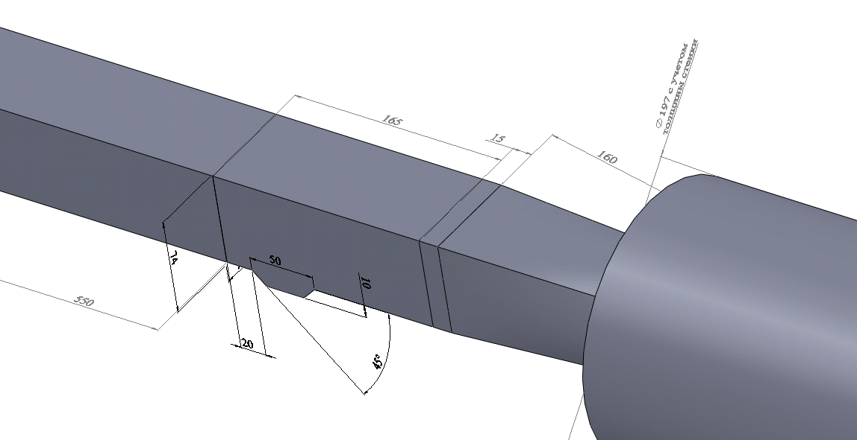
Рисунок 5.1 – Геометрія розрахункової області

Врахувати, що перед пальником слід встановити ізотермічний канал (рис. 5.2) прямокутного перерізу розмірами 35×70 мм. Довжина каналу – 700 мм. Завдання цього каналу – формування профілю швидкості перед пальниковими пристроями.

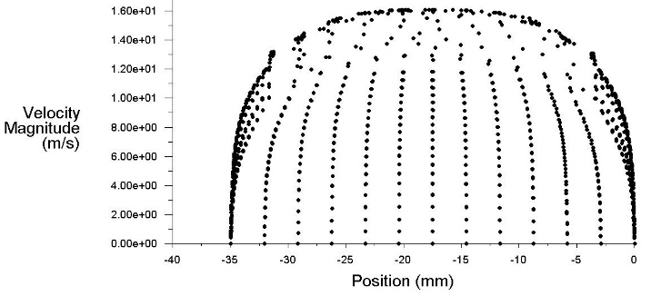
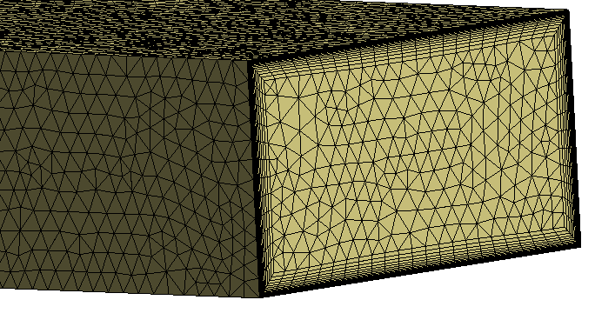
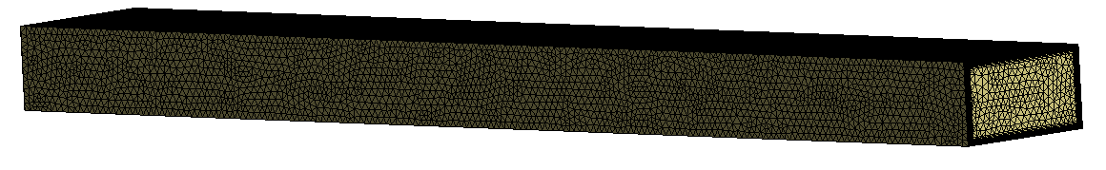
вихід повітря
вхід повітря

Рисунок 5.2 – Скінченно-елементна сітка стабілізуючої ділянки

Табл. 5.1. – Геометричні і режимні параметри завдання на комп’ютерний практикум
Варіант | 1 | 2 | 3 | 4 | 5 | 6 | 7 | 8 | 9 | 10
Кут при вершині ніші, γ | 30 | 30 | 30 | 45 | 45 | 45 | 60 | 60 | 60 | 45
Глибина ніші, мм | 10 | 10 | 10 | 10 | 10 | 10 | 10 | 10 | 10 | 15
Довжина ніші, мм | 30 | 40 | 50 | 30 | 40 | 50 | 30 | 40 | 50 | 30
Швидкість газу в патрубках газороздачі w_{г}, м/с | 65 | 55 | 45 | 65 | 55 | 45 | 65 | 55 | 45 | 65
Швидкість повітря і w_{в}, м/с | 13 | 12 | 10 | 13 | 12 | 10 | 13 | 12 | 10 | 13

5.2 Стислі теоретичні відомості

Горіння є складним хімічним процесом, що супроводжується тепло і масообміном і, як правило, має турбулентний характер. Тому дослідження цього явища засобами числового моделювання пов’язано зі значними труднощами. Вважають, що мета досліджень досягнута у випадку коли при допомозі будь-якого чисельного методу вдається отримати рішення, яке має фізичний зміст чи узгоджується з наявними експериментальними даними. При цьому, часто не робляться подальші спроби за допомогою числового аналізу дослідити стійкість і збіжність схеми чи вибрати більш точні і більш ефективні схеми.

5.2.1 Короткий огляд процесів горіння.
Горіння є хімічним перетворенням, що протікає з виділенням теплоти і одночасним переносом енергії і маси. Таку хімічну реакцію можна записати у вигляді:
ν_{f}A + ν_{ox}B → ν_{p}C
Компоненти А, В, С відповідають паливу, окислювачу (необов’язково кисню) і продукту згоряння. Стехіометричні коефіцієнти ν_{f}, ν_{ox}, ν_{p} повинні бути такими, щоб сумарне число атомів кожного типу в результаті реакції не змінювалось.
Закон діючих мас можна записати у вигляді:
(5.1)
де – позначають об’ємну швидкість виробництва компонента «і».
μ_{i} – молекулярна масса компонента.
Для найпростішої одностадійної реакції, що представлена рівнянням (5.1), швидкість реакції можна записати у вигляді:
(5.2)
де k₂ – константа швидкості. Індекс «2» означає другий порядок. Порядок (чи загальний порядок) реакції визначається як сума показників масових часток реагуючих компонентів в рівняннях для швидкості реакції.
Константа швидкості для одностадійної реакції визначається за допомогою емпіричної формули Арреніуса.
(5.3)
де А – частотний коефіцієнт, [см³/(молекула⋅с)]; Е – енергія активації [ккал/моль]; R – універсальна газова стала.
Значення А і Е визначаються експериментально, при чому Е – постійна величина, а A слабко залежить від температури.
На практиці, більшість хімічних реакцій є послідовністю чотирьох пов’язаних між собою основних процесів: зародження, продовження, розгалуження і обриву реакції:
С + О₂ →СО + О (зародження)
СО +О₃ → СО₂ +О + О (розгалуження )
СО₂ + СО → С₃О₂ (продовження)
СО + М → СО₂ +М (обрив)
В останній реакції М є речовиною, що впливає на швидкість реакції, проте не змінює своїх властивостей і не витрачається під час реакції.

5.2.2 Керуючі рівняння.
Основні рівняння для збереження двовимірного дифузійного полум’я в газі можна записати в Декартовій (n = 0, r = y), або циліндричній системі координат (n = 1).
Рівняння нерозривності:
(5.4)
Рівняння руху в напрямку осі Х:
(5.5)
Рівняння руху в напрямку осі r:
(5.6)
Рівняння енергії:
(5.7)
Рівняння збереження компонентів суміші:
(5.8)
Рівняння (5.8) дублюється для палива, окислювача і продуктів хімічної реакції.
Вважається, що сила тяжіння направлена протилежно осі ОХ. Густина теплового потоку визначається за допомогою рівняння:
, (5.9)
де Y_{k} – масова доля k-го компоненту; Le = D/a – число Льюіса-Семенова; а = λ/(ρ⋅C_{p}) – коефіцієнт температуропровідності, м²/с; λ – коефіцієнт теплопровідності, Вт/(м·К).
Для газів, це число Льюіса-Семенова близько одиниці, тому
(5.10)
Символами і позначають об'ємну швидкість виділення теплоти при горінні і градієнт щільності потоку випромінювання.
Зв’язок між ентальпією h і температурою T виражається за допомогою співвідношення:
Де для суміші з n компонентів
Якщо уявити, що всі компоненти суміші ідеальні гази, то для них справедливим є рівняння стану:
P = ρRT; ; (5.11)
Щоб визначити розподіл масових долей для кожного з n компонентів Y_{i}(x,r) необхідно вирішити тільки (n–1) рівнянь переносу компонентів суміші, оскільки масову долю компонентів суміші n-го компоненту можна визначити за допомогою рівняння
(5.12)
Таким чином, оскільки параметри , і можна визначити через інші фізичні змінні, потрібно визначити n + 7 невідомих, а саме
u, υ, ρ, h, T, Y₁, Y₂, …Y_{n}
Існує шість приладів горіння, що описуються системою рівнянь (5.2)-(5.10): двигуни внутрішнього згоряння, камери згоряння, горіння в відкритому резервуарі, горіння поблизу двогранного кута, полум’я у вигляді вільного струменя, полум'я в примежовому шарі.

5.2.3 Додаткові труднощі, що виникають при вирішенні керуючих рівнянь.
Нестаціонарні та нерегулярні межі. Межі факелу, в деяких випадках горіння (рис. 5.3) не визначені. Якщо, наприклад, вважати, що горіння факелу u = 0, то положення такої межі не можна визначити заздалегідь і, крім того, вона буде постійно змінюватися в часі. Звичайно, наявність такої рухомої межі створить додаткові труднощі при вирішенні задачі.
Для вирішення такої задачі використаємо перетворення Мізеса. Згідно цього підходу можна для полум'я ввести безрозмірну змінну і перейти від нестаціонарної і нерегулярної межі до стаціонарної і регулярної.
Використаємо нову змінну η, яка визначається залежністю:
η = r/R(x, τ), (5.13)
Ця змінна характеризує товщину гідродинамічного факелу для якої u = 0 при r = R(x, τ).

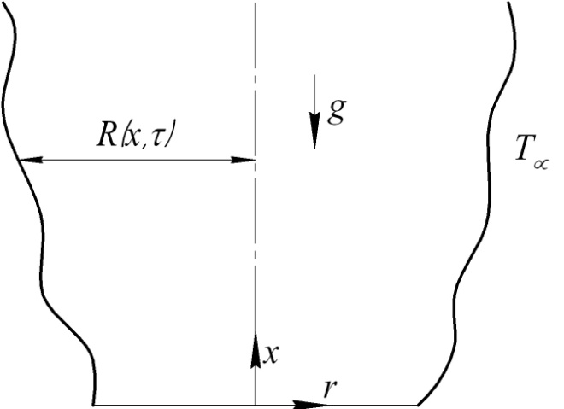
Рисунок 5.3 – Схема нестаціонарного гідродинамічного факелу

Перехід від вихідних незалежних змінних до нових здійснюється за допомогою співвідношень
(5.14)
(5.15)
(5.16)
Рівняння нерозривності і руху, що записані в консервативній формі, після переходу до нових змінних отримують наступний вигляд:
, (5.17)
де A = (1/R)(∂R/∂η); B = (1/R)(∂R/∂τ).
(5.18)
(5.19)
де
,
(5.20)
Для стаціонарного процесу ∂/∂τ = 0 і В = 0.
Недоліком такого підходу є поява додаткових складових в рівняннях і необхідність попереднього завдання функції R(x, τ).

5.3 Приблизний порядок моделювання геометрії і створення скінченно-різницевої сітки

Матеріал даного комп’ютерного практикуму містить відомості про можливості застосування хімічної моделі скінченної інтенсивності (finite-rate chemistry model) в середовищі ANSYS-Fluent для моделювання процесу горіння. Згоряння буде моделюватися з використанням загального однокрокового механізму реакції (one-step reaction mechanism), яка буде визначатися стехіометричними коефіцієнтами, ентальпіями реагентів і параметрами, від яких залежить ступінь реакції. Ступінь реакції визначається з припущення, що турбулентне перемішування реагентів є фактором, який обмежує швидкість реакції. Турбулентно-хімічна взаємодія (turbulence-chemistry interaction) моделюється з використанням моделі вихрової дисипації (eddy-dissipation model).
Розрахункова геометрія камери згоряння пальника (рис. 5.4) створюється згідно розмірів на рис. 5.1. Пальник, що розроблений за струменево-нішевою технологією, представляє собою прямокутний канал перерізом 70×35 мм. Канал створений за допомогою команди 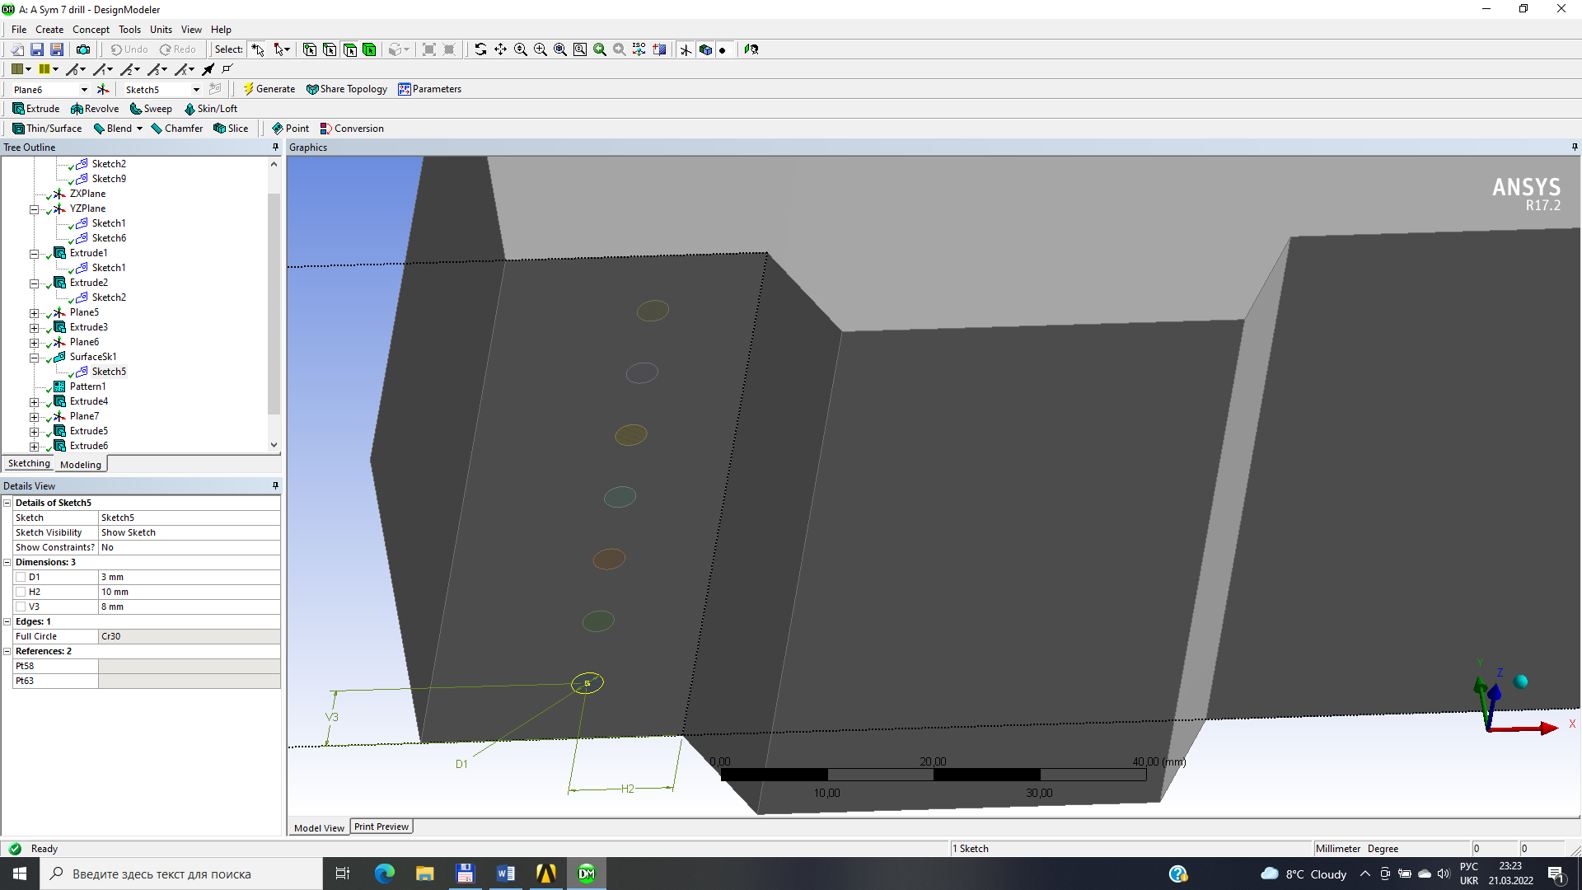 повинен мати висоту – 175 мм.
Жарова труба за пальником – циліндрична. Зовнішній діаметр кола становить 200 мм. Довжина жарової труби – 700 мм. Як приклад послідовності побудови геометрії, використати рис. 5.4. Відмінність варіантів геометрії розрахункових областей одна від одної досягається шляхом різних діаметрів труб впорскування газу (жовта стрілка на рис. 5.4), куту між стінкою ніші і стінкою короба (А8 (рис. 5.4)), довжиною (Н3) і висотою ніші (V5).
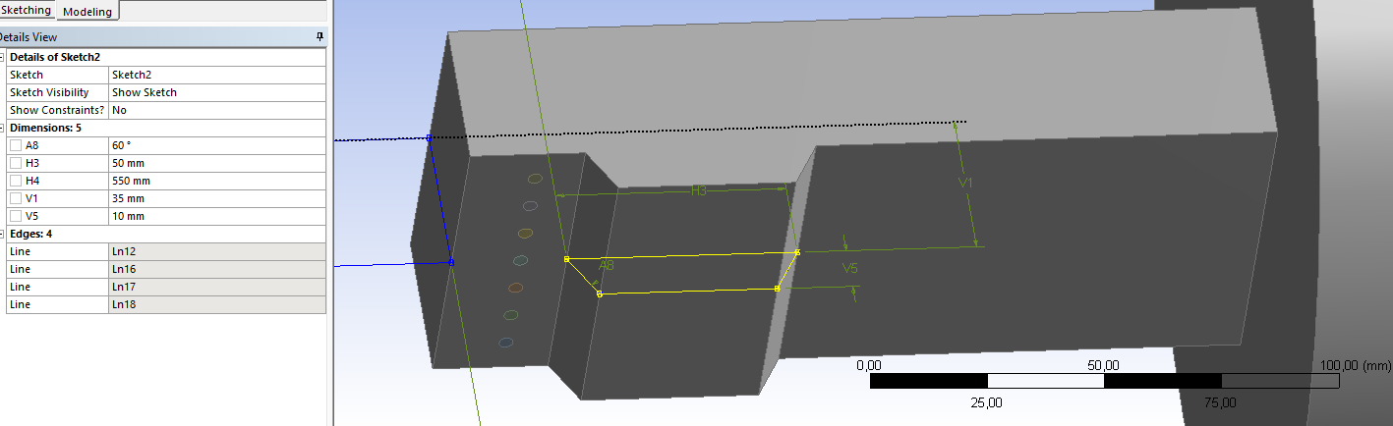
а)
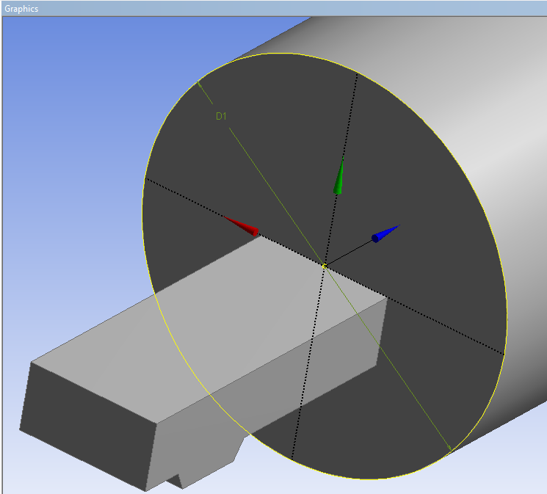
б)
Рисунок 5.4 – Ескіз ніші, за рядом отворів для газороздачі (а) та розташування ескізу побудови жарової труби (б)

Щоб створити ескізи, які відповідають входу газу, слід на новій площині 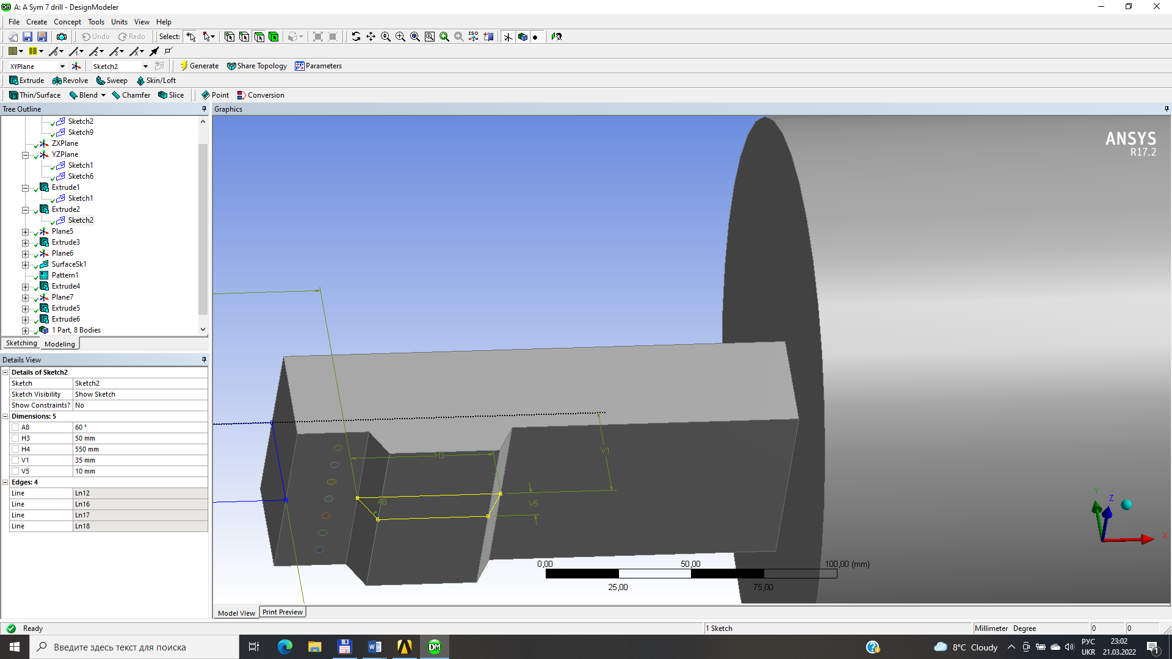 (знаходиться на нижній грані паралелепіпеда перед нішею (рис. 5.5), яка відповідає геометрії пальника) створити масив двовимірних кіл заданого згідно табл. 5.1 діаметру, який перетворити за допомогою команди Create → Surface from Sketch в масив двовимірних площин. Причому створюємо окремі площини , для яких в строчці «Operation» вибирати „Add Frozen”. Потім розкрити список Part і об’єднати всі об’єкти в одну Part.
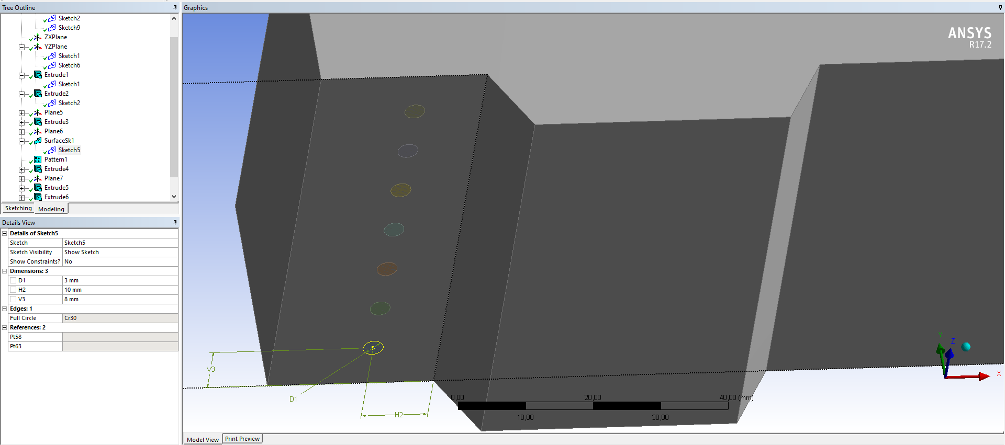
Рисунок 5.5 – Масив отворів для газороздачі

5.3.1 Створення неструктурованої сітки.
Для дослідження буде використана стандартна методика розробки скінченно-елементних розрахункових областей моделювання процесів гідро- та аеродинаміки, що використовувалась в усіх попередніх комп’ютерних практикумах з використанням функції Inflation, що відповідає за згущування вузлів. У якості меж, на яких передбачається розвиток примежового шару вибираємо грані стінки камери згоряння струменево-нішевого пальника і жарової труби (позначені червоним кольором на рис. 5.6а).
Останнім при формуванні розрахункової області в середовищі Mesh є задання меж контуру розрахункової області і типу обмеженого ними суцільного середовища (іменовані перерізи). Потрібно задати назву для майбутніх граничних умов у Fluent для входу повітряного потоку, системи циліндричних отворів для газороздачі і виходу потоку димових газів з жарової труби.
Фрагмент скінченно-елементної сітки, що моделює взаємодію струменів газороздачі і основного повітряного потоку, представлений на рис. 5.6б.
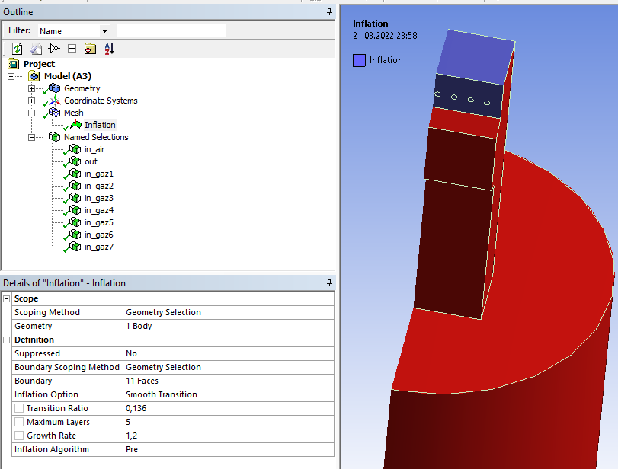
а)
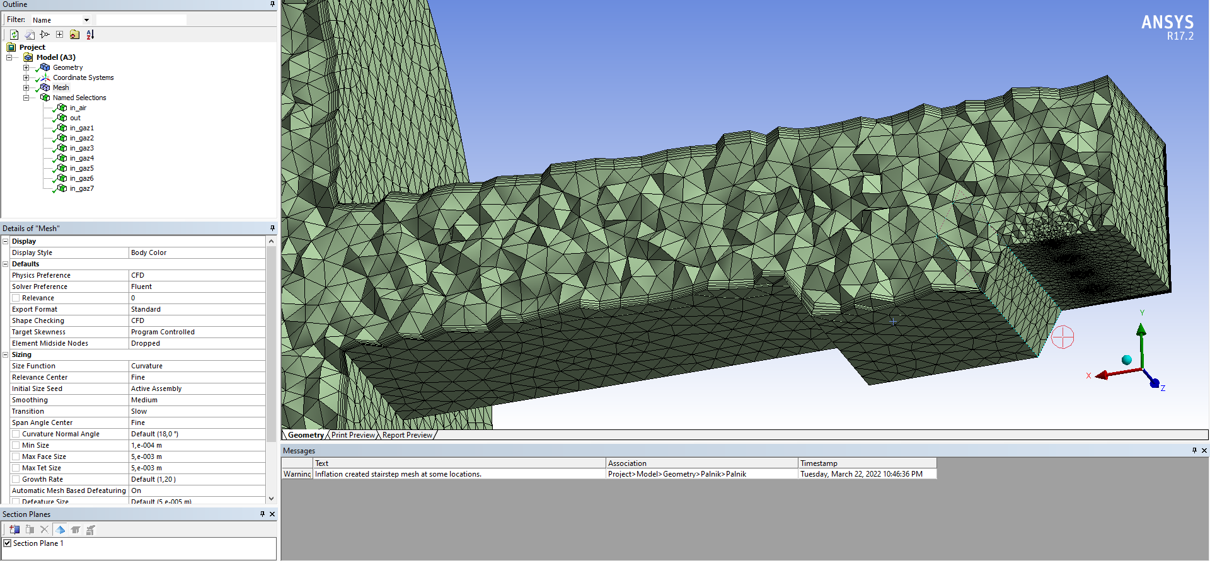
б)
Рисунок 5.6 – Вибір меж, де можливий розвиток примежового шару (а) та фрагмент скінченно-елементної сітки, поблизу струменів газороздачі і основного повітряного потоку (б)

Також слід нагадати, що окремим і невід’ємним від основного завдання є визначення профілю швидкості в ізотермічній стабілізуючій ділянці (рис. 5.2).

5.3.2 Вибір методу вирішення і налаштування розрахункового модуля Fluent для моделювання змішування та спалювання газів.

Проводимо запуск пакету FLUENT, вибираємо версію „3ddp” (тривимірний випадок, розрахунок з подвійною точністю).
Після успішного читання скінченно-різницевої сітки з вказівкою типу меж (меню Grid) необхідно провести зчитування інформації щодо профілю швидкості на виході з ізотермічної стабілізуючої ділянки (яка одночасно є входом повітряного потоку в струменево-нішевий пальник): File → Read → Profile... (рис. 5.7).
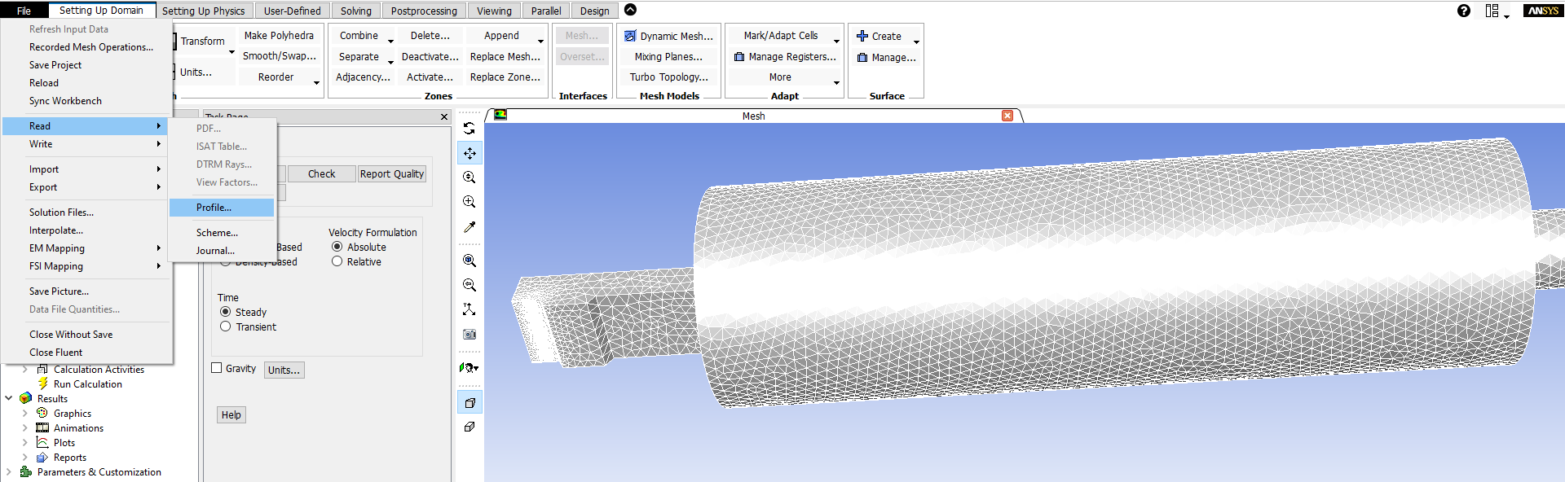
Рисунок 5.7 – Приєднання результатів розрахунку отриманих на вихідному перерізі ізотермічної стабілізуючої ділянки до вхідного перерізу струменево-нішевого пальника

Для розрахунку можна використати стандартну k-ε модель турбулентності: Define → Models → Viscous... . Після вибору «Viscous» панель розшириться і необхідно прийняти стандартну модель турбулентності).
Ввімкніть розрахунок теплопередачі за допомогою активації рівняння енергії: Define → Models → Energy... .
Ввімкніть хімічний перенос та реакцію: Define → Models → Species... (рис. 5.8).
Виберіть Species Transport (Перенос реагентів) під підписом Model (Модель).
Виберіть Volumetric (Об’ємні) під підписом Reactions (Реакції).
Виберіть methane-air в списку Mixture Material (Суміш). Список „Mixture Material” містить суміші, які містяться в базі даних FLUENT. Теплофізичні властивості матеріалів можна змінити в панелі Materials (Матеріали).
Виберіть „Eddy-Dissipation” (Вихрова дисипація) під написом „Turbulence-Chemistry Interaction” (Турбулентно-хімічна взаємодія). Вихрова турбулентна модель розраховує ступінь реакції в допущенні, що кінетика реакції значно вище, ніж швидкість змішування реагентів. Після вибору всіх вказаних вище пунктів необхідно натиснути ОK і в панелі „Species Model” з’явиться діалогове вікно „Information” з проханням підтвердити значення властивостей завантажених з баз даних.
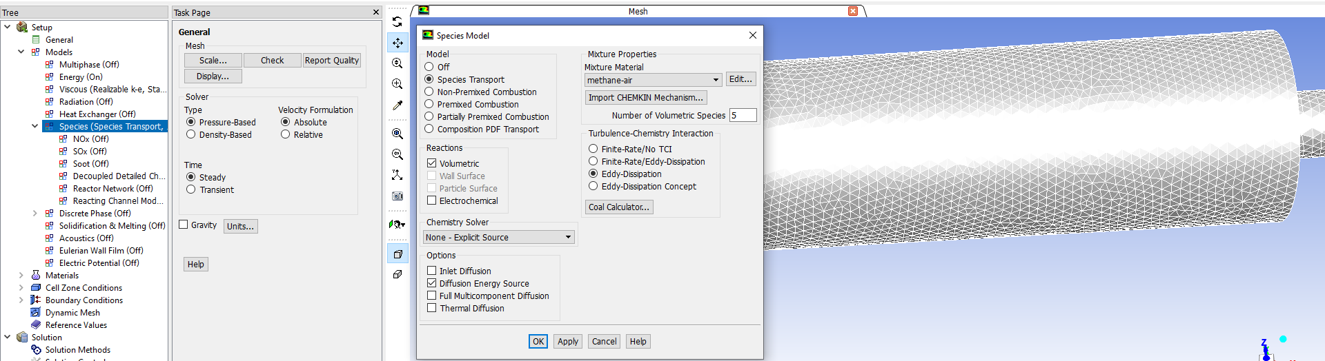
Рисунок 5.8 – Налаштування вікна „Species Models”

Задання властивостей матеріалів: Define → Materials... . Панель „Materials” (Матеріали) показує матеріал суміші „methane-air”, вибраний в панелі „Species Model”. Властивості суміші можуть бути скопійовані з бази даних FLUENT і їх можливо змінювати.
Виберіть „incompressible-ideal-gas” в списку Density (Густина).
У панелі „Materials” (Матеріали) натисніть кнопку Edit... праворуч від списку „Reaction” (Реакція) (рис. 5.9).
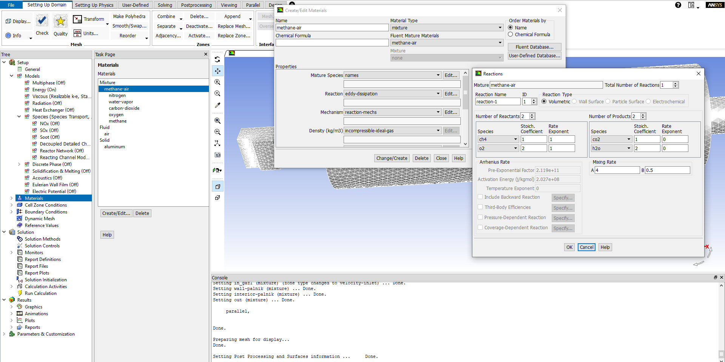
Рисунок 5.9 – Налаштування вікна „Reaction”

Вихрова модель дисипації реакції ігнорує кінетику реакції (the Arrhenius rate – число Арреніуса) і використовує тільки параметри Mixing Rate (Ступінь змішення) в панелі Reactions. Тому частина панелі Arrhenius Rate не активна. (Rate Exponent і Arrhenius Rate входять в базу даних і застосовуються при використанні моделі реакції finite-rate/eddy-dissipation (кінцева швидкість/вихрова дисипація)).
Прийміть параметри за замовчуванням для констант „Mixing Rate” (Ступінь змішування) натиснувши кнопку OK.
У панелі Materials (Матеріали) виберіть constant в списку Cp і введіть 1000, як значення питомої теплоємності.
Натисніть кнопку Change/Create (Змінити/Створити).
Як описано раніше, всі властивості за винятком густини розглядатимуться постійними. Використання постійних значень констант перенесення (в’язкості, теплопровідності, коефіцієнта масової дифузії (mass diffusion coefficients)) допустимо оскільки течія повністю турбулентна. Параметри молекулярного перенесення (molecular transport properties) грають другорядну роль в порівнянні з турбулентним перенесенням.
Встановіть граничні умови для входу повітря, (наприклад „in_air”) як показано на рис. 5.10.
Встановіть граничні умови для входу палива (наприклад „in_gaz”).
Встановіть граничні умови межі виходу, (наприклад „pressure-outlet-3”). Встановіть граничні умови для зовнішніх стінок, wall-7. Встановіть, як теплову умову „Temperature” і залиште температуру за замовчуванням 300 K. Залиште настройки за замовчуванням у вкладках панелі Momentum (Імпульс) і Species (Компоненти).
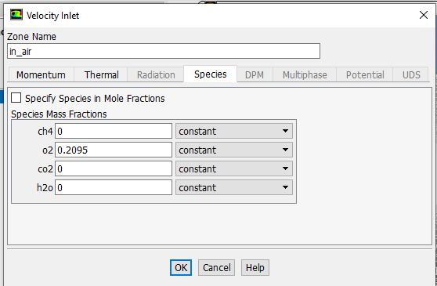
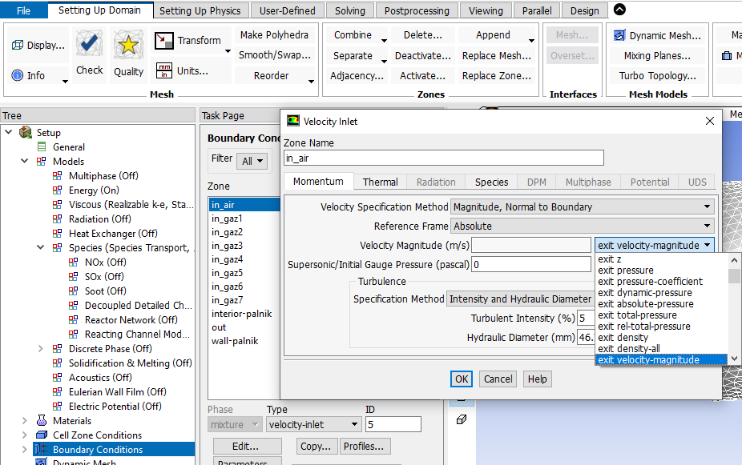
Рисунок 5.10 – Установка граничних умов для входу повітря

Встановіть граничні умови для стінки wall-2, яка відповідає соплу, що підводить паливо.
Встановіть як теплову умову „Heat Flux” (Тепловий потік) зі значенням 0 (адіабатична стінка). Залиште налаштування за замовчуванням у вкладках панелі „Momentum” (Імпульс) і „Species” (Компоненти).
Визначите область значень: Solve → Initialize → Initialize... . Виберіть „all-zones” (всі зони) в списку „Compute From” (Вирішувати від). Встановіть „Initial Values” для „Temperature” (Температура) рівним 2000 і ch₄ „Mass Fraction” (Масова фракція, частка ch₄) рівним «0.2». Натисніть „Init” і закрийте панель.
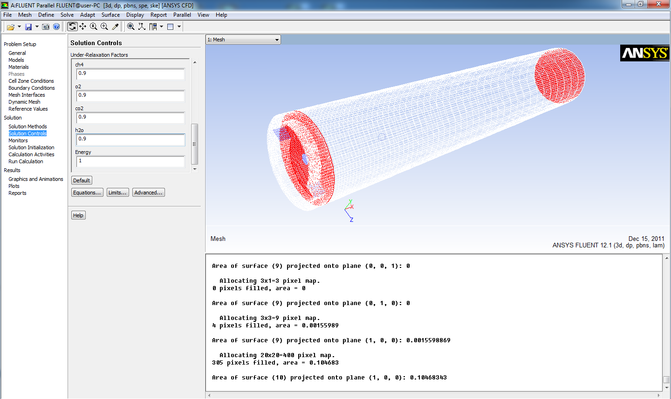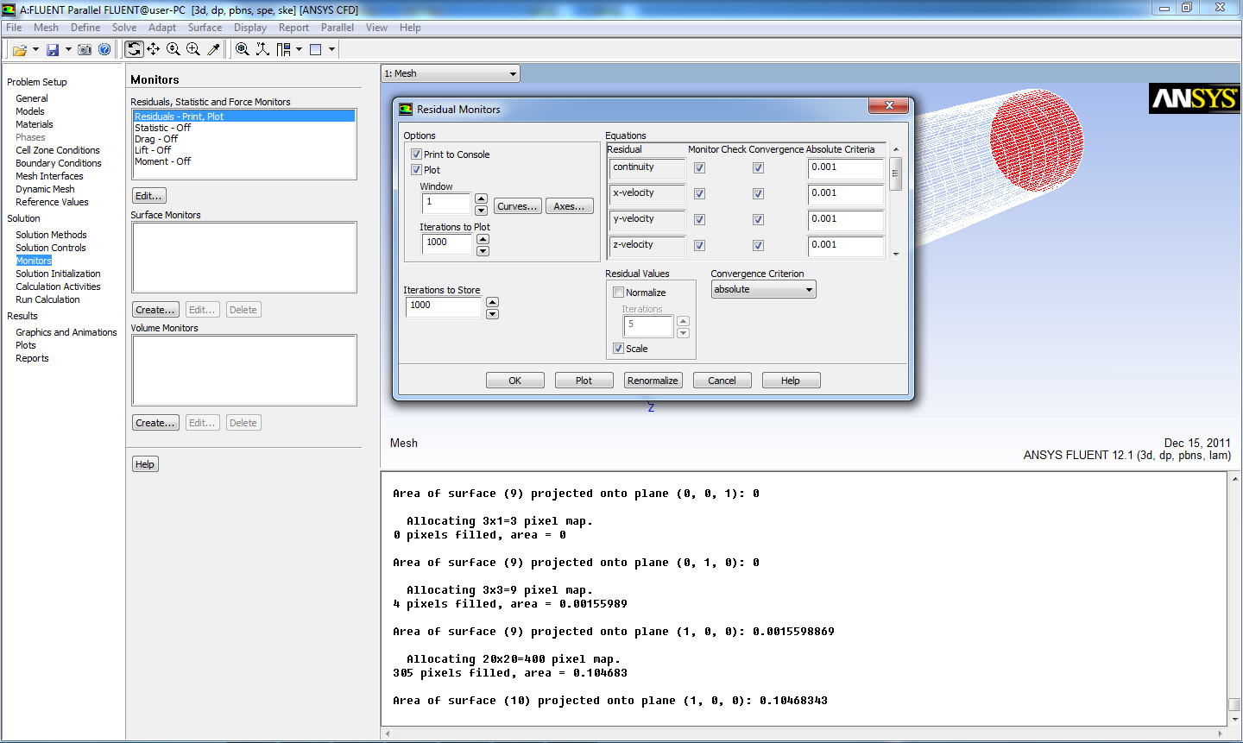
Рисунок 5.11 – Ініціалізація течії

Ініціалізація течії із застосуванням високої температури і ненульового вмісту палива дозволить початися реакції горіння. Початкові умови виконують функцію числової „іскри” для займання суміші метану і повітря. Ініціалізація особливо важлива, коли використовується модель кінцевої швидкості реакції.
Встановіть підрелаксаційні чинники. Для моделі горіння потрібно буде понизити встановлені за замовчуванням підрелаксаційні чинники для забезпечення стабільності рішення. Для цього завдання досить встановити підрелаксаційні чинники (Under-Relaxation Factors) рівними «0.9» (Solve → Controls → Solution... ).
Відображення нев’язки при рішенні (Solve → Monitors → Residual... ): під написом „Options” (Опції) виберіть „Plot” (Відображати).
Почніть розрахунок, задавши 1000 ітерацій (Solve → Iterate... ).
Відображення розподілу статичної температури (Display → Contours...) (рис. 5.12): виберіть „Temperature...” і „Static Temperature” в списку „Contours of” (Розподіл) і натисніть „Display” (Відображення). Максимальне значення температури (рис. 5.12) складає порядка 3000 K. Реальнішого розподілу температур можна домогтися застосовуючи змінне значення теплоємності.
Рисунок 5.12 – Розподіл температур потоку в поздовжньому перерізі моделі

Відображення розподілу масової частки компонентів (Display → Contours... ): виберіть „Species...” (Компоненти) і „Mass fraction of ch₄” (Масова частка ch₄) в списку „Contours Of” (Розподіл) і кнопку „Display” (Відображення).
Повторіть те ж для решти компонентів.

5.3 Аналіз отриманих результатів та порядок оформлення звіту
Звіт з проведеної роботи повинен містити результати розрахунку у вигляді векторних і контурних полів швидкостей і температур в центральній площині пальника, а також масові частки компонентів реакції. Структура звіту приведена в п. 1.3.
Крім того, в звіті потрібно надати аналіз аеродинамічної структури потоків поблизу ніші (рис. 5.13). Надати пояснення, внаслідок взаємодії яких факторів в нішах і кавернах, які омиваються потоком при великих числах Рейнольдса, спостерігається інтенсивна циркуляційна течія.
Від аеродинамічної структури потоку значно залежить розподіл компонентів, що приймають участь в реакції горіння. Тому слід привести результати моделювання масової частки метану в перерізі пальника і в ніші, та виконати аналіз їх залежності від швидкостей реагуючих потоків.
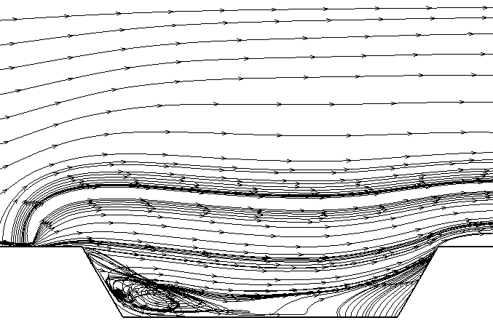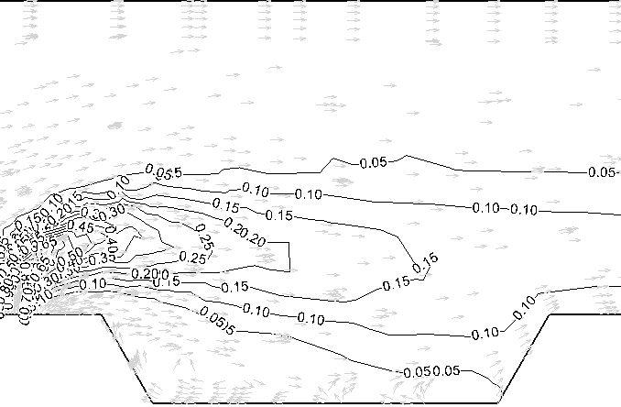
а) б)
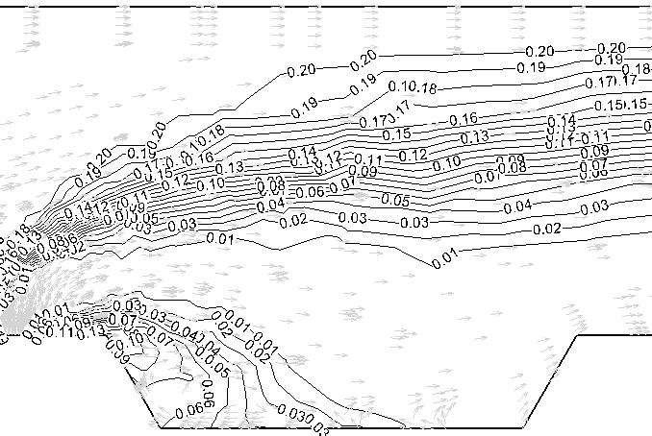
в)
Рисунок 5.13 – Траєкторії руху частинок суміші (а), масова частка метану (б) та масова частка кисню поблизу стінок ніші (в)

Приведені рисунки підтверджують, що ніша в СНС є зоною активного горіння. Займання палива відбувається саме в ніші і полум'я розповсюджується вглиб пальника.
З метою аналізу дальності розповсюдження полум’я в звіті слід привести розподіл температур потоку в поздовжньому перерізі моделі.

5.4 Контрольні запитання
- Який вигляд мають основні керуючі рівняння процесів горіння?
- Як схематично зобразити поширення полум’я в ламінарному примежовому шарі?
- Вигляд формули теплового потоку в умовах тепло- і масообміну.
- Назвати моделі турбулентності першого порядку.
- Застосування змінних Шваба-Зельдовича для математичного опису процесів горіння.
- Яка послідовність створення графіків розподілу теплових і гідродинамічних величин засобами Fluent.
- Математичне моделювання гідродинаміки та теплообміну фронту полум’я з нестаціонарними та нерегулярними межами.
- Умови виникнення відриву примежового шару.
- Моделі турбулентності другого порядку.

ПЕРЕЛІК ДЖЕРЕЛ ПОСИЛАНЬ:

- Теорія турбулентності [Електронний ресурс]: навч. посіб. для здобувачів третього (освітньо-наукового) ступеня вищої освіти за спеціальностями 142 «Енергетичне машинобудування» та 143 «Атомна енергетика» / КПІ ім. Ігоря Сікорського ; уклад.: Є. М. Письменний. – Електронні текстові дані (1 файл: 3,92 Мбайт). – Київ : КПІ ім. Ігоря Сікорського, 2021. – 127 с.
- Рогачов В.А. Інтенсифікація теплообміну в круглій трубі [Текст] / В.А. Рогачов, О.М. Терех, В.Д. Бурлей, О.В. Семеняко // Енергетика: економіка, технологія, екологія. 2008. №1. С. 36 – 43.
- Рогачов В.А. Інтенсифікація теплообміну в круглій трубі шляхом зміни її прохідного перерізу [Текст] / В.А. Рогачов, О.М. Терех, О.В. Семеняко, О.В. Баранюк // Тези VI міжнародної конференції „Актуальні питання теплофізики та фізичної гідрогазодинаміки”. 22-26 вересня 2008 р., Алушта.
- Рогачов В.А. Розробка та верифікація чисельної моделі теплообміну у вхідній ділянці круглої труби [Текст] / В.А. Рогачов, П.Г. Круковський, О.В. Баранюк, O.В. Альохін // Сучасна наука: дослідження, ідеї, результати, технології. – 2009. – №1. С. 36 – 43.
- Письменний Є.М. Теплоаеродинамічна ефективність пакетів гвинтоподібних труб [Текст] / Є.М. Письменний С.А. Рева, О.М. Терех, О.В. Баранюк// Наукові вісті НТУУ "КПІ". - 2017.- №2. - С. 7-11.
- Баранюк О.В. Дослідження міцності гвинтоподібної труби з рівнорозвиненою поверхнею із урахуванням внутрішньої течії потоку [Текст] / О.В. Баранюк, С.І. Трубачев, С.А. Рева, // Scientific Journal "ScienceRіse". - 2017.- №2(31). - С. 23-27.
- Баранюк О.В. Теплообмін шахових пучків гвинтоподібних труб [Текст] / О.В. Баранюк, В.А. Рогачов, Н.В. Андрусік, // Енергетика: економіка, технології, екологія. - 2017.- №4. - С. 126-132.
- Баранюк О.В. Теплообмін шахових пучків гвинтоподібних труб [Текст] / О.В. Баранюк, А.Ю. Рачинський // Науково-технічний журнал “сучасні технології, матеріали і конструкції в будівництві”. - 2018.- №1(24). - С. 111-116.
- Баранюк О.В. CFD-моделювання характеристик міцності гвинтоподібних труб в умовах неізотермічності внутрішньої течії [Текст] / О.В. Баранюк, А.Ю. Рачинський // Сучасні проблеми моделювання. - 2019.- №4. - С. 17-24.
- Баранюк О. В. Теплообмін шахових пакетів гвинтоподібних труб з рівнорозвиненою поверхнею в умовах природної тяги [Текст] / О.В. Баранюк, А.Ю. Рачинський // Вісник Національного технічного університету "ХПІ". Сер.: Енергетичні та теплотехнічні процеси й устаткування: зб. наук. пр. – Харків : НТУ "ХПІ", 2021. – № 1 (5). – С. 53-59.
- Сірий, О. А. Дослідження гідродинаміки потоку повітря в струменево-нішевій системі спалювання палива [Текст] / О.А. Сірий, М.З. Абдулін, О.В. Баранюк // Вісник НТУ «ХПІ». Серія: Енергетичні та теплотехнічні процеси й устаткування. – Харків : НТУ «ХПІ», 2016. – №9(1181). – С. 94–100.
- Сірий О.А. CFD-моделювання теплообміну та гідродинаміки в струменево-нішевій системі спалювання палива [Текст] / О.А. Сірий, О.В. Баранюк, О.О. Кобилянська // Вчені записки ТНУ імені В.І. Вернадського. Серія технічні науки . – 2020. – Том 31 (70). - №1. – С.46-55.

СПИСОК РЕКОМЕНДОВАНОЇ ЛІТЕРАТУРИ:

- Roshko A. Experiments on the flow past circular cylinders at a very high Reynolds number [Текст] / A. Roshko // J. Fluid Mech. 1961. V. 10, №3. P. 345-356.
- Webb R.L. Principles of Enhanced Heat Transfer [Текст] / R.L. Webb - N. Y.: John Wiley & Sons, Inc., 1994. - 556 р.
- Bergles A.E. The Encouragement and Accommodation of High Heat Fluxes [Текст] / A.E. Bergles // Proc. 2nd European Thermal-Sciences and 14th UIT National Heat Transfer Conf. Rome, Italy, 29-31 May, 1996. V. 1. P. 3-11.
- Lopina R.F. Heat Transfer and Pressure Drop in Tape Generated Swirl Flow of Single-Phase Water [Текст] / R.F. Lopina, А.Е. Bergles // J. Heat Transfer. Transection of the ASME, August. 1969. P. 434-441.
- Manglik R.M. Visualization of Swirl Flows Generated by Twisted-Tape Inserts in Circular Tubes [Текст] / R.M. Manglik, C. Ranganathan // Proc. World Conf. on Experimental Heat Transfer, Fluid Mechanics and Thermodynamics ExHFT 4. Brussels, June 2-6, 1997. V. 3. P. 1631-1636.
- Seymour E.V. Fluid Flow Through Tubes Containing Twisted Tapes [Текст] / E.V. Seymour // The Engineer. 1966. №222. P. 634-642.
- Arman В. Prediction of the Pressure drop in Transverse, Repeated-Rib Tubes with Numerical Modeling [Текст] / В. Arman, T.J. Rabas // Fouling and Enhancement Interactions. V. 164. - N. Y.: ASME HTD, 1991. - P. 93-99.
- Vozniuk M. Flow Structure Definition In The Bundles Of Flatoval Tubes With Incomplete Finning Under Conditions Of Natural Draft [Текст] / M. Vozniuk, E. Pis’mennyi, A. Terekh, A. Baranyuk, V. Kondratyuk // Eastern-European Journal of Enterprise Technologies, 2020, 5(8-107), pp. 74–79.
- Baranyuk A.V. Experimental Investigation of Heat Transfer of Plane Heat-Removing Surfaces with Plate Finning [Текст] / A.V. Baranyuk, V.A. Rogachev, Y.V. Zhukova, A.M. Terekh, A.I. Rudenko // Journal of Engineering Physics and Thermophysics, 2020, 93(4), р. 962-972

